项目编号：HXXM-20250702

宝鸡市金台高级中学消防改造项目

竞争性磋商文件

采 购 人：宝鸡市金台高级中学
代理机构：横信项目管理有限公司
二〇二五年七月
目 录
第一章 竞争性磋商公告 2
第二章 供应商须知前附表 6
第三章 供应商须知 11
第四章 合同条款 27
第五章 工程量清单 39
第六章 响应文件格式 84

竞争性磋商公告
宝鸡市金台高级中学消防改造项目竞争性磋商公告

项目概况
消防改造项目采购项目的潜在供应商应在在发售期内委托代理人持单位介绍信、本人身份证原件及复印件并加盖公章，在宝鸡市金台区大庆路55号裕隆大厦8楼802室领取磋商文件。获取采购文件，并于 2025年07月28日 14时30分 （北京时间）前提交响应文件。

一、项目基本情况
项目编号：HXXM-20250702
项目名称：消防改造项目
采购方式：竞争性磋商
预算金额：597,500.00元
采购需求：
合同包1(宝鸡市金台高级中学消防改造项目):
合同包预算金额：597,500.00元
合同包最高限价：590,875.59元
品目号 | 品目名称 | 采购标的 | 数量（单位） | 技术规格、参数及要求 | 品目预算(元)
1-1 | 消防工程和安防工程 | 宝鸡市金台高级中学消防改造项目 | 1(项) | 详见采购文件 | 597,500.00
本合同包不接受联合体投标
合同履行期限：20日历天

二、申请人的资格要求：
1.满足《中华人民共和国政府采购法》第二十二条规定;
2.落实政府采购政策需满足的资格要求：
合同包1(宝鸡市金台高级中学消防改造项目)落实政府采购政策需满足的资格要求如下:
（1）《政府采购促进中小企业发展管理办法》的通知-财库[2020]46号
（2）财政部司法部关于政府采购支持监狱企业发展有关问题的通知-财库〔2014〕68号
（3）《国务院办公厅关于建立政府强制采购节能产品制度的通知》-国办发〔2007〕51号
（4）《财政部发展改革委生态环境部市场监管总局关于调整优化节能产品、环境标志产品政府采购执行机制的通知》-（财库[2019]9号）
（5）《关于印发环境标志产品政府采购品目清单的通知》-（财库〔2019〕18号）
（6）《关于印发节能产品政府采购品目清单的通知》-（财库〔2019〕19号）
（7）《财政部民政部中国残疾人联合会关于促进残疾人就业政府采购政策的通知》-（财库〔2017〕141号）
（8）《关于运用政府采购政策支持乡村产业振兴的通知》-（财库〔2021〕19号）
（9）《关于进一步加大政府采购支持中小企业力度的通知》（财库〔2022〕19号）
（10）陕西省财政厅关于印发《陕西省中小企业政府采购信用融资办法》-（陕财办采〔2018〕23号）
（11）《陕西省财政厅关于加快推进我省中小企业政府采购信用融资工作的通知》-（陕财办采〔2020〕15号）
（12）《关于进一步加强政府绿色采购有关问题的通知》-（陕财办采〔2021〕29号）
（13）如遇国家政策调整或者有最新文件按最新政策执行。
3.本项目的特定资格要求：
合同包1(宝鸡市金台高级中学消防改造项目)特定资格要求如下:
（1）、具有独立承担民事责任的法人或其他组织，提供合法有效经年检合格的三证合一营业执照或五证合一营业执照；
（2）、供应商应拟派代表参加磋商全过程，被授权人须出具法定代表人授权书（附法定代表人、被授权人身份证复印件）及本人身份证原件（法定代表人须出具法定代表人身份证明及本人身份证原件）；
（3）、供应商具备建设行政主管部门核发的消防设施工程专业承包二级及以上资质，具有有效的安全生产许可证，并在人员、设备、资金等方面具备相应的施工能力；
（4）、拟派项目经理须具备机电工程二级及以上注册建造师资格，且无在建工程（提供无在建项目承诺书）；项目经理必须持有有效的安全生产考核合格证；
（5）、财务状况报告：提供2024年度的财务审计报告（至少包括资产负债表和利润表，成立时间至提交投标文件截止时间不足一年的可提供成立后任意时段的资产负债表）或其基本存款账户开户银行出具的资信证明及基本存款账户信息（开户许可证）；
（6）、税收缴纳证明：提供2024年7月至今已缴纳的至少一个月的纳税证明或完税证明，依法免税的单位应提供相关证明材料；
（7）、社会保障资金缴纳证明：提供2024年7月至今已缴存的至少一个月的社会保障资金缴存单据或社保机构开具的社会保险参保缴费情况证明，依法不需要缴纳社会保障资金的单位应提供相关证明材料；
（8）、供应商不得为“中国执行信息公开网”（http://zxgk.court.gov.cn/shixin/）被列入失信被执行人的供应商，不得为“信用中国”网站（www.creditchina.gov.cn）中被列入重大税收违法失信主体的供应商，不得为“中国政府采购网”（www.ccgp.gov.cn）政府采购严重违法失信行为记录名单中被财政部门禁止参加政府采购活动的供应商；
（9）、参加本次政府采购活动前三年内在经营活动中没有重大违纪的书面声明；
（10）、与采购人有利害关系可能影响招标公正性的单位不得投标，单位负责人为同一人或者存在直接控股、管理关系的不同单位，不得同时参加本项目投标（通过“国家企业信用信息公示平台”上查询的打印件加盖投标人公章并提供承诺）；
（11）、本项目为专门面向中小企业采购，供应商应提供中小企业声明函；
（12）、本项目不接受联合体投标，提供承诺书。

三、获取采购文件
时间： 2025年07月17日 至 2025年07月23日 ，每天上午 09:00:00 至 12:00:00 ，下午 14:00:00 至 17:00:00 （北京时间）
途径：在发售期内委托代理人持单位介绍信、本人身份证原件及复印件并加盖公章，在宝鸡市金台区大庆路55号裕隆大厦8楼802室领取磋商文件。
方式：现场获取
售价： 0元

四、响应文件提交
截止时间： 2025年07月28日 14时30分00秒 （北京时间）
地点：宝鸡市金台区大庆路 55 号裕隆大厦13楼会议室

五、开启
时间： 2025年07月28日 14时30分00秒 （北京时间）
地点：宝鸡市金台区大庆路 55 号裕隆大厦13楼会议室

六、公告期限
自本公告发布之日起3个工作日。

七、其他补充事宜
/

八、对本次招标提出询问，请按以下方式联系。

1.采购人信息
名称：宝鸡市金台高级中学
地址：宝平路44号
联系方式：15877696091

2.采购代理机构信息
名称：横信项目管理有限公司
地址：宝鸡市金台区大庆路55号裕隆大厦8楼802室
联系方式：19902207090

3.项目联系方式
项目联系人：李工
电话：19902207090
横信项目管理有限公司

供应商须知前附表
条款号 |  | 条 款 名 称 | 编 列 内 容
1.1.1 |  | 采购人 | 名 称：宝鸡市金台高级中学  地 址：宝平路44号
1.1.2 |  | 采购代理机构 | 名称：横信项目管理有限公司  地址：宝鸡市金台区大庆路55号裕隆大厦8楼802室
1.1.3 |  | 竞争性磋商采购项目名称 | 宝鸡市金台高级中学消防改造项目
1.1.4 |  | 建设地点 | 宝鸡市金台高级中学
1.2.1 |  | 采购预算 | 597500.00元
1.2.2 |  | 最高限价 | 590875.59元
1.2.3 |  | 资金来源 | 其他财政资金
1.2.4 |  | 资金落实情况 | 已落实
1.3.1 |  | 竞争性磋商内容 | 规划建设学生公寓时留足回车场空间；拓宽礼堂内部疏散走道宽度；增加室外消防栓数量；对教学楼室内消火栓管道未布置成环状管网进行改造；在学生公寓设置水泵接合器；设置消防泵房；设消防水池；照明线路进行明敷穿线。（具体详见工程量清单）
1.3.2 |  | 质量 | 合格
1.3.3 |  | 计划工期 | 20日历天
1.4.1 |  | 供应商资格要求及条件 | 1.符合《中华人民共和国政府采购法》第二十二条规定；  2、特定资格条件：  （1）、具有独立承担民事责任的法人或其他组织，提供合法有效经年检合格的三证合一营业执照或五证合一营业执照；  （2）、供应商应拟派代表参加磋商全过程，被授权人须出具法定代表人授权书（附法定代表人、被授权人身份证复印件）及本人身份证原件（法定代表人须出具法定代表人身份证明及本人身份证原件）；  （3）、供应商具备建设行政主管部门核发的消防设施工程专业承包二级及以上资质，具有有效的安全生产许可证，并在人员、设备、资金等方面具备相应的施工能力；  （4）、拟派项目经理须具备机电工程二级及以上注册建造师资格，且无在建工程（提供无在建项目承诺书）；项目经理必须持有有效的安全生产考核合格证；  （5）财务状况报告：提供2024年度的财务审计报告（至少包括资产负债表和利润表，成立时间至提交投标文件截止时间不足一年的可提供成立后任意时段的资产负债表）或其基本存款账户开户银行出具的资信证明及基本存款账户信息（开户许可证）；  （6）、税收缴纳证明：提供2024年7月至今已缴纳的至少一个月的纳税证明或完税证明，依法免税的单位应提供相关证明材料；  （7）、社会保障资金缴纳证明：提供2024年7月至今已缴存的至少一个月的社会保障资金缴存单据或社保机构开具的社会保险参保缴费情况证明，依法不需要缴纳社会保障资金的单位应提供相关证明材料；  （8）、供应商不得为“中国执行信息公开网”（http://zxgk.court.gov.cn/shixin/）被列入失信被执行人的供应商，不得为“信用中国”网站（www.creditchina.gov.cn）中被列入重大税收违法失信主体的供应商，不得为“中国政府采购网”（www.ccgp.gov.cn）政府采购严重违法失信行为记录名单中被财政部门禁止参加政府采购活动的供应商；  （9）、参加本次政府采购活动前三年内在经营活动中没有重大违纪的书面声明；  （10）、与采购人有利害关系可能影响招标公正性的单位不得投标，单位负责人为同一人或者存在直接控股、管理关系的不同单位，不得同时参加本项目投标（通过“国家企业信用信息公示平台”上查询的打印件加盖投标人公章并提供承诺）；  （11）、本项目为专门面向中小企业采购，供应商应提供中小企业声明函；  （12）、本项目不接受联合体投标，提供承诺书。
1.4.2 |  | 是否接受联合体参加 | 否
1.4.3 |  | 分包 | 不允许
2.1 |  | 构成竞争性磋商文件的其他材料 | 对竞争性磋商文件所作的澄清、修改、答疑以及往来通知、函件等。
2.2.1 |  | 提交响应文件截止时间 | 2025年07月28日 14 时30分
2.3.1 |  | 供应商提出询问和质疑的时间 | 已经领取竞争性磋商文件的供应商对竞争性磋商文件有质疑，依据《中华人民共和国政府采购法》第五十二条，应当在知道或者应知其权益受到损害之日起七个工作日内，以书面形式向采购人提出质疑。在此之后提出的质疑均为无效，不予受理。  受理联系人：李工 联系电话：19902207090
3.1.1 |  | 构成竞争性磋商响应文件的其他材料 | 根据竞争性磋商文件相应条款对竞争性磋商文件所作的答疑、修改，构成竞争性磋商文件的其他组成部分，各供应商必须及时从竞争性磋商代理人处获取。
3.2.1 |  | 磋商报价 | 凡因供应商对磋商文件阅读疏忽或误解，或因对现场、环境、市场行情等了解不清而造成的后果和风险，由供应商负责；如供应商因此而提出索赔或工期延长，采购人将不予批准。
3.3.1 |  | 磋商有效期 | 90日历天（自递交响应文件截止之日算起）
3.4.1 |  | 磋商保证金 | 投标截止时间前必须以企业基本户转账（不得使用结算卡或个人账户转账）到达采购代理机构指定账户，为保证磋商保证金于递交响应文件截止时间前及时到账，供应商自行考虑节假日等因素。保证金交纳凭证附在响应文件中，做为保证金交纳的唯一凭证。以信用担保函形式交纳保证金的，应按竞争性磋商文件规定的格式提交，且是陕西省或西安市有关部门认定的具有开具磋商保函资格的单位开具的保函。供应商违约，开具保函单位承担连带责任。  1、磋商保证金额：10000.00元（壹万元整）  2、公司名称：横信项目管理有限公司瑞驰分公司  3、开 户 行：中国农业银行宝鸡金台区支行营业部  4、帐 号：26355101040031426  转账时应注明：宝鸡市金台高级中学消防改造项目（项目名称可简写）磋商保证金。
3.5 |  | 是否允许递交备选方案 | 不允许。
3.6.1 |  | 签字、盖章的具体要求 | 竞争性磋商文件要求指定位置“签字或盖章”的，供应商只要一项内容即可。  竞争性磋商文件要求指定位置“签字和盖章”的，供应商必须既签字又盖章。
3.6.2 |  | 竞争性磋商响应文件份数 | 正本一份、副本三份、电子版（U 盘，内容须与纸质文件保持一致）一份
3.6.3 |  | 装订要求 | 应装订成册，不得采用活页方式
3.6.4 |  | 封套上写明 | 项目名称：  项目编号：  供应商名称：  响应文件在 年 月 日 时 分前不得开启
4.1.1 |  | 是否退还竞争性磋商响应文件 | 否，□是
5.1.1 |  | 竞争性磋商时间和地点 | 1、响应文件递交截止时间：2025 年 07月 28日 14:30  2、地点：宝鸡市金台区大庆路55号裕隆大厦13楼会议室
6.1.1 |  | 磋商小组的组建 | 磋商小组构成：3人，其中：采购人代表 1 人；专家 2人。
7.1.1 |  | 是否授权磋商小组确定成交供应商 | 否，推荐的成交候选人数：3名。
7.1.2 |  | 成交公告 | 公告期限：1个工作日
7.2.1 |  | 履约担保 | 不提供履约担保
7.2.2 |  | 是否专门面向中小企业采购项目 | 是
7.2.3 |  | 中小企业所属行业 | 建筑业
8.需要补充的其他内容
8.1供应商代表出席竞争性磋商会
供应商的法定代表人或其委托代理人应当按时参加竞争性磋商会。
8.2代理服务费
成交供应商领取成交通知书时一次性向采购代理机构交纳招标代理服务费，根据《国家发展和改革委员会令》(第31号)的规定，参照国家计委关于《招标代理服务收费管理暂行办法》的通知（计价格[2002]1980号）、发改办价格『2003』857号及国家发展改革委员会（发改价格【2015】299号）规定的收费标准下浮5%计取。
采购代理机构开户名称：横信项目管理有限公司瑞驰分公司
开户行名称：中国农业银行宝鸡金台区支行营业部
账 号：26355101040031426
8.3 | 本竞争性磋商文件未明确的其他事项，按照有关法律、法规或省市有关规定执行。
8.4 | 不允许重大偏离。不满足以下一项要求的，视为发生重大偏离，按无效响应处理；其余偏离视为细微偏离，竞争性磋商人将通过澄清的方式对细微偏离进行澄清或修正。  1）文件组成内容完整、格式符合要求，字迹清晰可辨；  2）法定代表人的身份证明书或其委托代理人的授权委托书及身份证明符合要求；  3）竞争性磋商响应文件由供应商法定代表人或其委托代理人按照要求签字，盖章；  4）一份竞争性磋商响应文件只有一个磋商报价，出现两个报价未明确以哪个为准；  5）供应商未提出不同的验收、计量、支付办法。

供应商须知
一、名词解释
1.采购人：宝鸡市金台高级中学
2.采购代理机构：横信项目管理有限公司
3.采购预算：597500.00元
4.最高限价：590875.59元（投标报价超过最高限价的响应文件按废标处理）
5.参与磋商的供应商：符合本次竞争性磋商文件所规定的资格条件，从采购代理机构领取竞争性磋商文件，并自愿参加本次磋商活动的供应商。
二、竞争性磋商文件
1.竞争性磋商文件构成
竞争性磋商文件有以下部分组成：
第一章 竞争性磋商公告
第二章 供应商须知前附表
第三章 供应商须知
第四章 合同条款
第五章 响应文件格式
请仔细检查竞争性磋商文件是否齐全，如有缺漏请立即与采购代理机构联系解决。
2.竞争性磋商文件的获取：符合资格要求的供应商应从采购代理机构领取竞争性磋商文件，竞争性磋商文件一经售出，一律不退，本竞争性磋商文件仅作为本次磋商活动使用。
3.竞争性磋商文件对竞争性磋商事宜提出明确要求和具体说明，参与磋商的供应商应仔细阅读和正确理解竞争性磋商文件的全部内容，凡因供应商对竞争性磋商文件阅读不深、理解不透、误解、疏漏、或因市场行情了解不清造成对投标产生不利后果或者被废标的，其责任和风险均由供应商自行承担。
4.竞争性磋商文件的澄清及修改
4-1采购代理机构或采购人可以对已发出的竞争性磋商文件进行必要的澄清或者修改，澄清或者修改的内容作为竞争性磋商文件的组成部分。澄清或者修改的内容可能影响响应文件编制的，采购代理机构将在提交首次响应文件截止时间至少5日前，以书面形式通知所有竞争磋商性文件收受人。该澄清或者修改的内容为竞争性磋商文件的组成部分。不足5日的，采购人应当顺延提交首次响应文件截止时间。
4-2供应商对采购活动事项有疑问，或对采购竞争性磋商文件有质疑，应在提交首次响应文件截止时间5日前按竞争性磋商文件中的通讯地址，以书面形式通知采购代理机构，采购代理机构将予以答复，涉及变更或修正内容以书面形式通知所有竞争性磋商文件收受人，且作为竞争性磋商文件的组成部分。
5.竞争性磋商文件的解释权归采购人。
6.供应商不得擅自转让、变卖或复制磋商文件参与磋商。
三、 响应文件的递交及编制
1.供应商在递交响应文件时，未按要求缴纳磋商保证金其响应文件将被拒绝接收。
2.响应文件的编制：
2-1磋商的所有文件、资料、函电文字均应使用中文(通用缩写、代号、名称除外)。
2-2磋商文件使用的计量单位须使用公制单位(另有规定的除外)。
2-3供应商须依据磋商文件内容和格式的要求编制竞争性磋商响应文件，明确表达磋商意愿，详细说明磋商方案、磋商承诺及磋商价格，供应商不得擅自转让、变卖或复制磋商文件进行磋商。
2-4磋商文件的正本和所有的副本均需打印或用不褪色的蓝（黑）墨水填写，注明“正本”“副本”字样。统一装订、编码，在每一页的正下方清楚标明页码；
2-5磋商文件份数：需提交磋商响应文件共肆份，其中正本壹份，副本叁份，电子版（U 盘）壹份（电子版的内容须与纸质版响应文件内容相同，与正本具有同等法律效力）。
2-6竞争性磋商响应文件中未要求提供备选方案，供应商只能提交唯一的磋商方案，否则其磋商无效。
2-7磋商报价应是本竞争性磋商响应文件所确定以及供应商承诺各项服务的全部工作内容的价格体现，供应商只能提交唯一、不可选择的报价，磋商货币：人民币。
2-8供应商上传竞争性磋商响应文件后，视同对本磋商文件全部内容的认可；
2-9供应商须在竞争性磋商响应文件中指定页面的落款处，加盖公章以及由法定代表人或被授权人签名。
3.磋商报价
3-1报价说明
竞标人就以上拟建及拟实施项目进行报价。
3-2磋商人应根据自身生产、经营状况对全部项目进行唯一报价，采购人不接受有任何选择性的报价。
3-3磋商人应严格按照“磋商报价表”的内容和要求填写，如单价累计与总价不符，以单价累计为准，小写与大写不符，以大写为准。
3-4磋商均以人民币报价。
3-5 磋商人应在响应文件中的任何有选择的报价采购代理机构不予接受。
3-6磋商报价是完成磋商内容所需的全部费用，采购单位不再单独支付其他任何费用。
3-7 本次采购采用两次报价，后一次报价不得高于等于前一次报价。
3-8 若报价相同，需再次报价，直至产生唯一最低报价。
3-9首次响应报价随响应文件提交。
3-10 最后响应报价，在采购内容无实质性变更下，不得高于等于首次响应报价。对于差异较大的报价，须作出明确的说明。
3-11 凡因供应商对磋商文件阅读不深、理解不透、误解、疏漏、或因市场行情了解不清造成的后果和风险均由供应商自行负责。
3-12 磋商报价表中标明的价格，在合同执行过程中，不得以任何理由变更。
3-13最终磋商报价下浮的，结算时单价按照磋商响应文件第一次单价报价同比例下浮。
3-14 磋商过程中所产生的一切费用由供应商自行承担。
4.磋商保证金：
4-1金额：人民币壹万元整（￥10000.00元）。
形式：银行转账；电汇；银行保函。
4-2 供应商未交纳、或者未足额交纳、或者未按规定时限交纳保证金的，将被视为自动放弃投标的权利。
4-3供应商在递交响应文件时，不能出具保证金缴纳凭证的相关证明的，其响应文件将被拒绝接收。
4-4保证金应用人民币，采用汇票、支票、银行转帐或担保的任何一种非现金形式支付。
4-5 以信用担保函形式交纳保证金，必须是财政部门认定的具有开具保函资格的单位开具的保函。供应商违约，开具保函单位承担连带责任。
5.保证金的退还
5-1 未中标人的磋商保证金，在中标通知书发出后5个工作日内无息退还。
5-2 中标人的磋商保证金，在合同签订后并将合同送至代理公司备份后5个工作日内无息退还。
5-2 中标人有下列情形之一的，采购代理机构不予退还其交纳的磋商保证金；情节严重的，由财政部门将其列入不良行为记录名单，在一至三年内禁止参加政府采购活动，并予以通报：
5-3 中标后无正当理由不与采购人签订合同的；
5-4 中标人将中标项目转让给他人，或者在响应文件中未说明，且未经采购人同意，将中标项目分包给他人的；
5-5 在响应文件有效期内，撤回响应文件或者擅自退出投标活动的；
5-6供应商提供伪造、套改、虚假资料参加投标的；
5-7供应商与采购人、其他供应商或者采购代理机构恶意串通的；
5-8采购文件规定的其他情形。
6.响应文件有效期
6-1 响应文件有效期自提交磋商响应文件截止之日起90个日历天。
6-2 在特殊情况下，在响应文件有效期满之前，采购代理机构可向供应商提出延长响应文件有效期的书面要求。供应商书面同意延长响应文件有效期的，其供应商资格、保证金有效期相应延长。供应商也可书面拒绝延长有效期（在规定时限内无应答的视为拒绝），其供应商资格则自动丧失，但保证金退还。
四 、响应文件的封装及标记
磋商响应文件封装：
- 供应商应将磋商响应文件正本、所有的副本、电子版本密封在一个封袋中，封袋应加贴封条，并在封线处加盖供应商公章。
- 所有磋商响应文件外层包装（包括所有响应文件的密封袋/箱）须加贴标记，封套标记内容详见本章“供应商须知前附表”。
- 如果磋商响应文件未按上述要求封装及加写标记、误投或过早启封，采购代理机构将拒绝接收，并退回给供应商。采购代理机构对响应文件的误投和提前启封概不负责。
5. 供应商应当在竞争性磋商文件规定的投标截止时间前，将响应文件现场递交。
6. 在竞争性磋商文件要求提交响应文件的截止时间之后递交的响应文件，为无效响应文件。
7．供应商在投标截止时间前，可以对所提交的响应文件进行补充、修改或者撤回，并书面通知招标代理机构。补充、修改的内容应当按竞争性磋商文件要求签署、盖章，并作为响应文件的组成部分。补充、修改的内容与磋商响应文件不一致的，以补充、修改的内容为准。投标人撤回修改的，可在投标截止时间前重新密封提交。
8． 响应文件提交截止时间后，供应商不得对其响应文件做出任何修改。
9． 无论供应商中标与否，其响应文件恕不退还。
10． 供应商应当按照竞争性磋商文件要求，依法真实编制磋商响应文件，并对其提交的磋商响应文件的真实性、合法性承担法律责任。
五、开标（磋商）
1．在本文件规定的时间和地点，采购代理机构将公开组织磋商会，进行竞争性磋商。
2．供应商法定代表人或授权委托人必须到场参加开标会。
3．由采购人或监督部门对各供应商身份进行审查 。
4. 由供应商在规定时间内递交响应文件，逾期拒收。
6. 磋商小组对竞争性磋商响应文件进行符合性进行审查，磋商小组所有成员应当集中与单一供应商分别进行磋商，通过审查的供应商进行报价。报价不得高于第一次报价，否则按无效报价处理。
7. 由磋商小组对磋商响应文件进行评审。
8. 主持人宣布开标会议结束，所有供应商离场。
六、评标
1.采购代理机构负责组织评标工作，具体评标事务由磋商小组负责。
2.磋商小组
2-1磋商小组由采购人代表和评审专家共3人组成，其中评审专家人数不得少于磋商小组成员总数的三分之二。
2-2 磋商小组会独立履行下列职责：
2-2-1 磋商小组成员应当按照客观、公正、审慎的原则，根据磋商文件规定的评审程序、评审方法和评审标准进行独立评审。未实质性响应磋商文件的响应文件按无效响应处理，磋商小组应当告知提交响应文件的供应商。
2-2-2 磋商小组在对响应文件的有效性、完整性和响应程度进行审查时，可以要求供应商对响应文件中含义不明确、同类问题表述不一致或者有明显文字和计算错误的内容等作出必要的澄清、说明或者更正。供应商的澄清、说明或者更正不得超出响应文件的范围或者改变响应文件的实质性内容。
2-2-3 磋商小组应当根据综合评分情况，按照评审得分由高到低顺序推荐3名成交候选供应商，并编写评审报告。评审得分相同的，按照最终报价由低到高的顺序推荐。评审得分且最终报价相同的，按照技术得分由高到低的顺序推荐。
2-2-4竞争性磋商文件和响应文件内容违反国家有关强制性规定的，磋商评审小组应当停止评审并向采购人或者采购代理机构说明情况。
3.评标保密工作
3-1评审专家应当遵守评审工作纪律，不得泄露评审情况和评审中获悉的商业秘密。
3-2 磋商小组在评审过程中发现供应商有行贿、提供虚假材料或者串通等违法行为的，应当及时向财政部门报告。评审专家在评审过程中受到非法干涉的，应当及时向财政、监察等部门举报。
4.响应文件审查：
4-1依据法律法规和竞争性磋商文件的规定，对响应文件中的资格证明文件、符合性审查等进行审查，以确保供应商资质证明文件的合法性及有效性。
4-2 供应商资格审查：依据法律法规和竞争性磋商文件的规定，由磋商小组对磋商响应文件中的资格证明文件进行审查，以确定供应商是否具备磋商资格， 若供应商不具备磋商资格，不再进行下一步评审。资格审查内容如下：
符合《中华人民共和国政府采购法》规定的资格条件 | （1）、具有独立承担民事责任的法人或其他组织，提供合法有效经年检合格的三证合一营业执照或五证合一营业执照；  （2）、供应商具备建设行政主管部门核发的消防设施工程专业承包二级及以上资质，具有有效的安全生产许可证，并在人员、设备、资金等方面具备相应的施工能力；  （3）、拟派项目经理须具备机电工程二级及以上注册建造师资格，且无在建工程（提供无在建项目承诺书）；项目经理必须持有有效的安全生产考核合格证；  （4）财务状况报告：提供2024年度的财务审计报告（至少包括资产负债表和利润表，成立时间至提交投标文件截止时间不足一年的可提供成立后任意时段的资产负债表）或其基本存款账户开户银行出具的资信证明及基本存款账户信息（开户许可证）；  （5）、税收缴纳证明：提供2024年7月至今已缴纳的至少一个月的纳税证明或完税证明，依法免税的单位应提供相关证明材料；；  （6）、社会保障资金缴纳证明：提供2024年7月至今已缴存的至少一个月的社会保障资金缴存单据或社保机构开具的社会保险参保缴费情况证明，依法不需要缴纳社会保障资金的单位应提供相关证明材料；；  （7）、参加本次政府采购活动前三年内在经营活动中没有重大违纪的书面声明；  （8）、与采购人有利害关系可能影响招标公正性的单位不得投标，单位负责人为同一人或者存在直接控股、管理关系的不同单位，不得同时参加本项目投标（通过“国家企业信用信息公示平台”上查询的打印件加盖投标人公章并提供承诺）；  （9）、本项目为专门面向中小企业采购，供应商应提供中小企业声明函；  （10）、本项目不接受联合体投标，提供承诺书。
法定代表人授权委托书及身份证明 | 供应商应拟派代表参加磋商全过程，被授权人须出具法定代表人授权书（附法定代表人、被授权人身份证复印件）及本人身份证原件（法定代表人须出具法定代表人身份证明及本人身份证原件）；
信用记录或信用报告查询 | 供应商不得为“中国执行信息公开网”（http://zxgk.court.gov.cn/shixin/）被列入失信被执行人的供应商，不得为“信用中国”网站（www.creditchina.gov.cn）中被列入重大税收违法失信主体的供应商，不得为“中国政府采购网”（www.ccgp.gov.cn）政府采购严重违法失信行为记录名单中被财政部门禁止参加政府采购活动的供应商；

2.1 由磋商小组对通过资格审查的供应商的磋商响应文件的有效性、完整性和响应程度等进行审查，若供应商的磋商响应文件审查不合格，不再进行下一步评审。符合性审查内容如下：
审查内容 | 审查要求
磋商响应文件的签署盖章 | 磋商响应文件上法定代表人或其授权代表人的签字齐全并加盖公章
磋商响应文件格式 | 应符合“磋商响应文件格式”要求
磋商响应文件内容 | 磋商响应文件内容齐全、无遗漏
对竞争性磋商文件响应程度 | 要求全面响应，不能有任何采购人不能接受的附加条件
工期 | 应满足竞争性磋商文件中要求的工期
磋商有效期 | 应满足竞争性磋商文件中的规定
磋商报价 | 磋商总报价不得超过本项目的最高限价
无其他磋商文件或法规明确规定响应无效的事项 | 没有不符合磋商文件规定的被视为无效响应的其他条款

2.2供应商进行报价，磋商小组根据报价、磋商澄清、承诺及磋商响应文件进行最后的评审工作。
3、磋商澄清
3.1磋商小组在对磋商响应文件的有效性、完整性和响应程度进行审查时， 可以要求供应商对磋商响应文件中含义不明确、同类问题表述不一致或者有明显文字和计算错误的内容等作出必要的澄清、说明或者更正。澄清时供应商只作说明和解释，不得借此对报价、优惠条件、售后服务等实质性内容作任何修改。
3.2磋商小组要求供应商澄清、说明或者更正磋商响应文件将以书面形式作出。供应商应当在规定的澄清时限内以书面形式提交，供应商的澄清、说明或者更正应当由法定代表人或其授权代表签字或者加盖公章。
3.3竞争性磋商文件、磋商响应文件及澄清内容将作为评审的依据。
4、竞争性磋商文件的实质性变更
4.1在磋商过程中，磋商响应文件中磋商报价一览表(报价表)内容与磋商响应文件中明细表内容不一致的，以磋商报价一览表(报价表)为准。磋商响应文件的大写金额和小写金额不一致的，以大写金额为准；总价金额与按单价汇总金额不一致的，以单价金额计算结果为准；单价金额小数点有明显错位的，应以总价为准，并修改单价；对不同文字文本磋商响应文件的解释发生异议的，以中文文本为准。
4.2可以根据竞争性磋商文件和磋商情况实质性变动采购需求中的技术、服务要求以及合同草案条款，但不得变动竞争性磋商文件中的其他内容。实质性变动的内容，须经采购人代表确认。
4.3对竞争性磋商文件作出的实质性变动是竞争性磋商文件的有效组成部分， 磋商小组将及时以书面形式同时通知所有参加磋商的供应商。
4.4供应商应当按照竞争性磋商文件的变动情况和磋商小组的要求重新提交磋商响应文件，并由其法定代表人或授权代表签字或者加盖公章。
5、最后报价
5.1在对所有供应商进行有效性、完整性、符合性审查时，通过必要的澄清， 从技术、服务均能满足竞争性磋商文件实质性响应要求的基础上，筛选出合格供应商。不合格供应商的磋商响应文件按无效处理，磋商小组要告知有关供应商。
5.2磋商小组给予所有合格供应商一次最后报价的机会。（各合格供应商的最后报价将作为综合评分法中价格分的计算依据）。已提交磋商响应文件的供应商，在提交最后报价之前，可以根据磋商情况以书面形式退出磋商，将退还其所递交的磋商保证金。
5-8 综合评分法中的价格分统一采用低价优先法计算，即满足磋商文件要求且最后报价最低的供应商的价格为磋商基准价，其价格分为满分。其他供应商的价格分统一按照下列公式计算：
磋商报价得分=（磋商基准价/最后磋商报价）×分值权值
6、政策性价格优惠折扣规定
6.1关于印发《政府采购促进中小企业发展管理办法》的通知--财库〔2020〕46号
在政府采购活动中，供应商提供的货物、工程或者服务符合下列情形的，享受《办法》规定的中小企业扶持政策:
(一)在货物采购项目中，货物由中小企业制造，即货物由中小企业生产且使用该中小企业商号或者注册商标；
(二)在工程采购项目中，工程由中小企业承建，即工程施工单位为中小企业；
(三)在服务采购项目中，服务由中小企业承接，即提供服务的人员为中小企业依照《中华人民共和国民法典》订立劳动合同的从业人员。
在货物采购项目中，供应商提供的货物既有中小企业制造货物，也有大型企业制造货物的，不享受《办法》规定的中小企业扶持政策。
以联合体形式参加政府采购活动，联合体各方均为中小企业的，联合体视同中小企业。其中，联合体各方均为小微企业的，联合体视同小微企业。
依据《办法》规定享受扶持政策获得政府采购合同的，小微企业不得将合同分包给大中型企业，中型企业不得将合同分包给大型企业。
根据《政府采购促进中小企业发展管理办法》的通知（财库〔2020〕46号）规定，参加政府采购活动的中小企业应当提供《中小企业声明函》（见附件）。供应商提供的《中小企业声明函》资料必须真实，否则，按照有关规定予以处理。
磋商小组根据《政府采购促进中小企业发展管理办法》的相关规定，小微企业报价给予6%-10%(工程项目为3%-5%)的扣除，用扣除后的价格参加评审。适用招标投标法的政府采购工程建设项目，采用综合评估法但未采用低价优先法计算价格分的，评标时应当在采用原报价进行评分的基础上增加其价格得分的3%-5%作为其价格分。
接受大中型企业与小微企业组成联合体或者允许大中型企业向一家或者多家小微企业分包的采购项目，对于联合协议或者分包意向协议约定小微企业的合同份额占到合同总金额30%以上的，对联合体或者大中型企业的报价给予2%-3%(工程项目为1%-2%)的扣除，用扣除后的价格参加评审。适用招标投标法的政府采购工程建设项目，采用综合评估法但未采用低价优先法计算价格分的，评标时应当在采用原报价进行评分的基础上增加其价格得分的1%-2%作为其价格分。组成联合体或者接受分包的小微企业与联合体内其他企业、分包企业之间存在直接控股、管理关系的，不享受价格扣除优惠政策。
6.2关于印发《关于进一步加大政府采购支持中小企业力度的通知》--财库[2022]19号
为贯彻落实《国务院关于印发扎实稳住经济一揽子政策措施的通知》（国发〔2022〕12号）有关要求，做好财政政策支持中小企业纾困解难工作，助力经济平稳健康发展，现就加大政府采购支持中小企业力度有关事项通知如下：
严格落实支持中小企业政府采购政策。各地区、各部门要按照国务院的统一部署，认真落实《政府采购促进中小企业发展管理办法》（财库〔2020〕46号）的规定，规范资格条件设置，降低中小企业参与门槛，灵活采取项目整体预留、合理预留采购包、要求大企业与中小企业组成联合体、要求大企业向中小企业分包等形式，确保中小企业合同份额。要通过提高预付款比例、引入信用担保、支持中小企业开展合同融资、免费提供电子采购文件等方式，为中小企业参与采购活动提供便利。要严格按规定及时支付采购资金，不得收取没有法律法规依据的保证金，有效减轻中小企业资金压力。
调整对小微企业的价格评审优惠幅度。货物服务采购项目给予小微企业的价格扣除优惠，由财库〔2020〕46号文件规定的6%—10%提高至10%—20%。大中型企业与小微企业组成联合体或者大中型企业向小微企业分包的，评审优惠幅度由2%—3%提高至4%—6%。政府采购工程的价格评审优惠按照财库〔2020〕46号文件的规定执行。
提高政府采购工程面向中小企业预留份额。400万元以下的工程采购项目适宜由中小企业提供的，采购人应当专门面向中小企业采购。超过400万元的工程采购项目中适宜由中小企业提供的，在坚持公开公正、公平竞争原则和统一质量标准的前提下，2022年下半年面向中小企业的预留份额由30%以上阶段性提高至40%以上。
6.3财政部司法部关于政府采购支持监狱企业发展有关问题的通知--财库〔2014〕68号
根据《关于政府采购支持监狱企业发展有关问题的通知》（财库（2014）68号）规定，在政府采购活动中，监狱企业视同小型、微型企业，享受政府采购促进中小企业发展的政府采购政策。监狱企业参加政府采购活动时。
评标小组对监狱企业的价格给予10%的扣除，用扣除后的价格参与评审。
6.4《关于政府采购优先购买福利性企业产品和服务的意见》（陕民发（2015）1号）
根据《关于政府采购优先购买福利性企业产品和服务的意见》（陕民发（2015）1号）规定，在政府采购活动中，本省福利性企业享受我省规定的采购扶持政策。
根据相关规定，对福利企业的价格给予10%的扣除，用扣除后的价格参与评审。
6.5《关于调整优化节能产品、环境标志产品政府采购执行机制的通知》--（财库[2019]9号）
根据《关于调整优化节能产品、环境标志产品政府采购执行机制的通知》--（财库[2019]9号）规定，政府采购属于品目清单中产品时，在技术、服务等指标同等条件下，应当优先采购品目清单所列的产品。
在招标时供应商应提供有效证明材料（证明材料须加盖供应商红色公章）。（注：节能产品、环境标志产品是指政府优先采购和强制采购的产品类别及所依据的相关标准规范的“品目清单”中的有效期内的产品）。
6.6《环境标志产品政府采购实施的意见》--财库[2006]90号
根据《环境标志产品政府采购实施的意见》--财库[2006]90号规定，采购人采购的产品在品目清单中并具有认证证书的，在性能、技术、服务等指标同等条件下，应当优先采购清单中的产品。
产品属于品目清单范围中实施政府强制采购的，需提供依据国家确定的认证机构出具的、处于有效期之内的节能产品、环境标志产品认证证书，属于品目清单范围中实施政府优先采购的，依据提供的品目清单和认证证书实施政府优先采购。
6.7《关于促进残疾人就业政府采购政策的通知》--财库〔2017〕141号
符合条件的残疾人福利性单位在参加政府采购活动时，应提供本通知规定的《残疾人福利性单位声明函》，并对声明的真实性负责。
在政府采购活动中，残疾人福利性单位视同小型、微型企业，享受预留份额、评审中价格扣除等促进中小企业发展的政府采购政策。向残疾人福利性单位采购的金额，计入面向中小企业采购的统计数据。残疾人福利性单位属于小型、微型企业的，不重复享受政策。
6.8根据《财政部国务院扶贫办关于运用政府采购政策支持脱贫攻坚的通知》--财库〔2019〕27号规定，在政府采购活动中应落实以下政策：
1、各级预算单位要充分认识运用好政府采购政策支持打赢脱贫攻坚战的重要性，运用好政府采购这一财政调控手段支持打赢脱贫攻坚战，优先采购贫困地区农副产品和物业服务。
2、各预算单位采购农副产品的，同等条件下应优先采购贫困地区农副产品。使用财政资金采购物业服务的，有条件的应当优先采购注册地在832个国家级贫困县域内，且聘用建档立卡贫困县人员物业公司提供的物业服务。
6.9其他政策
陕西省财政厅关于印发 《陕西省中小企业政府采购信用融资办法》
陕西省财政厅关于印发《陕西省中小企业政府采购信用融资办法》（陕财办采〔2018〕23号）和《陕西省财政厅关于加快推进我省中小企业政府采购信用融资工作的通知》（陕财办采〔2020〕15号）文件精神，有融资需求的供应商可根据自身情况，在陕西省政府采购信用融资平台（含各市分平台）自主选择金融机构及其融资产品，凭政府采购中标（成交）通知书或政府采购合同向金融机构提出融资申请。
7.评标
7-1 磋商评审小组应当根据综合评分情况，按照评审得分由高到低顺序推荐3名以上成交候选供应商，并编写评审报告。评审得分相同的，按照最后报价由低到高的顺序推荐。评审得分且最后报价相同的，按照技术得分顺序推荐。
7-2 评审报告由磋商评审小组成员签字认可。磋商评审小组成员对评审报告有异议的，磋商评审小组按照少数服从多数的原则推荐成交候选人。对评审报告有异议的磋商评审小组成员，应当在评审报告上签署不同意见并说明理由，由磋商评审小组书面记录相关情况。磋商评审小组成员拒绝在评审报告上签字又不书面说明其不同意见和理由的，视为同意评审报告。
8.磋商标准：综合评分法（总计100分）
评标要素一览表

项别 | 总分值 |  | 评审要素 | 备注
项别 | 100 | 权值 | 评审要素 | 备注
报价部分 | 30 | 30 | （1）经审查合格的响应文件。其报价为有效报价，（2）满足招标文件实质性要求且报价最低的供应商价格为投标基准价， 其价格为满分 30 分。  - 磋商报价得分=(磋商基准价／最后磋商报价)×30；  - 报价不完整的，不进入评标标准价的计算，本项得 0 分。  - 经磋商小组一至认定，供应商的投标总价低于公认市场成本，或超过最高限价，其响应文件将被拒绝。  - 最后提交的报价高于等于首次报价的为无效报价。
技术  部分 | 56 | 0-8 | 项目经理和主要技术、管理人员的配备：  项目经理和主要技术、管理人员配备齐全，经验丰富，综合力量强，团队安排合理，由磋商小组横向比较，得6-8分；  项目经理和主要技术、管理人员配备基本齐全，经验基本丰富，综合力量一般，团队安排基本合理，由磋商小组横向比较，得3-6分；  项目经理和主要技术、管理人员配备不合理，经验一般，综合力量弱，团队安排不合理，由磋商小组横向比较，得0-3分；  不提供不得分。
技术  部分 | 56 | 0-8 | 施工方案和方法：  施工方案和方法全面、详细、科学合理，可实施性强，由磋商小组横向比较，得6-8分；  施工方案和方法较全面、方案基本科学合理，有可实施性，由磋商小组横向比较，得3-6分；  施工方案和方法不完整，方案合理性差，可实施性差，由磋商小组横向比较，得0-3分；  不提供不得分。
技术  部分 | 56 | 0-8 | 工期和进度计划（横道图或网络图）：  根据本项目的具体实施内容及作业区域，做出工期进度计划及措施，措施有力、针对性强，由磋商小组横向比较，得6-8分；  工期计划基本满足要求，进度控制措划保证措施基本可行，由磋商小组横向比较，得3-6分；  工期控制措施不完善，进度计划保证措施不可行，由磋商小组横向比较，得0-3分；  不提供不得分。
技术  部分 | 56 | 0-8 | 施工质量保证措施：  根据本项目的具体实施内容，做出质量保证，质量保证措施有力、完善 、具体，由磋商小组横向比较，得6-8分；  质量管理体系较全面、有可操作性，质量管理职责较明确、分工较清晰，基本满足质量要求，质量过程控制基本健全，质量管理措施基本完善,由磋商小组横向比较，得3-6分；  质量管理体系不全面、可操作性差，质量管理职责不明确、分工不清晰材料采购不能满足质量要求，质量过程控制不健全，质量管理措施不完善,由磋商小组横向比较，得0-3分；  不提供不得分。
技术  部分 | 56 | 0-8 | 安全文明施工措施的合理性、科学性：  文明施工的技术组织措施及环境保护措施合理，措施全面有针对性，由磋商小组横向比较，得6-8分；  文明施工的技术组织措施及环境保护措施基本合理，措施较全面，针对性一般，由磋商小组横向比较，得3-6分；  文明施工的技术组织措施及环境保护措施合理性较差，措施不全面，针对性较差，由磋商小组横向比较，得0-3分；  不提供不得分。
技术  部分 | 56 | 0-8 | 主要机具、设备和劳动力的配置：  主要机具、设备和劳动力的配置齐全、合理、详细，由磋商小组横向比较，得6-8分；  主要机具、设备和劳动力的配置基本齐全，较合理，由磋商小组横向比较，得3-6分；  主要机具、设备和劳动力的配置不齐全，不合理，由磋商小组横向比较，得0-3分；  不提供不得分。
技术  部分 | 56 | 0-8 | 施工部署和现场平面布置：  施工部署和现场平面布置合理、详细、全面，由磋商小组横向比较，得6-8分；  施工部署和现场平面布置基本合理，较详细，由磋商小组横向比较，得3-6分；  施工部署和现场平面布置合理性较差，不详细，由磋商小组横向比较，得0-3分；  不提供不得分。
业绩 | 6 | 0-6 | 具有近三年（2022年7月至今）类似项目业绩（注: 以中标通知书或施工合同为准，业绩应真实有效）提供一份得2分。
质保  服务 | 8 | 0-8 | 工程竣工验收合格后，发生问题有补救措施、质保期有承诺、方案切实可行，可操作性强、有利于项目后期使用进行赋分。

注：1.各种计算数字“四舍五入”保留二位小数。
2.磋商小组成员的赋分超过分值界限或未按本表规定赋分的，则该成员的打分作废，不计入汇总分。
3.投标报价超过采购预算价的响应文件按废标处理。
七、定标
1、磋商小组按照汇总评分结果，将供应商按综合得分由高到低排序，将排序第一名的推荐为成交供应商，并编写评审报告。评审得分相同的，按照最终报价由低到高的顺序推荐。评审得分且最终报价相同的，按照技术得分由高到低的顺序推荐。
2、若第一成交候选人弃标，则最终成交人按照推荐成交候选人结果的顺序依次递补，弃标者还必须向采购单位支付与最终成交人成交价的差价款。
八、合同
1.采购人不得向成交供应商提出超出竞争性磋商文件以外的任何要求作为签订合同的条件，不得与成交供应商订立背离竞争性磋商文件和响应文件等实质性内容的协议。
2.合同在执行过程中，确需修改、变更的，应当按照规定的程序办理。
3.竞争性磋商文件、响应文件、补充协议等为合同的组成部分，具有同等法律效力。
4.公示期满后25日内成交人需与采购人签订合同。
5.中标人因不可抗力或者自身原因不能履行政府采购合同的，采购人可以与排序在中标人之后第一位的中标候选人签订政府采购合同，以此类推，如果中标候选人全部放弃中标时，重新依法组织招标，放弃中标者将失去磋商保证金。拒绝签订政府采购合同的成交供应商不得参加对该项目重新开展的采购活动。
6.除不可抗力等因素外，成交通知书发出后，采购人改变成交结果，或者成交供应商拒绝签订政府采购合同的，应当承担相应的法律责任。
九、重新招标或者变更采购方式
1.投标截止时间结束后，参加投标的单位不足三家或在评标期间，出现符合专业条件的供应商不足三家或对竞争性磋商文件实质响应的供应商不足三家，经请示监督机构同意后，变更采购方式。
十、质疑投诉
1.询问
供应商对政府采购活动事项有疑问的，可以向采购代理机构或采购人提出询问。采购代理机构或采购人将在3个工作日内对供应商依法提出的询问作出答复。
供应商提出的询问超出采购人对采购代理机构委托授权范围的，采购代理机构将告知供应商向采购人提出。
2.质疑和投诉
供应商认为竞争性磋商文件、招标过程或中标结果使自身的合法权益受到损害，可以在知道或者应知其权益受到损害之日起7个工作日内以书面形式（纸质版加盖公章）向磋商代理机构或采购人提出质疑。
2-1质疑书应当包括以下主要内容：被质疑项目名称、项目编号、招标公告/中标公告发布时间、质疑事项、证据材料、法律依据（具体条款）、质疑人有效联系方式等。
2-2质疑书应当由法定代表人签字并加盖公章，公章不得以合同章或其他印章代替。质疑人可以委托代理人办理质疑事项，代理人办理质疑事项时，除提交质疑书外，还应当提交质疑人的授权委托书及代理人的有效身份证明，授权委托书应当载明委托代理的具体权限和事项。
3.有下列情形之一的，属于无效质疑，采购代理机构和采购人不予受理：
（1）质疑人不是参与本次政府采购项目的供应商/供应商或潜在供应商/供应商；
（2）质疑人与质疑事项不存在利害关系的；
（3）未在法定期限内提出质疑的；
（4）质疑未以书面形式提出，或质疑书主要内容构成不完整的；
（5）质疑书没有合法有效的签字、盖章或授权的；
（6）以非法手段取得证据、材料的；
（7）质疑答复后，同一质疑人就同一事项再次提出质疑的；
（8）不符合法律、法规、规章和监管机构规定的其他条件的。
4.磋商代理机构或采购人将在收到书面质疑后7个工作日内做出答复，并以书面形式通知质疑人和其他有关供应商。
5.质疑人对磋商代理机构或采购人的答复不满意，以及磋商代理机构或采购人未在规定时间内做出答复的，可以在答复期满后15个工作日内按照《政府采购质疑和投诉办法》（财政部94号令）相关规定向政府采购监管机构提出投诉。供应商投诉的事项不得超出已质疑事项的范围。
6.对捏造事实、提供虚假材料进行质疑、投诉的行为予以严肃处理：
依据《政府采购质疑和投诉办法》（财政部94号令）有关规定，投诉人在全国范围内十二个月内三次以上投诉查无实据的，由财政部门列入不良行为记录名单。对于捏造事实、或提供虚假材料、或以非法手段取得证明材料（证据来源的合法性存在明显疑问，投诉人无法证明其取得方式合法的，视为以非法手段取得证明材料）进行投诉的，属于虚假、恶意投诉，由财政部门列入不良行为记录名单，并禁止其一至三年内参加政府采购活动。

合同条款
使用陕西省建设厅、陕西省工商商行政管理局 2008 年 8 月印发的
《陕西省建设工程施工合同（示范文本）》（仅供参考）
第一部分 协议书
发包人（全称）：________________________________________
承包人（全称）：________________________________________
依照《中华人民共和国民法典》、《中华人民共和国建筑法》及其他有关法律、行政法规，遵循平等、自愿、公平和诚实信用的原则，双方就本建设工程施工协商一致，订立本合同。
一、工程概况
工程名称：
工程地点：
结构形式： / 层数： / 建筑面积： /
群体工程应附承包人承揽工程项目一览表（附件1）
工程立项文号：_______________________
资金来源：
二、工程承包范围
承包范围：具体详见工程量清单
不包括的工程范围：________________________________________
三、合同工期：
总日历天数：
开工日期：____________________________________
竣工日期：____________________________________
四、质量标准
工程质量标准： 合格
五、合同价款
1、合同总价（大写）：_________________________（人民币）元
（小写）￥：_______________________元（其中：工程预留金_______元，零星工作费_________元，安全防护、文明施工措施费______元，工程分包和材料购置费______元，总承包服务费______元）。
2、综合单价：详见承包人的报价书。
六、组成合同的文件
组成本合同的文件包括：
1、本合同协议书
2、本合同专用条款
3、本合同通用条款
4、中标通知书
5、投标书、工程报价单或预算书及其附件
6、招标文件、答疑纪要及工程量清单
7、图纸
8、标准、规范及有关技术文件
双方为履行本合同的有关洽商、变更等书面协议、文件，视为本合同的组成部分。
七、本协议书中有关词语含义与本合同第二部分《通用条款》中赋予的定义相同。
八、承包人按照合同约定进行施工、竣工并在质量保修期内承担工程质量保修责任。
九、发包人按照合同约定的期限和方式支付合同价款及其他应当支付的款项。
十、合同生效
合同订立时间：________年_____月____日
合同订立地点：___________________________
本合同双方约定_____________________后生效。

发包人：（公章）_________ 承包人：（公章）______________
地址：_________________ 地址：______________________
邮政编码：_____________ 邮政编码：___________________
法定代表人：___________ 法定代表人：_____________
委托代理人：___________ 委托代理人：_________________
电话：________________ 电话：__________________
传真：_________________ 传真：________________
开户银行：______________ 开户银行：_____________
帐号：_______________ 帐号：_____________________
- 通用条款

（见陕西建设网）

第三部分 专用条款
一、词语定义及合同文件
2、合同文件及解释顺序
合同文件组成及解释顺序：本合同协议书；本合同专用条款(含数据表和答疑纪要中与此有关的部分)；本合同通用条款；中标通知书；招标文件及其附件；投标文件及其附件；工程量清单；工程量清单报表。
3、语言文字和适用法律、标准及规范
3.1 本合同除使用汉语外，还使用 / 语言文字。
3.2 适用法律和法规
需要明示的法律、行政法规：《中华人民共和国建筑法》、《中华人民共和国民法典》、《中华人民共和国招标投标法》。
3.3 适用标准、规范
适用标准、规范的名称： 国家现行法律、法规
发包人提供标准、规范的时间： 无
国内没有相应标准、规范时的约定： 执行通用条款 及相关规定
4、图纸
4.1发包人向承包人提供图纸日期和套数： 2025年 月 日，施工图 套。
发包人对图纸的保密要求： 无
使用国外图纸的要求及费用承担： 无
二、双方一般权利和义务
5、工程师
5.2监理单位委派的工程师
姓名 职务：
发包人委托的职权：在建设工程委托监理合同中予以明确，并向承包人提供一份监理合同副本。
需要取得发包人批准才能行使的职权： 委托监理合同中予以明确
5.4发包人派驻的工程师
姓名： 职务：
职权： 发包人派驻的工程师应受理与其有关的所有通知、指示、同意、批准、证书、决定等。在必要时，发包人派驻的工程师可直接向承包人发出任何书面通知、指示、同意、批准、证书及决定，应同时抄送一份副本给监理工程师。当发包人派驻的工程师与监理工程师各自发出的指示、同意、批准、证书及决定出现冲突、矛盾或不一致时，发包人的决定应是最终的、权威的和具有约束力的 。
5.6不实行监理的，工程师的职权：同监理单位委派的工程师职责 。
7、项目经理
姓名： 职务：
职权：
8、发包人工作
8.1发包人应按约定的时间和要求完成以下工作：
（1）施工场地具备施工条件的要求及完成的时间： 已具备条件，现状移交。
（2）将施工所需的水、电、电讯线路接至施工场地的时间、地点和供应要求： 水、电已接至施工现场，电讯线路由承包人自行完成。
其计量和计价方法为： 根据市场价按表计量收取
（3）施工场地与公共道路的通道开通时间和要求： 2025年 月 日前。
（4）工程地质和地下管线资料的提供时间：合同签订7日内，提供地质勘察报告一份。
（5）由发包人办理的施工所需证件、批件的名称和完成时间：施工许可证，开工前办理。
（6）水准点与座标控制点交验要求： 符合施工条件，方便施工 。
（7）图纸会审和设计交底时间： 2025年 月 日前。
（8）协调处理施工场地周围地下管线和邻近建筑物、构筑物（含文物
保护建筑）、古树名木的保护工作： 发包人提供相关资料，由承包人实施保护，费用发包人承担；由承包人人为原因造成的损失由承包人负责费用。
（9）双方约定发包人应做的其他工作： 无
8.2发包人委托承包人办理的工作： 双方协商
9、承包人工作
9.1承包人应按约定时间和要求，完成以下工作：
（1）需由设计资质等级和业务范围允许的承包人完成的设计文件提交时间： 无
（2）应提供计划、报表的名称及完成时间： 每月25日前提交下月工程进度计划及材料供应计划。
（3）承担施工安全保卫工作及非夜间施工照明的责任和要求：执行通用条款及相关规定，符合文明施工要求。
（4）向发包人提供的办公和生活房屋及设施的要求： 。
（5）需承包人办理的有关施工场地交通、环卫和施工噪音管理等手续：执行通用条款规定，符合城管、环卫、环保部门规定，并办理相关手续。
（6）已完工程成品保护的特殊要求及费用承担： 工程竣工验收前由承包人保护，工程竣工验收后由发包人保护，费用各自承担。
（7）施工场地周围地下管线和邻近建筑物、构筑物（含文物保护建筑）、古树名木的保护要求及费用承担： 发包人提供相关资料，由承包人实施保护，费用发包人承担；由承包人人为原因造成的损失由承包人负责费用。
（8）施工场地清洁卫生的要求：执行通用条款及相关规定，符合环卫部门规定，文明施工。
（9）双方约定承包人应做的其他工作： 协调并处理好施工现场周边关系 。
三、施工组织设计和工期
10、进度计划
10.1承包人提供施工组织设计（施工方案）和进度计划的时间：合同签订后15日内
监理工程师确认的时间： 收到后的7日内。
10.2群体工程中有关进度计划的要求： /
13、工期延误
13.1双方约定工期顺延的其他情况：因发包人或不可抗力原因致使工期延误，工期按实际延误天数顺延；因承包人原因致使工期延误，按实际延误天数每天罚款1000元人民币外，若影响发包人使用时，应另赔偿由此给甲方造成的损失，赔偿限额为合同价的5% 。
四、质量与检验
17、隐蔽工程和中间验收
17.1双方约定中间验收部位： 法律规定需验收的工程部位。
19、工程试车
19.5试车费用的承担： 无
五、安全防护、文明施工
执行《通用条款》全部条款和国家及省、市关于安全文明施工的相关规定。
六、合同价款
26、本合同价款采用 固定综合单价 方式确定。
本合同为固定综合单价，合同价格应包括本合同中承包人的全部责任和义务所需发生的所有费用，而且本工程报价中包含了为完成本工程所需的各种施工项目所产生的相关费用。
合同价款中包括但不限于：人工费、材料费、损耗费、辅材费、制作加工费、包装费、运输费、装卸费、采购保管费、试验及检测费、安装费、机械费、验收、样品费、技术资料费、竣工图、竣工资料费、半成品及成品保护费、保险、利润、规范、税金、政策性文件规定、措施费（包含赶工费）、文明施工、临时设施、临时围挡职工食住、垃圾清运、渣土费、冬雨季气候条件、保修、配合其他单位施工的相关费用、风险、不可预见费用、人工及材料涨价等所有费用。其他按照本合同条款规定的总包商不提供的机械、设备、措施均由分包商自行提供，且此部分费用已包含在合同价格中。
26.2工程结算造价由工程合同造价、增减设计变更、现场签证、认质认价材料价差组成。
27、合同价款调整
双方在专用条款内约定综合单价包含的风险范围，在约定的风险范围内综合单价不再调整。风险范围以外的综合单价调整方法双方约定在专用条款内。
28、工程预付款
发包人向承包人预付工程款的时间和金额占合同价款总额的比例： / 。
扣回工程款的时间、比例： 按约定时间扣回工程款，与工程进度款同期结算抵扣 。
预付安全防护、文明施工措施费用的比例和时间：建设单位应当将建设工程安全文明施工措施费计入工程造价，并在开工前一次性足额给付施工单位。
29、工程量确认
29.1承包人向工程师提交已完工程量报告的时间： 每月5日前提交上月完成工程量报告。
30、工程进度款结算与支付
工程进度款按月实际完成进度的80%支付，付至合同总价的80%暂停支付，工程竣工、审计后支付至结算总价（扣除预留金）97%，剩余3%工程款作为质保金到质量保修期满后30天内无质量问题一次付清。
七、材料设备供应
31、发包人供应材料设备
31.4发包人供应的材料设备与一览表不符时，双方约定发包人承担责任如下：
- 材料设备单价与一览表不符： 执行《通用条款》31.4（1）款
- 材料设备的品种、规格、型号、质量等级与一览表不符：执行《通用条款》31.4（2）款
（3）承包人可代为调剂串换的材料： 执行《通用条款》31.4（3）款
（4）到货地点与一览表不符：_执行《通用条款》31.4（4）款
（5）供应数量与一览表不符： _执行《通用条款》31.4（5）款
（6）到货时间与一览表不符： 执行《通用条款》31.4（6）款
31.6发包人供应材料设备的结算方法： 按招标文件规定价格从当月进度款中扣除。
32、承包人采购材料设备
32.1承包人采取材料设备的约定：承包人采购材料设备在采购前10日内向发包人提供材料设备样品，质量指标、各种相关技术参数、由发包人确认质量后批量采购，暂定价材料由发由包人认质认价后批量，结算时按发包人认定价格结算。
八、工程变更
工程设计变更以设计院出具书面报告并由发包人认可为准。
九、竣工验收与结算
36、竣工验收
36.1 承包人提供竣工图的约定： 。
36.6 中间交工工程的范围和竣工时间： 执行合同条款规定
37、竣工结算
结算审查期限：发包人收到完整且符合结算格式要求的竣工结算报告和资料的60天内 。
十、违约、索赔和争议
39、违约
39.1 本合同中关于发包人违约的具体责任如下：
本合同通用条款第28.1条约定发包人违约应承担的违约责任：执行合同通用条款
本合同通用条款第30.5款约定发包人违约应承担的违约责任：执行合同通用条款
本合同通用条款第37.6款约定发包人违约应承担的违约责任：执行合同通用条款
双方约定的发包人其他违约责任：双方协商解决
39.2 本合同中关于承包人违约的具体责任如下：
本合同通用条款第14.2款约定承包人违约承担的违约责任：因承包人原因致使工期延误，按实际延误天数每天罚款1000元人民币。最高不超过工程总造价的百分之伍（5%）。
本合同通用条款第15.1款约定承包人违约应承担的违约责任: 竣工工程质量达不到“合格”标准时，处承包人合同价的2%作为违约金外，另按国务院279号令有关规定处理 。
双方约定的承包人其他违约责任： 执行合同通用条款规定
41、争议
41.1双方当事人约定，在履行合同过程中产生争议时：
（1）请在所在地 建设管理部门 调解；
（2）合同争议调解不成的，按下列第（1）种方式解决：
1）提交 宝鸡 仲裁委员会申请仲裁；
2）依法向 工程所在地 人民法院提起诉讼。
十一、其他
42、工程分包
42.1本工程发包人同意承包人分包的专业工程： 无
分包施工单位为： 无
43、不可抗力
43.1双方关于不可抗力的约定： 执行通用条款及相应条文。 _
44、保险
44.6本工程双方约定投保内容如下：
（1）发包人投保内容：本合同通用条款44.1条、44.1条保险费由发包人承担。
发包人委托承包人办理的保险事项：由承包人自行办理属于承包人自己应办理的一切保险。
（2）承包人投保内容： 执行《通用条款》44.4条。
45、担保
45.3本工程双方约定担保事项如下：
（1）发包人向承包人提供支付担保，担保方式为： ，担保金额：_ ，担保合同作为合同附件，担保有效期：自签订合同之日起至工程竣工验收合格之日止。
（2）承包人向发包人提供履约担保，担保方式为： 人民币 ，担保金额：_/ ，担保合同作为合同附件，担保有效期：自签订合同之日起至工程竣工验收合格之日止。
（3）双方约定的其他担保事项： 无 。
50、合同份数
50.2双方约定合同副本份数： 正本 份，副本 份。
51、补充条款
51.1本工程竣工后，承包人应将建筑物、现场周围及承包人生活区范围内施工现场清除干净；无建筑材料、无建筑设备、无临时垃圾、无坑池渠沟、无掩埋的硬化道路和垃圾，场地整洁，达到合同规定工程标准。否则发包人不予支付工程款。
51.2对于农民工工资的支付，承包人在申请工程进度款的同时还应提供农民工工资的发放清单证明，若无农民工工资的发放清单证明，发包人将在支付工程进度款时扣除部分款项，直至农民工工资发放落到实处。
51.3施工过程中，承包人应将工程的资料和进度同时进行，每月由发包人管理人员对施工进度和资料进行检查，出现问题限期整改。在工程竣工验收前，承包人应按规定将竣工资料交监理工程师验收，由监理工程师出具相应证明后，发包人方可组织工程竣工验收。
51.4工程安全管理人员必须持证上岗，并负责检查现场和施工人员安全情况，出现不安全事故，承包人全部负责。
51.5承包人未经发包人同意，不得擅自更换发包人在招标时认定的本工程施工负责人（项目经理）及施工队伍。
51.6承包人必须自行施工，不得将工程转包。工程项目确需分包时需征得发包人同意，并报建设行政主管部门备案。
51.7承包人投标书中关于投标报价（包括材料用量及其差价）、投标工期，投标工程质量标准，对招标文件和合同主要条款的承诺及补充意见等内容，将作为承包条件列入合同
附件1：
工程质量保修书
发包人(全称)：
承包人(全称)：
为保证 （工程名称）在合理使用期限内正常使用，发包人、承包人协商一致签订工程质量保修书。承包人在质量保修期内按照有关管理规定及双方约定承担工程质量保修责任。
一、工程质量保修范围和内容
质量保修范围包括地基基础工程、主体结构工程、屋面防水工程和双方约定的其他土建工程，以及电气管线、上下水管线的安装工程，供热、供冷系统工程等项目。具体质量保修内容双方约定如下：

二、质量保修期
质量保修期自工程竣工验收合格之日起计算。分单项竣工验收的工程，按单项工程分别计算质量保修期。
双方根据《建设工程质量管理条例》及国家有关规定，结合具体工程约定质量保修期如下：
1、土建工程为2年；屋面及楼地面防水工程为5年；
2、电气管线、上下水管线安装工程为2年；
3、供热及供冷为2个采暖期及供冷期；
4、室外的上下水和小区道路等市政公用工程为2年；
5、其他约定： /
三、质量保修责任
1、属于保修范围和内容的项目，承包人应在接到修理通知之日后7天内派人修理。承包人不在约定期限内派人修理，发包人可委托其他人员修理，保修费用从质量保修金内扣除。
2、发生须紧急抢修事故（如上水跑水、暖气漏水漏气、燃气漏气等），承包人接到事故通知后，应立即到达事故现场抢修。非承包人施工质量引起的事故，抢修费用由发包人承担。
3、在国家规定的工程合理使用期限内，承包人确保地基基础工程和主体结构的质量。因承包人原因致使工程在合理使用期限内造成人身和财产损害的，承包人应承担损害赔偿责任。
四、质量保修金的支付
工程质量保修金一般不超过施工合同价款的 3 %，本工程约定的工程质量保修金为施工合同价款的 3 %。
五、质量保修金的返还
发包人在质量保修期满后14天内，将剩余保修金和利息返还承包人。
六、其他
双方约定的其他工程质量保修事项：
/
本工程质量保修作书为施工合同的附件，由施工合同发包人、承包人双方共同签订。

发 包 人（公章）：________ 承 包 人（公章）：
法定代表人（签字）：______ 法定代表人（签字）：____________
_____年_____月_____日 _____ 年_____月 日

工程量清单
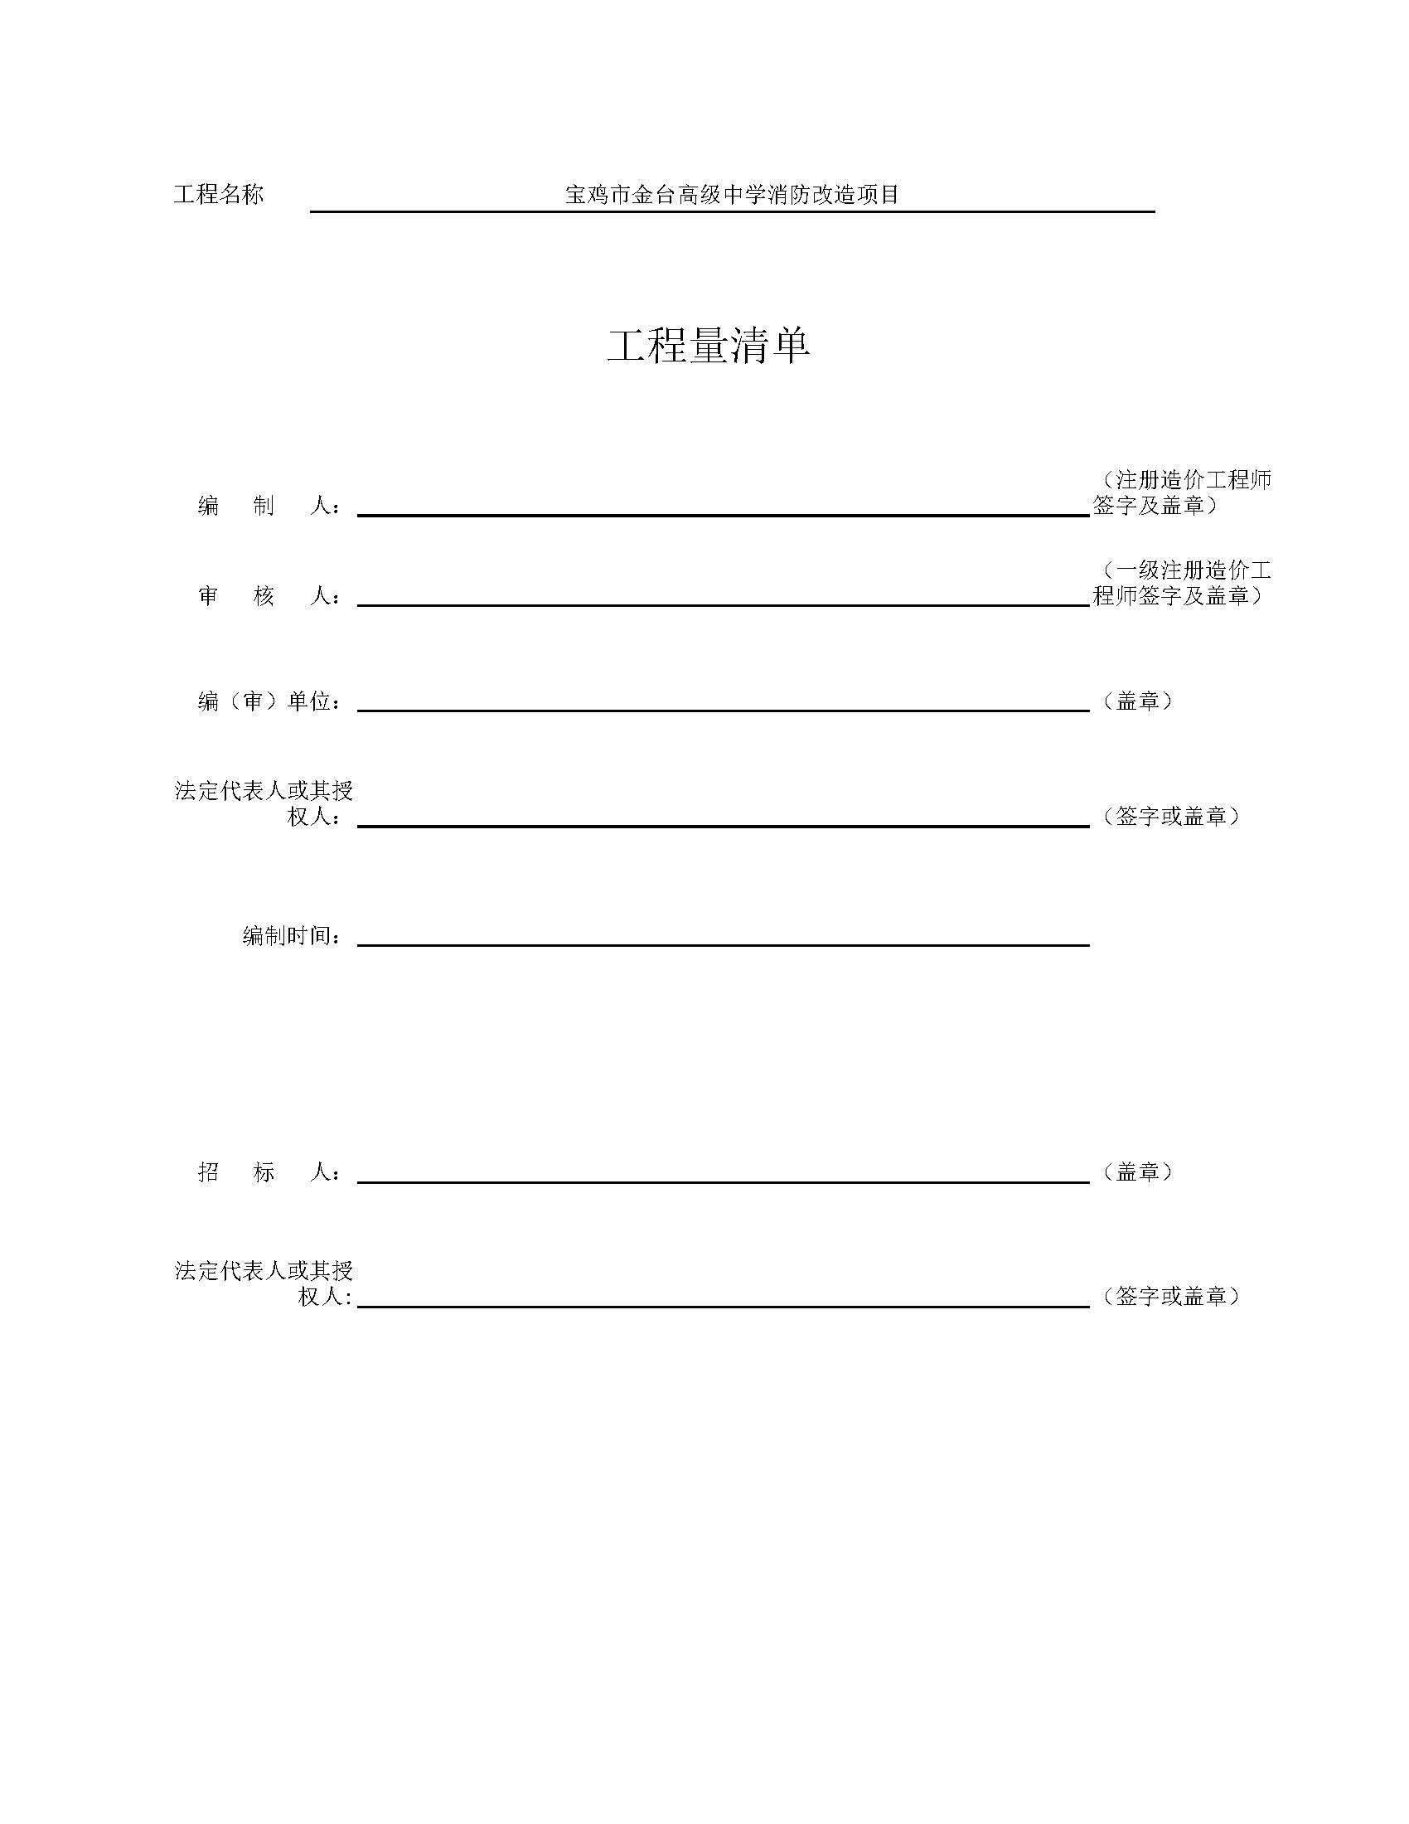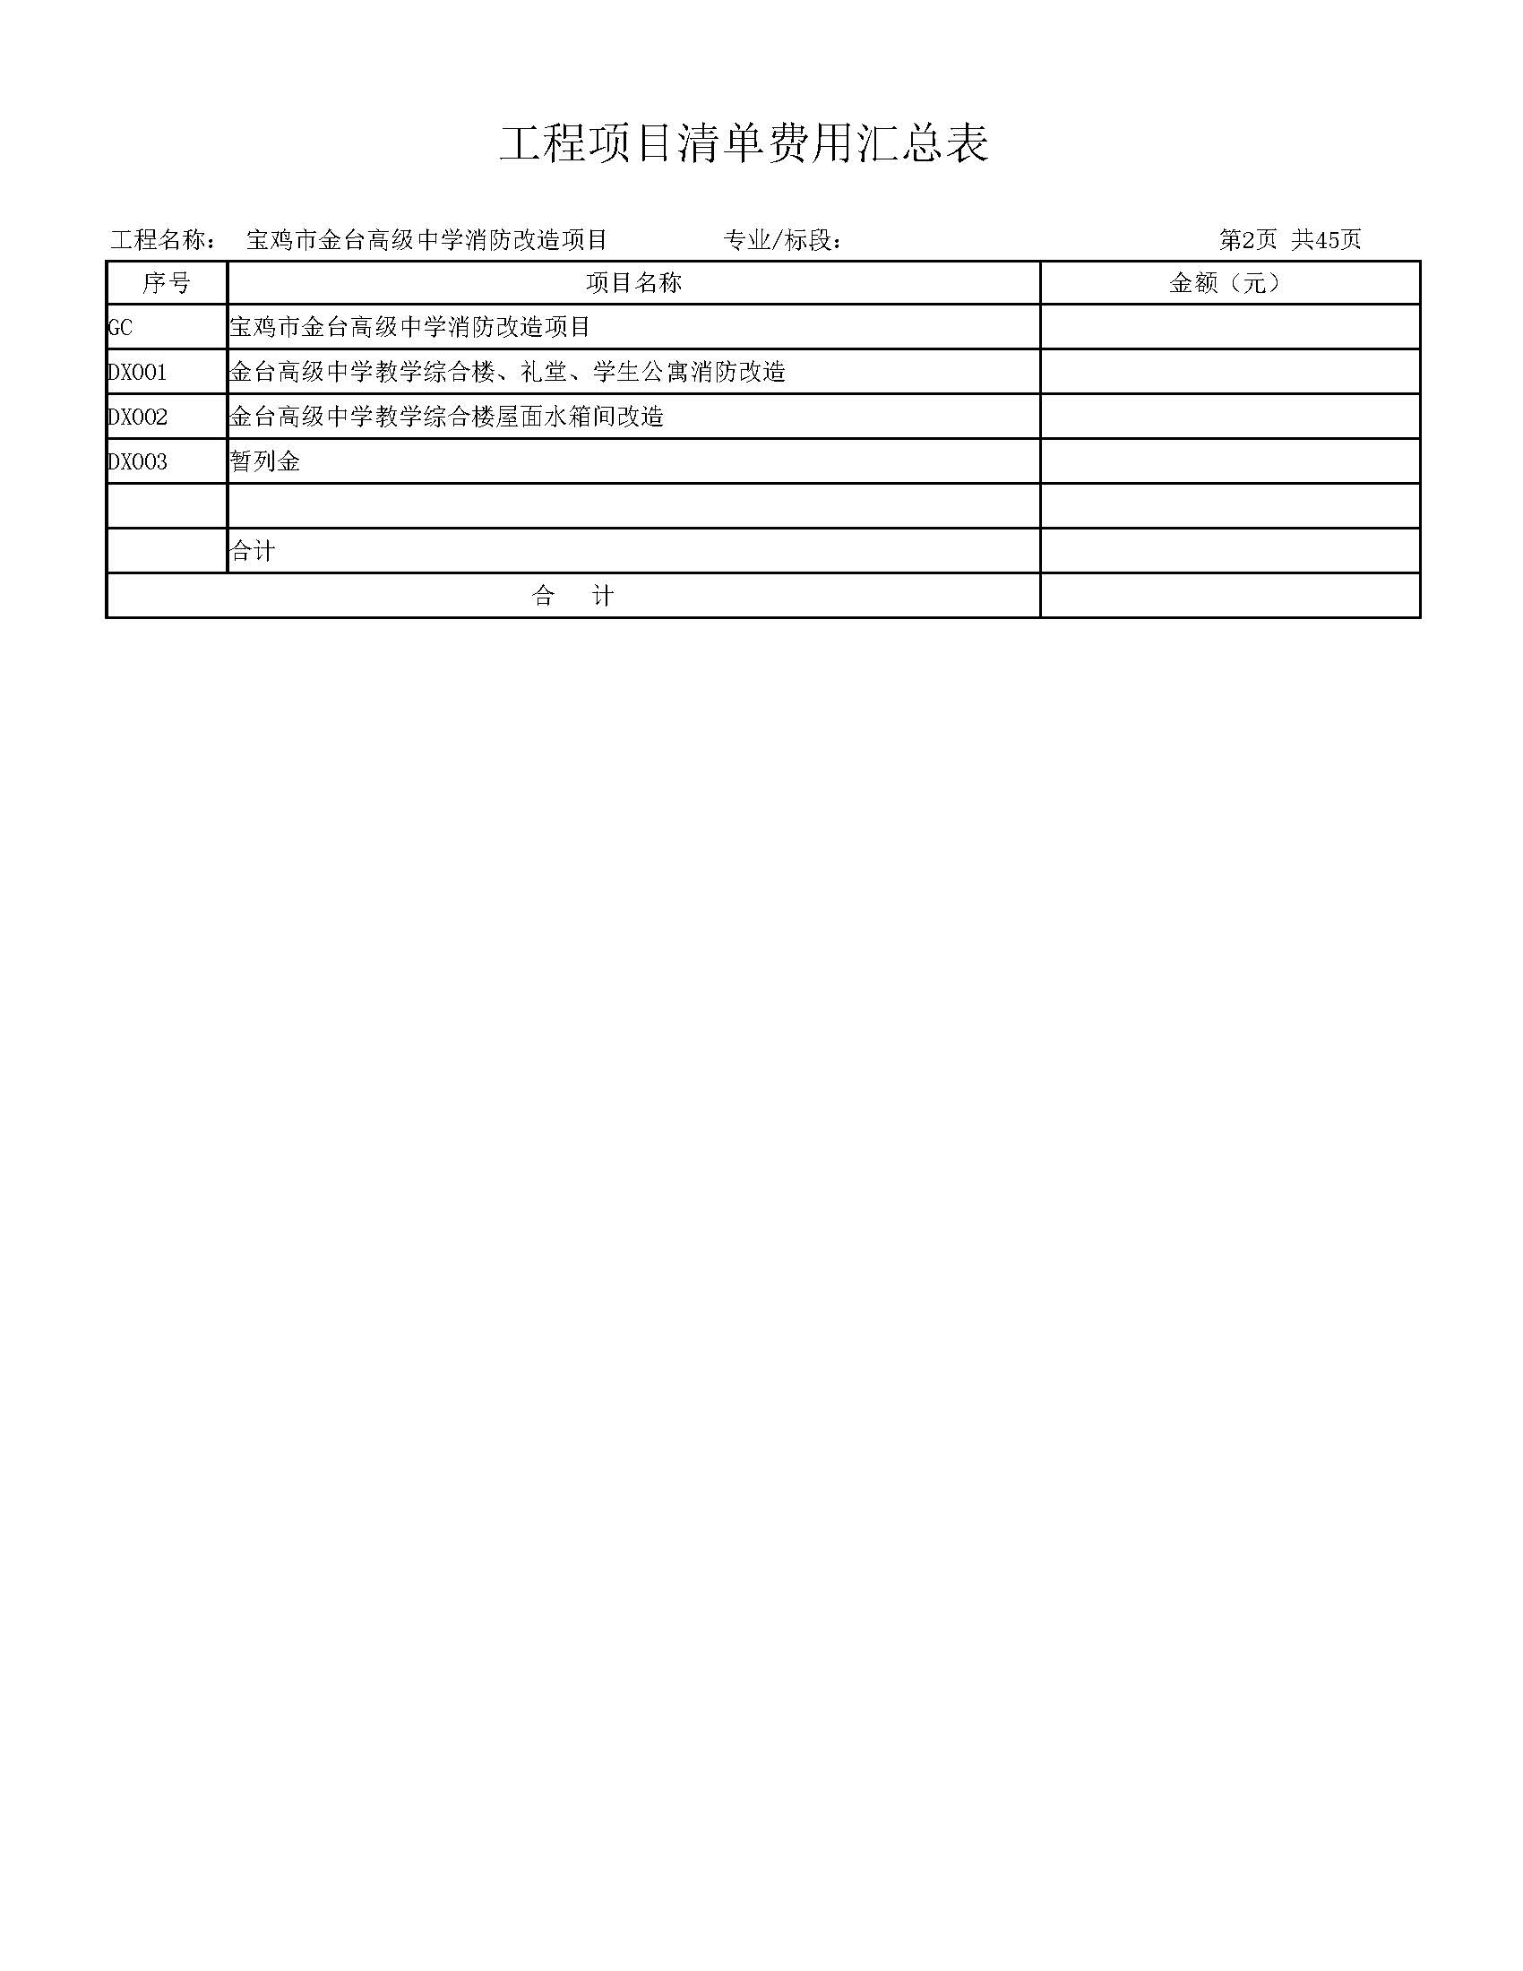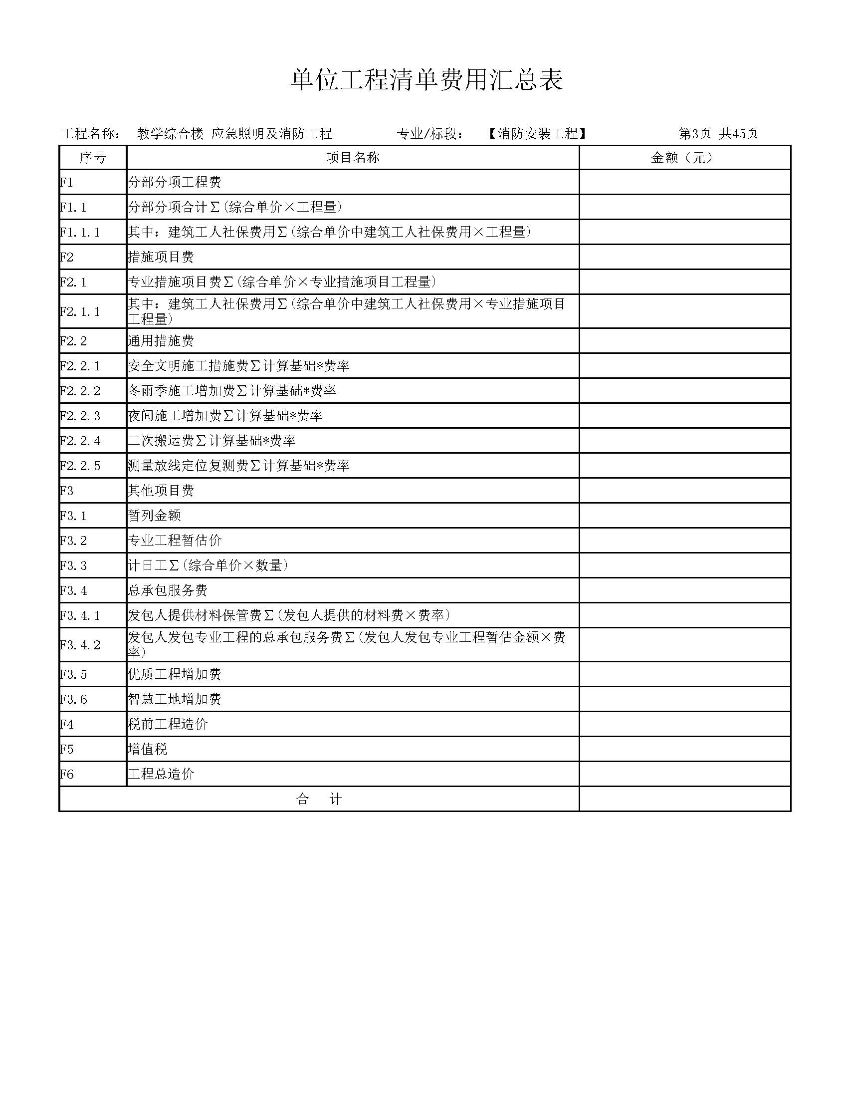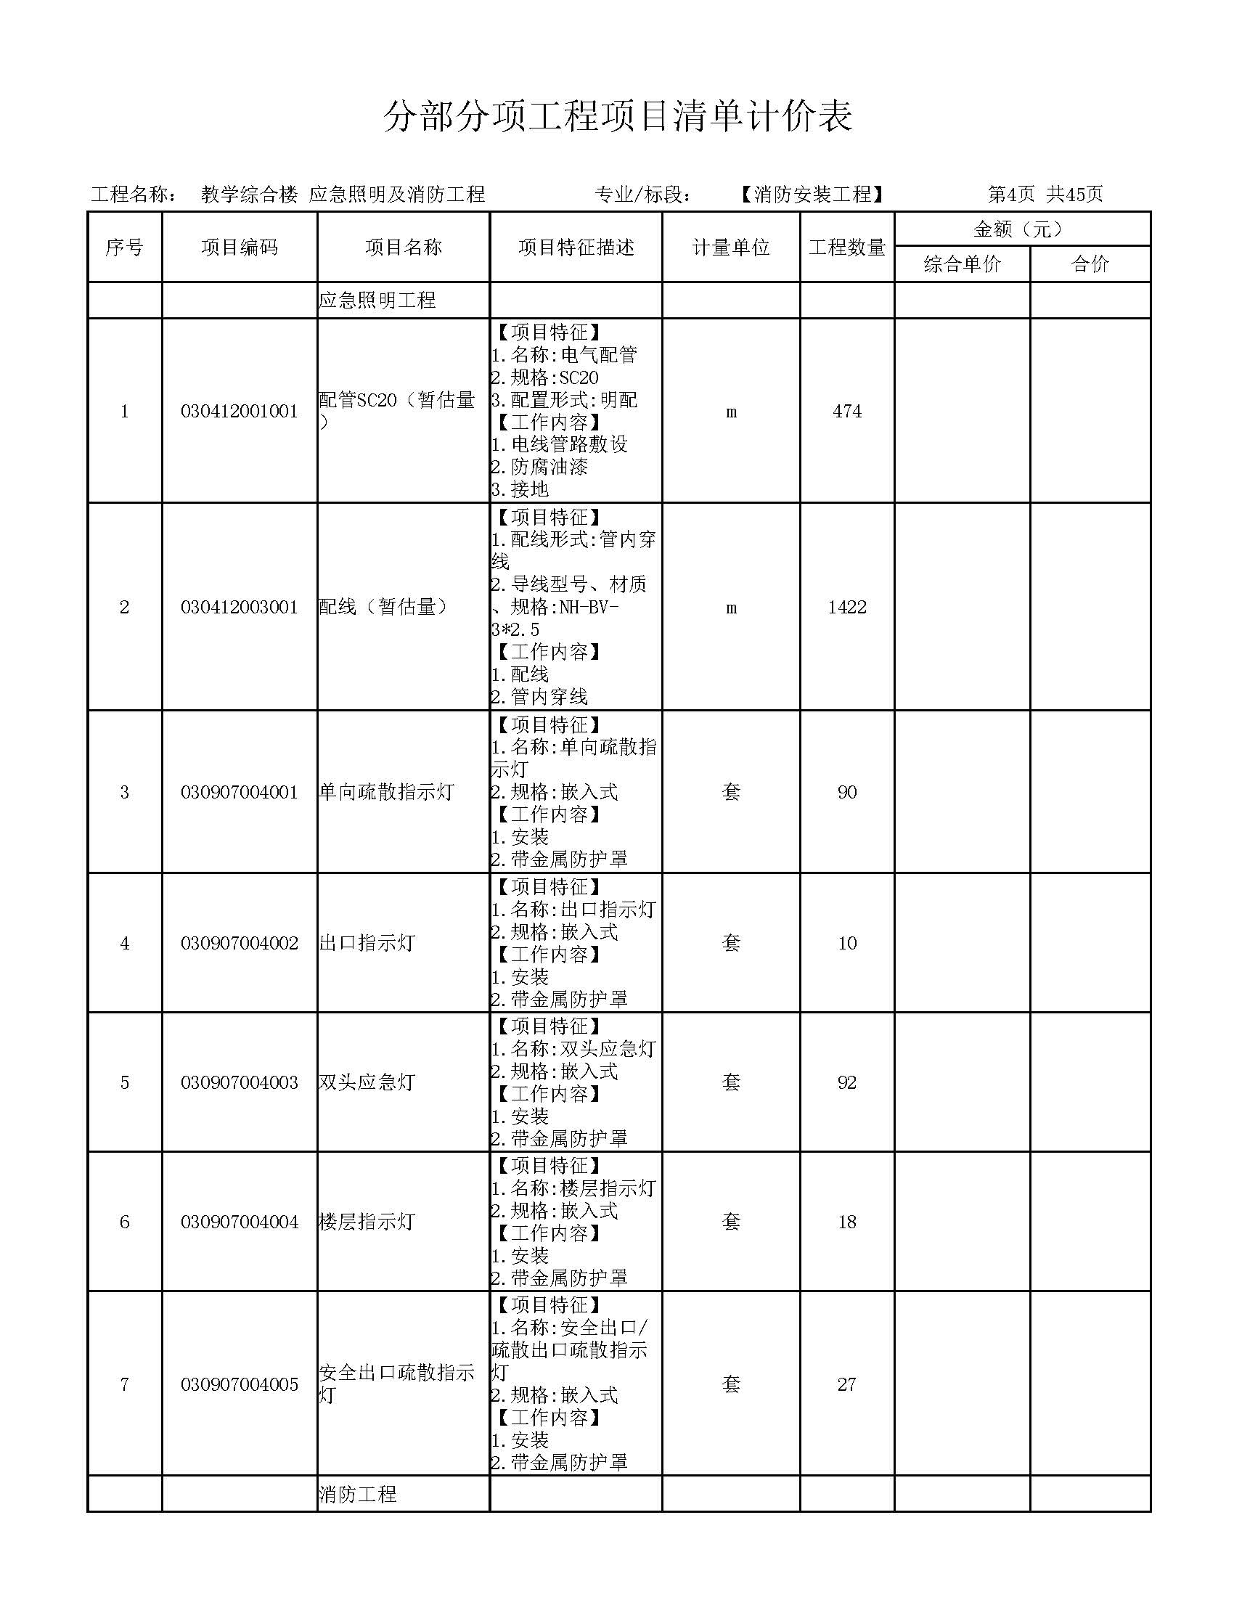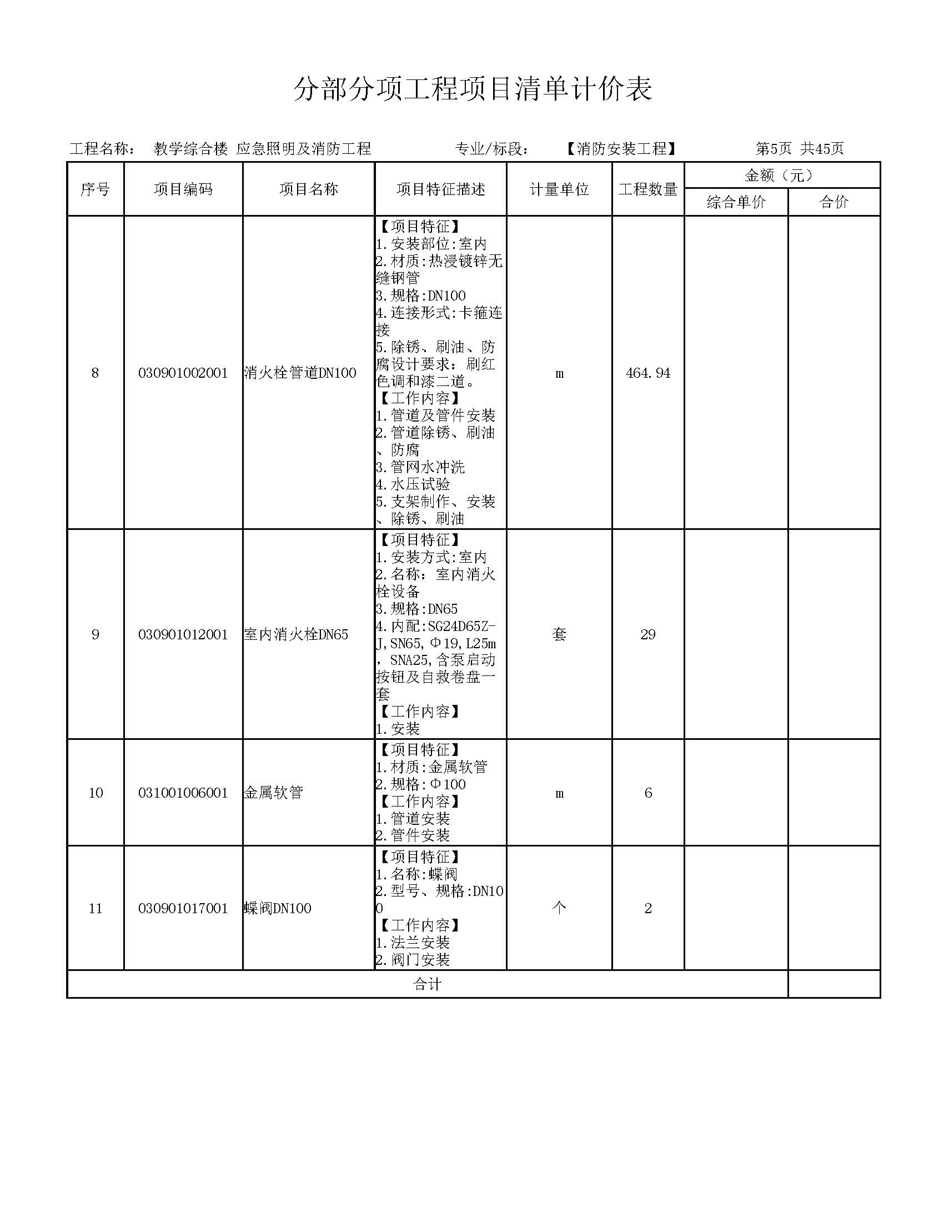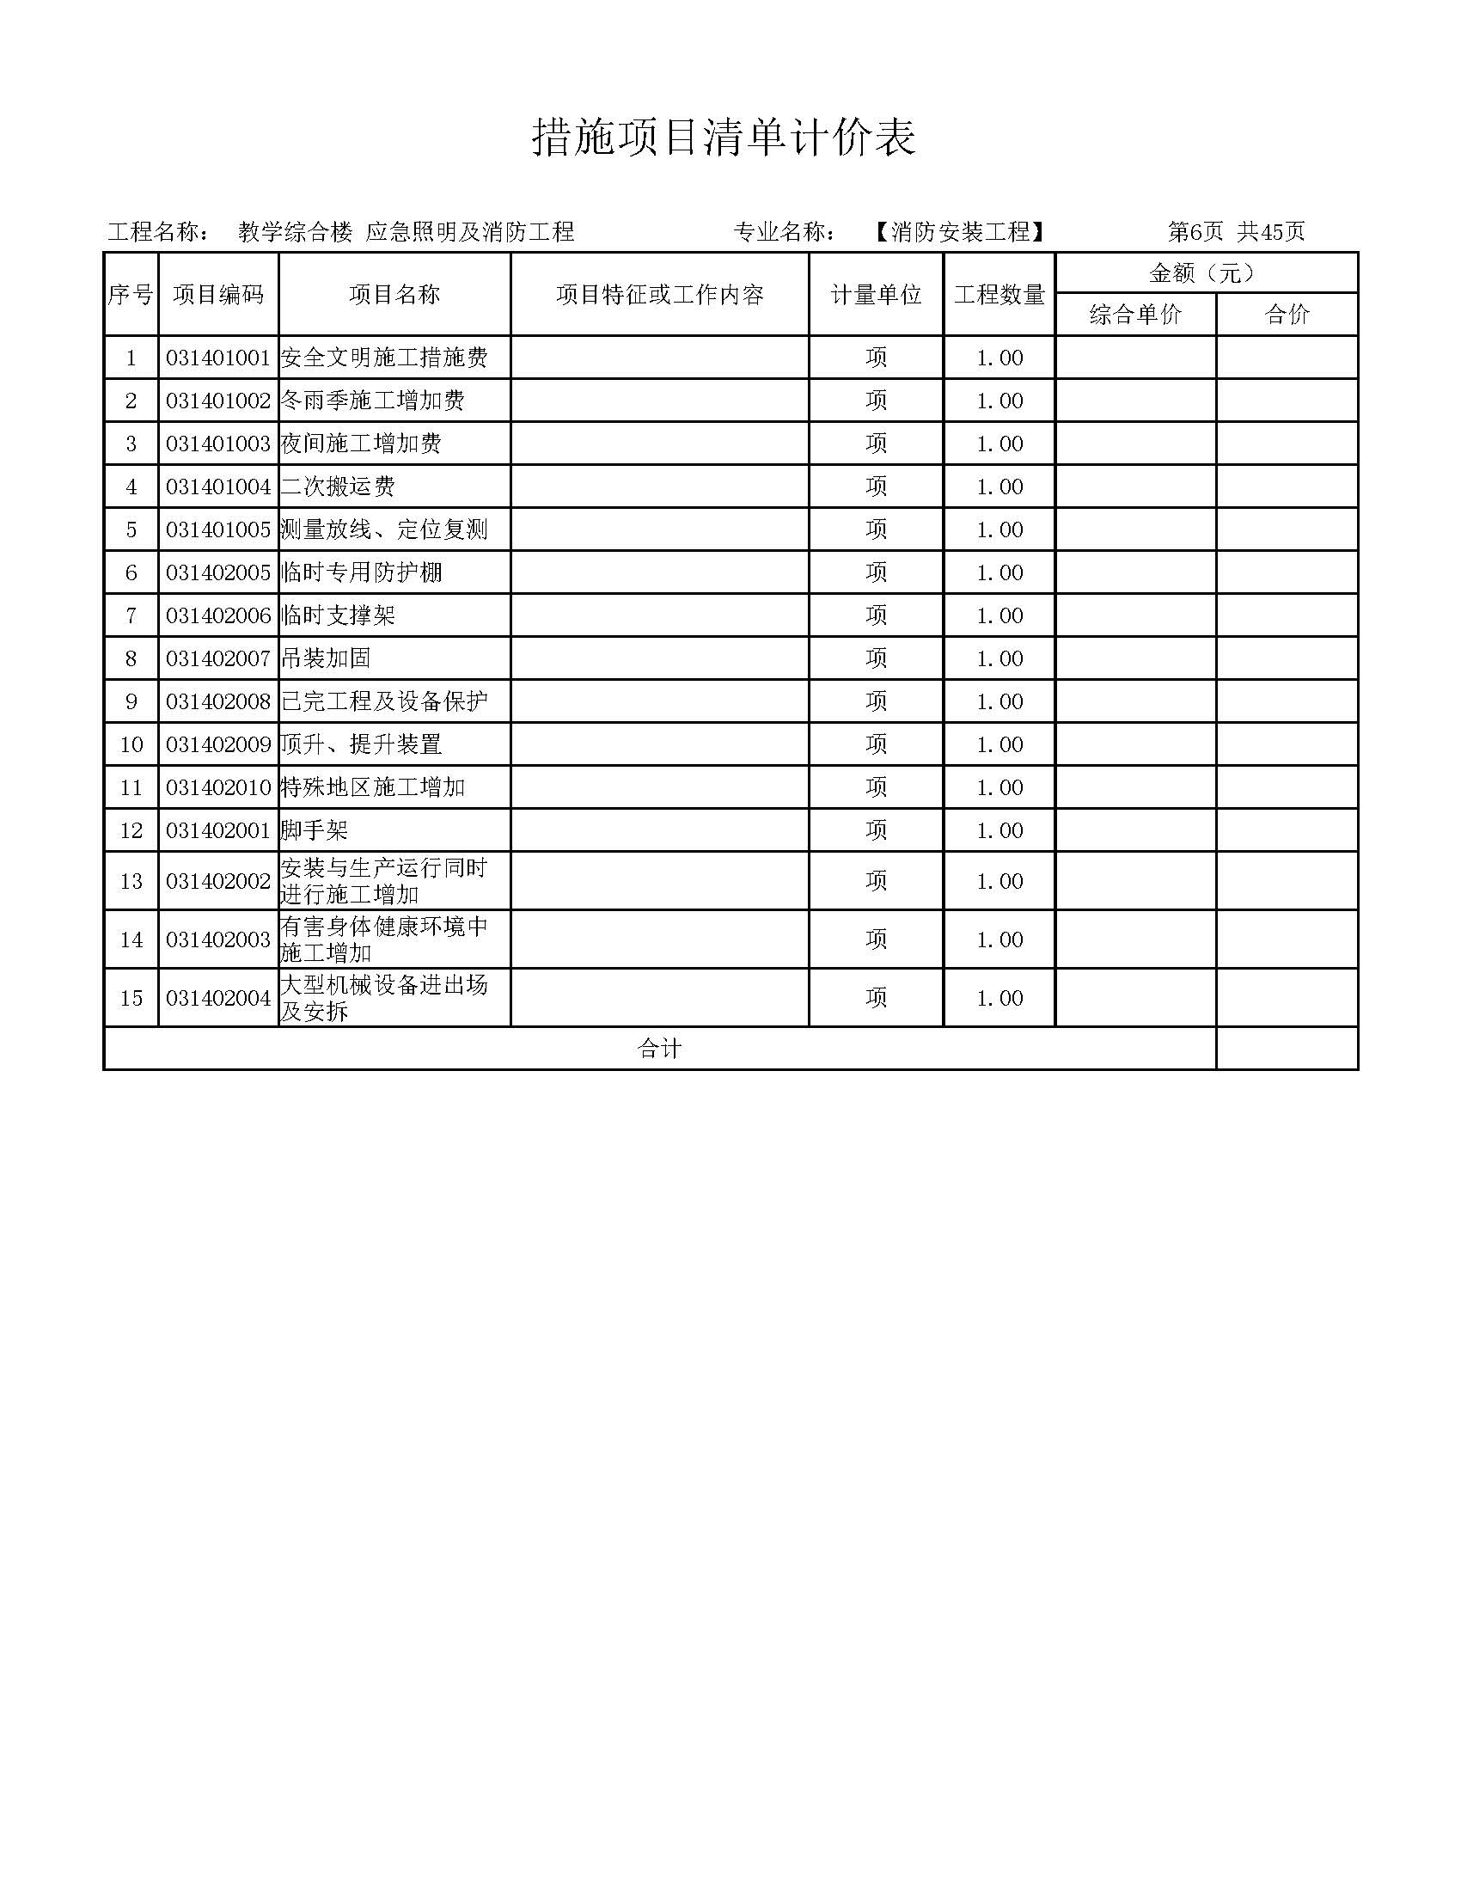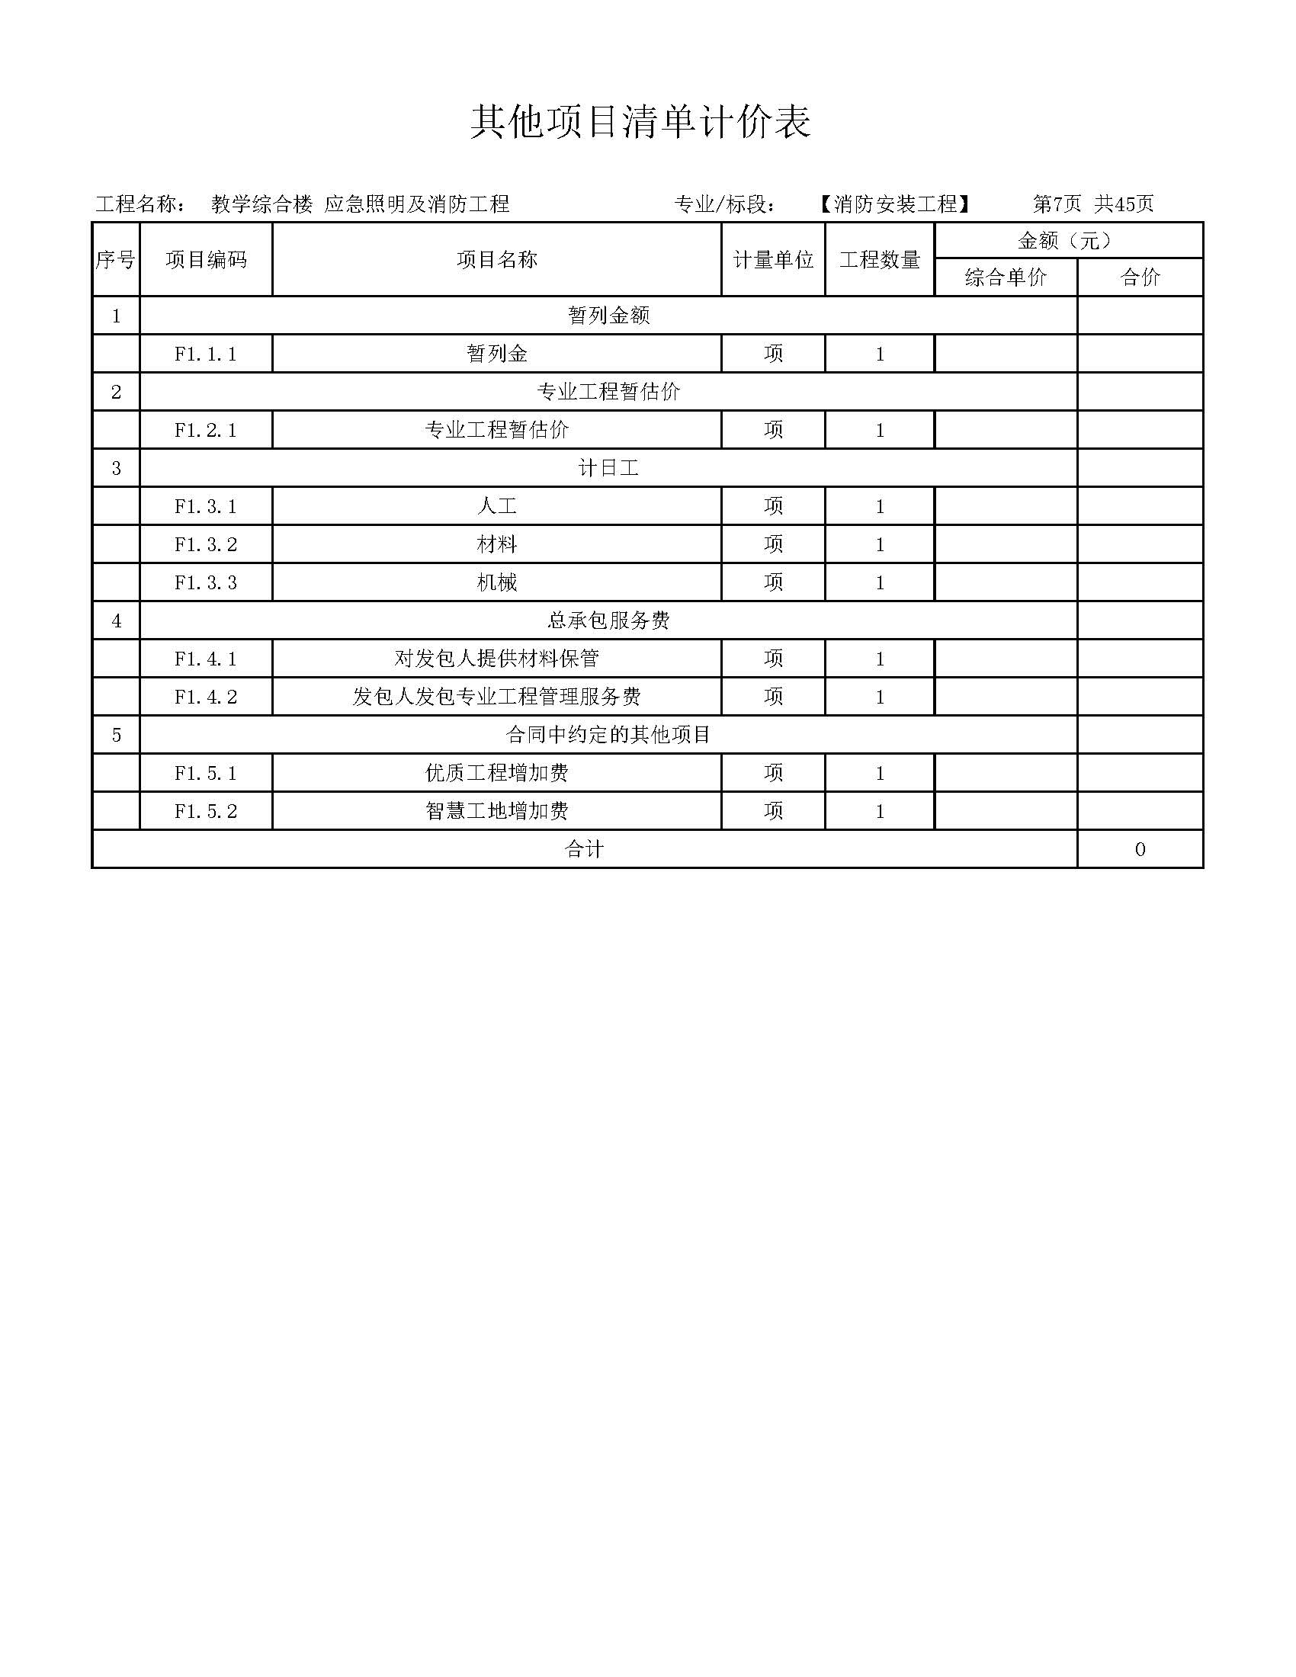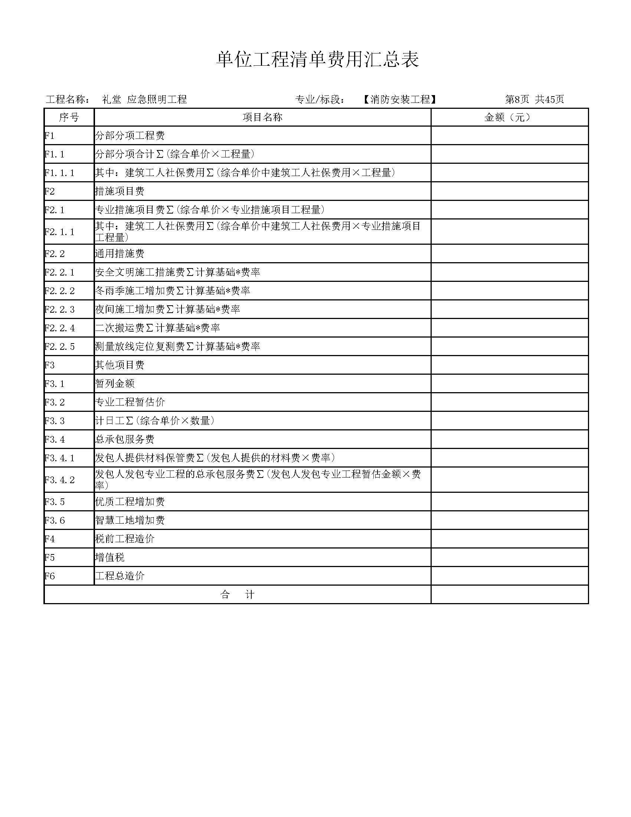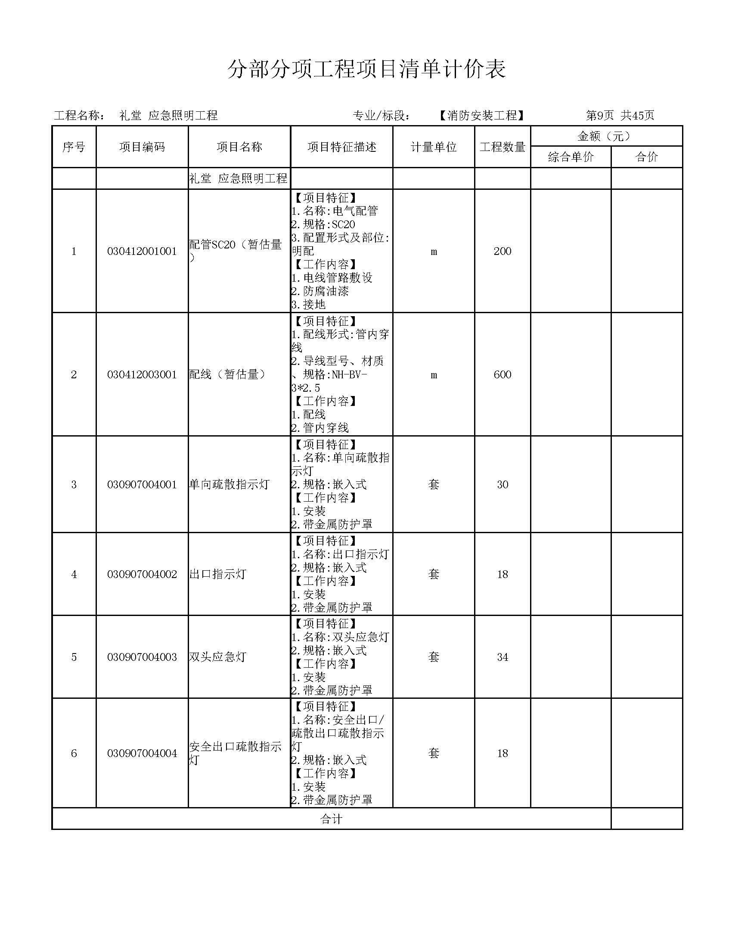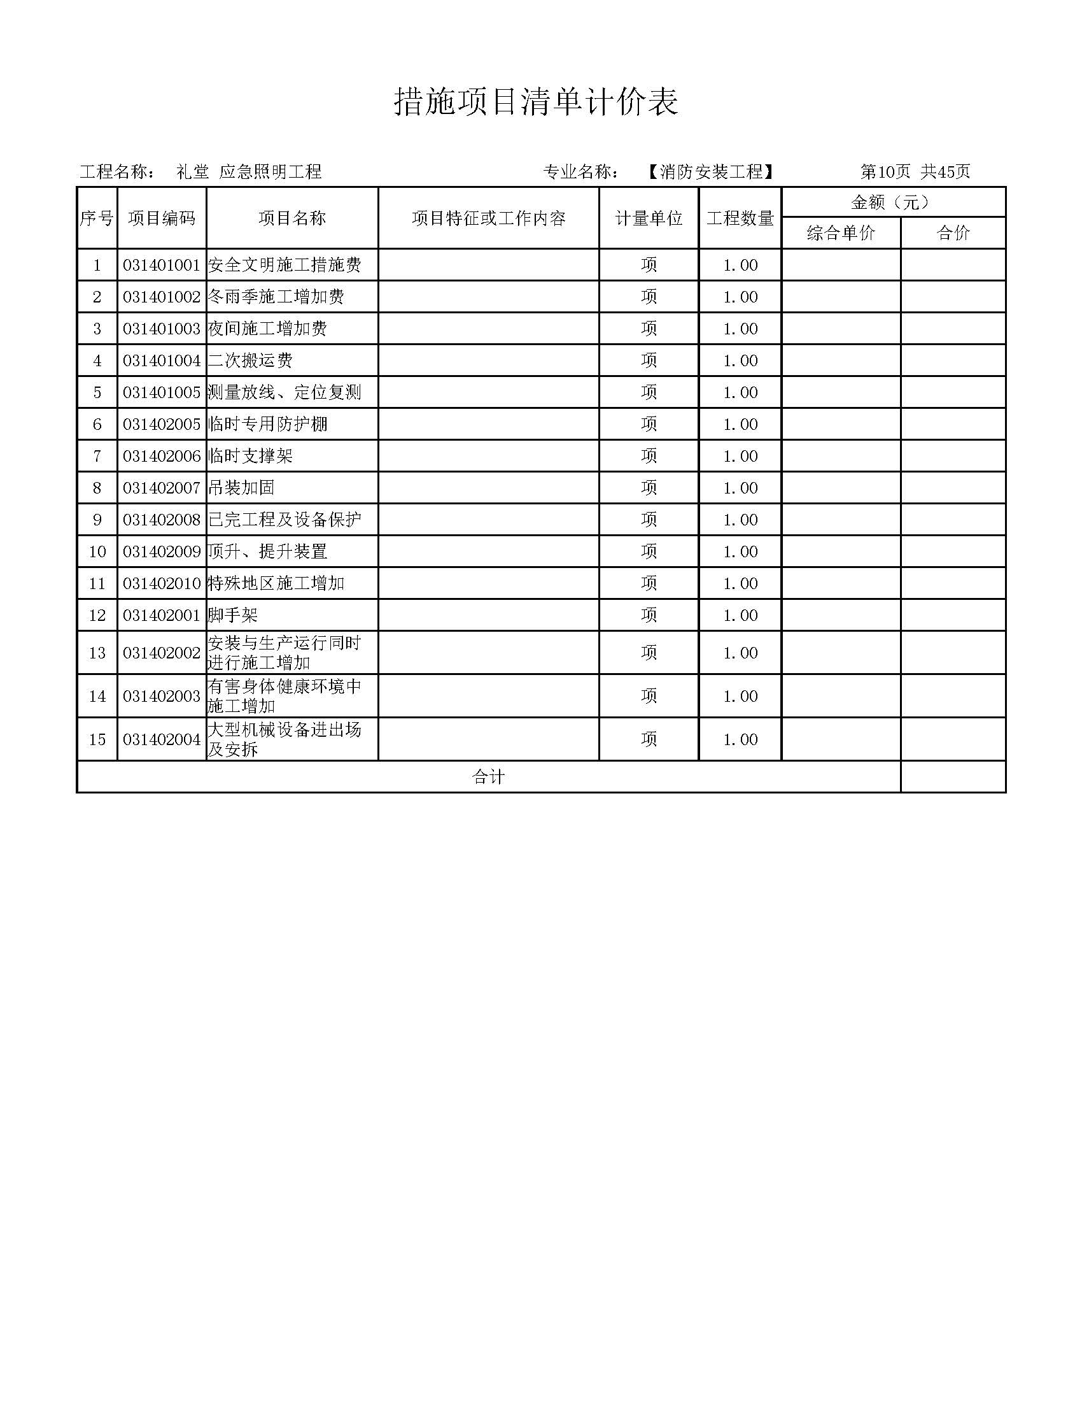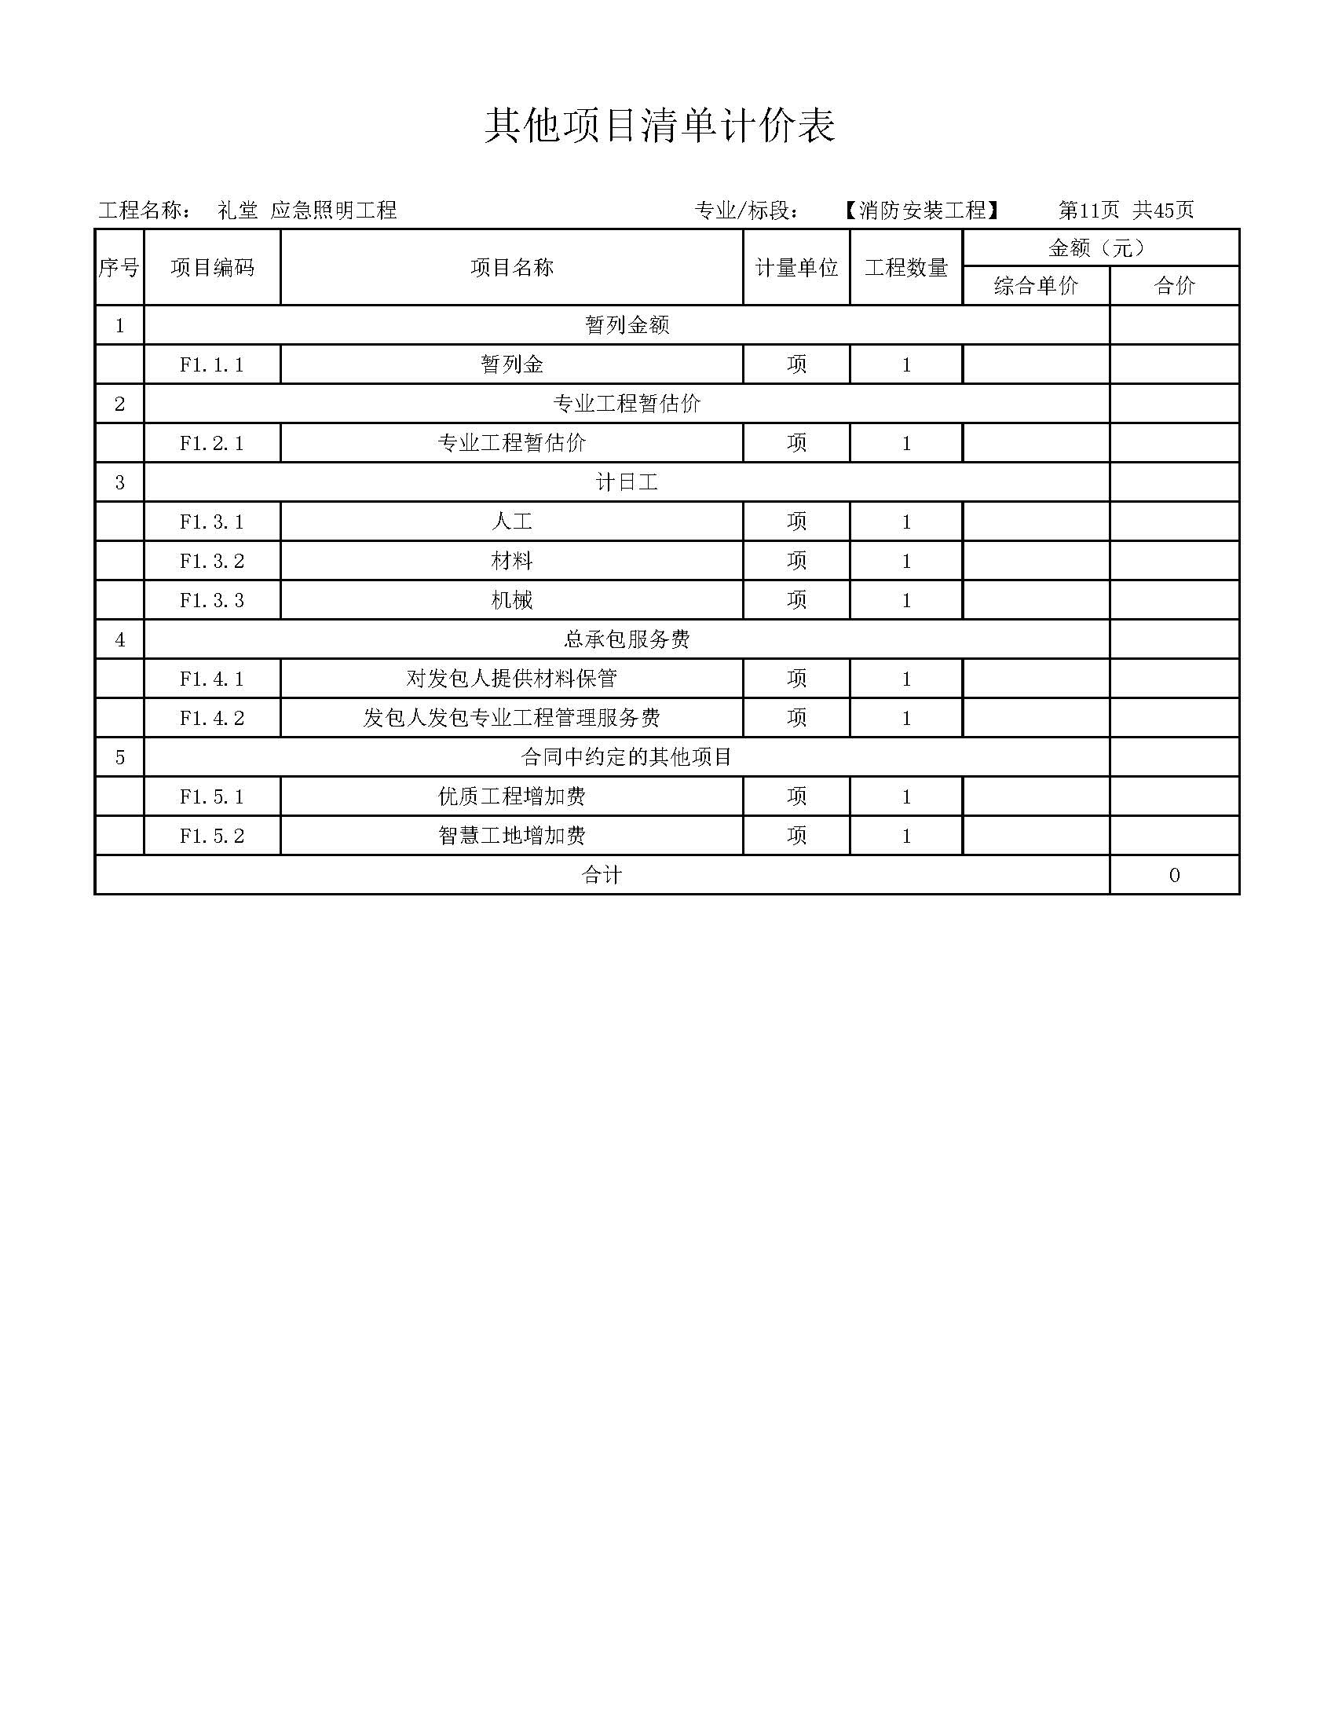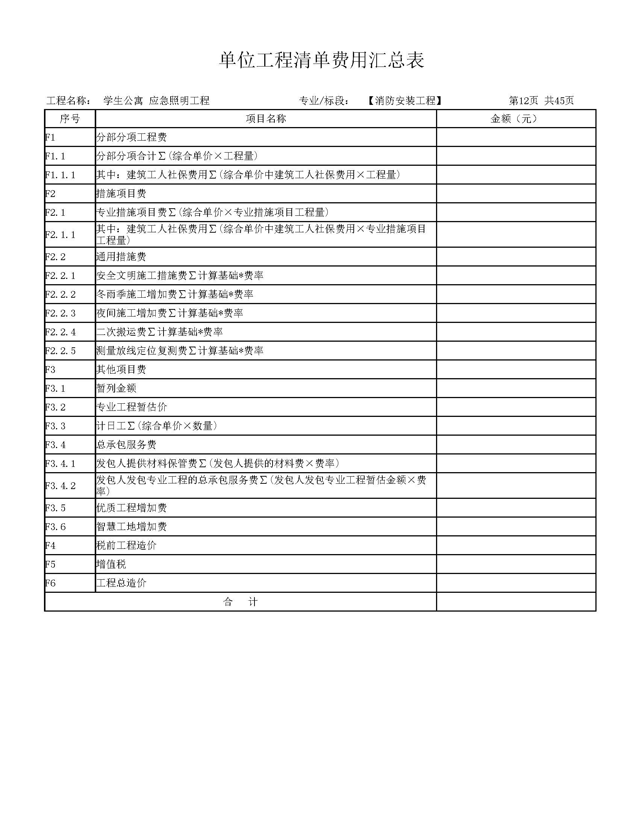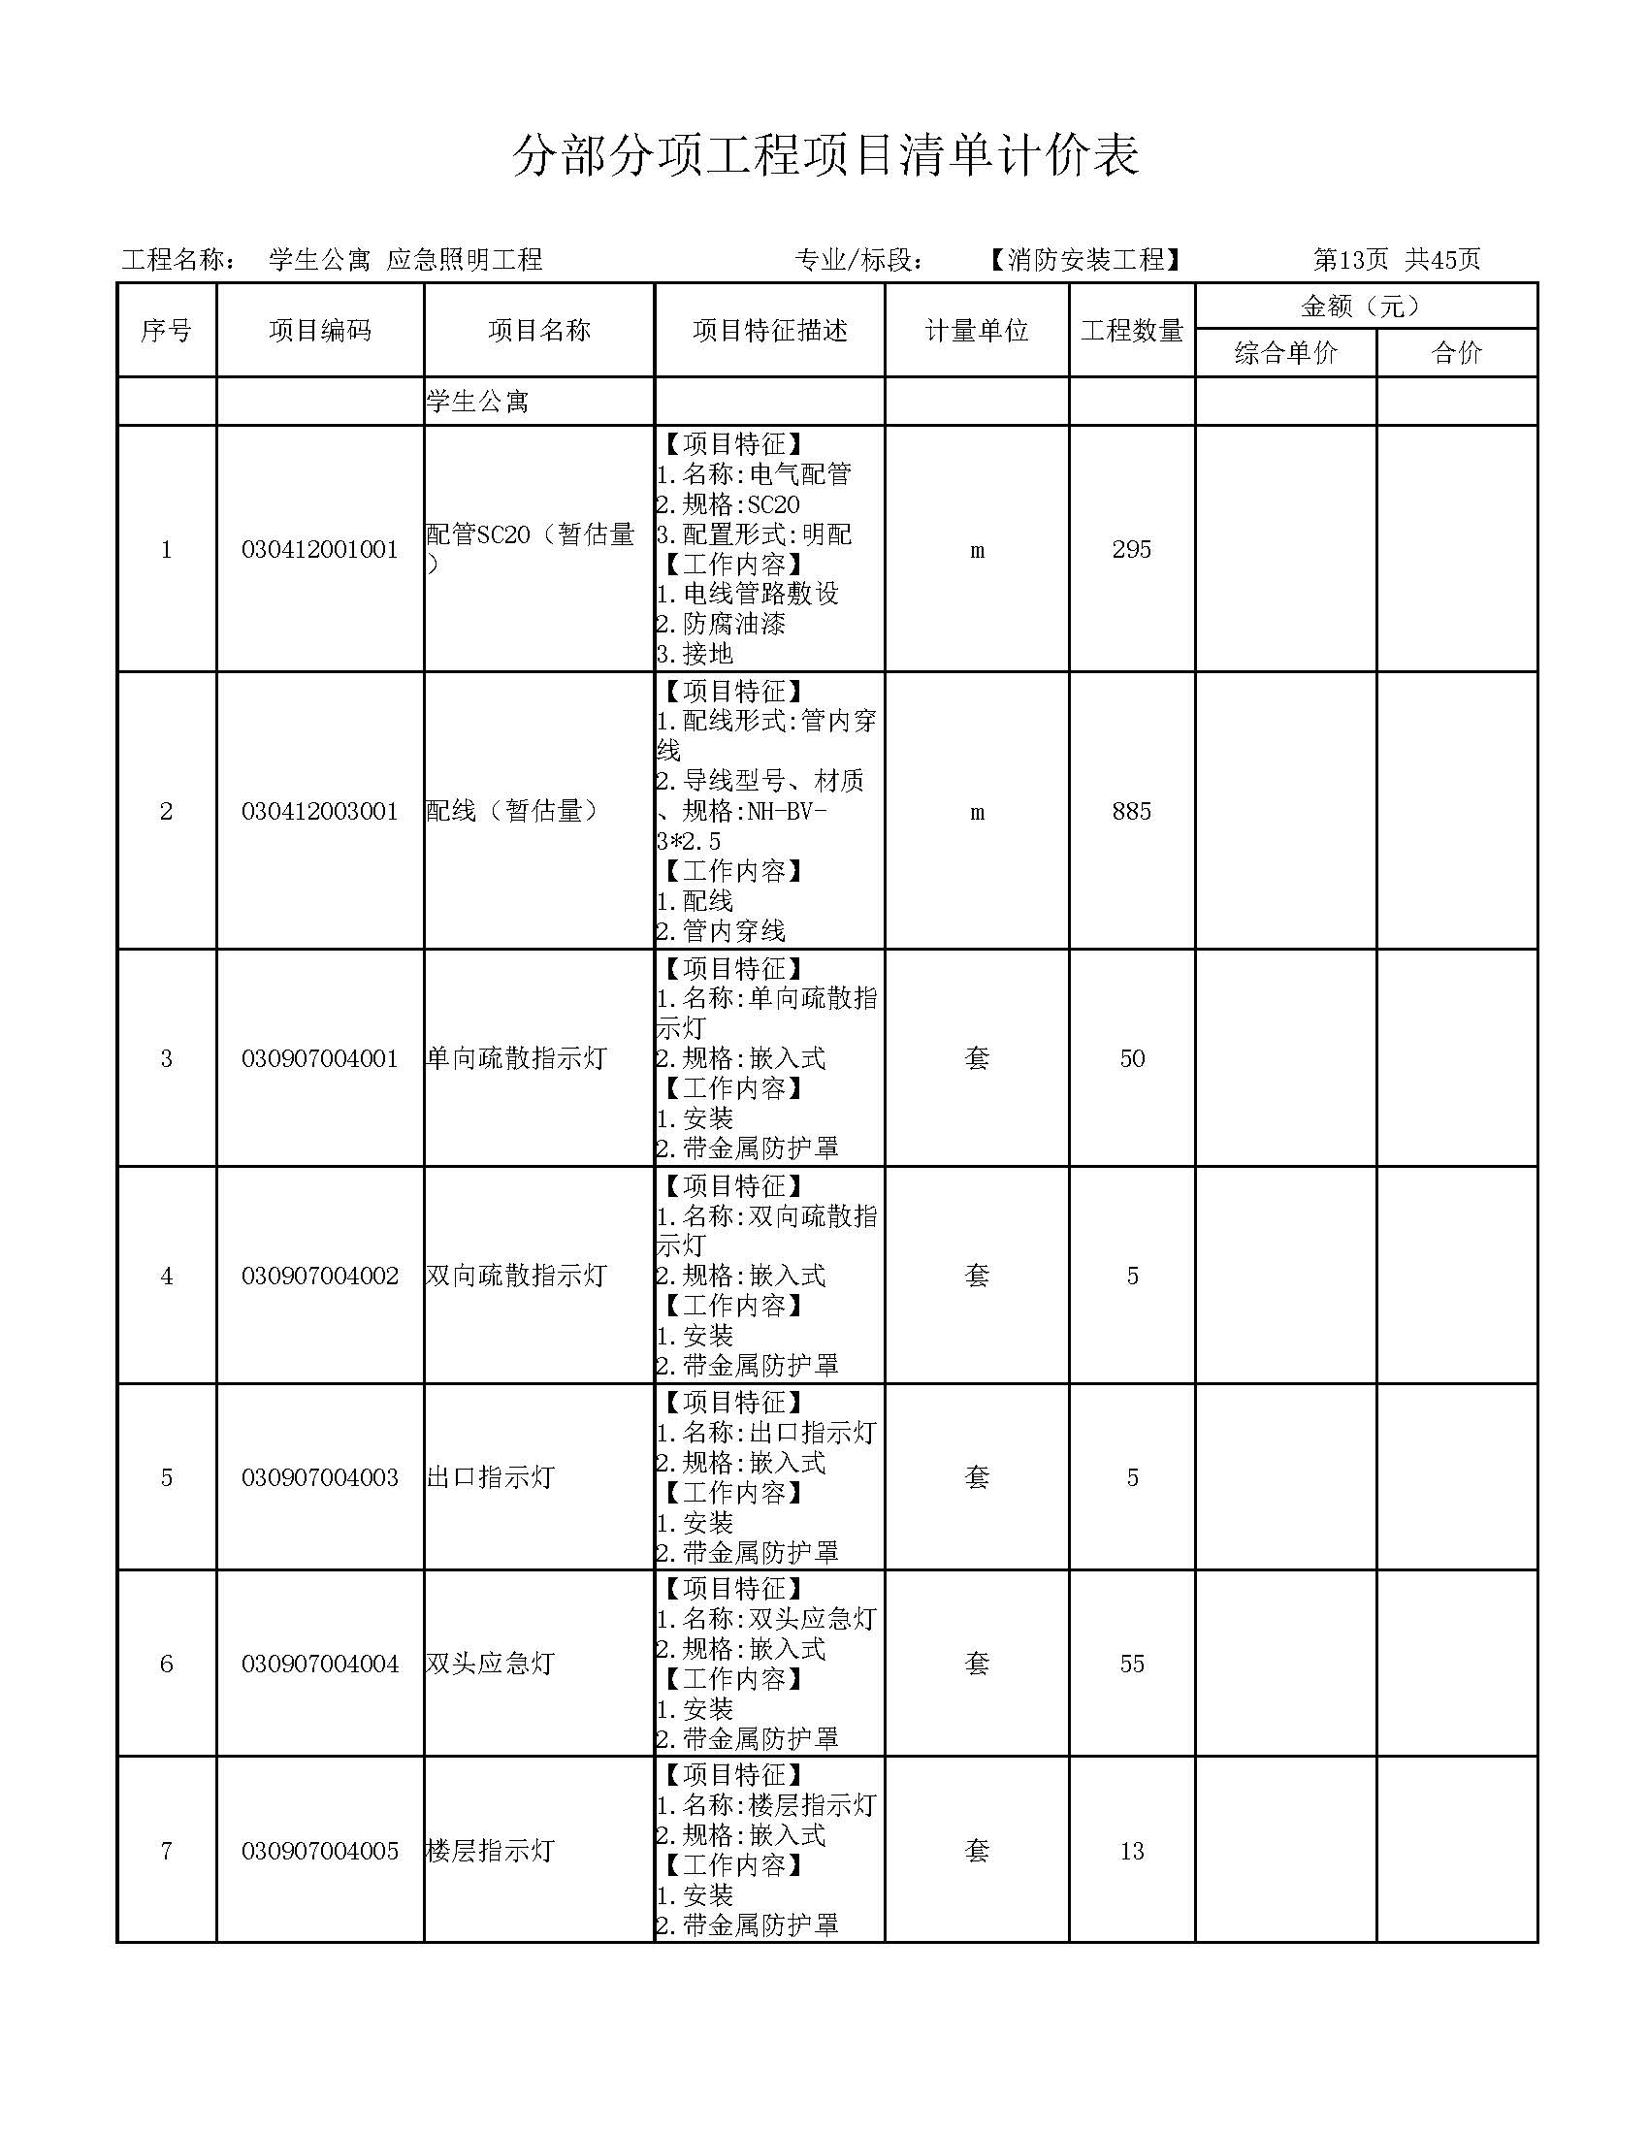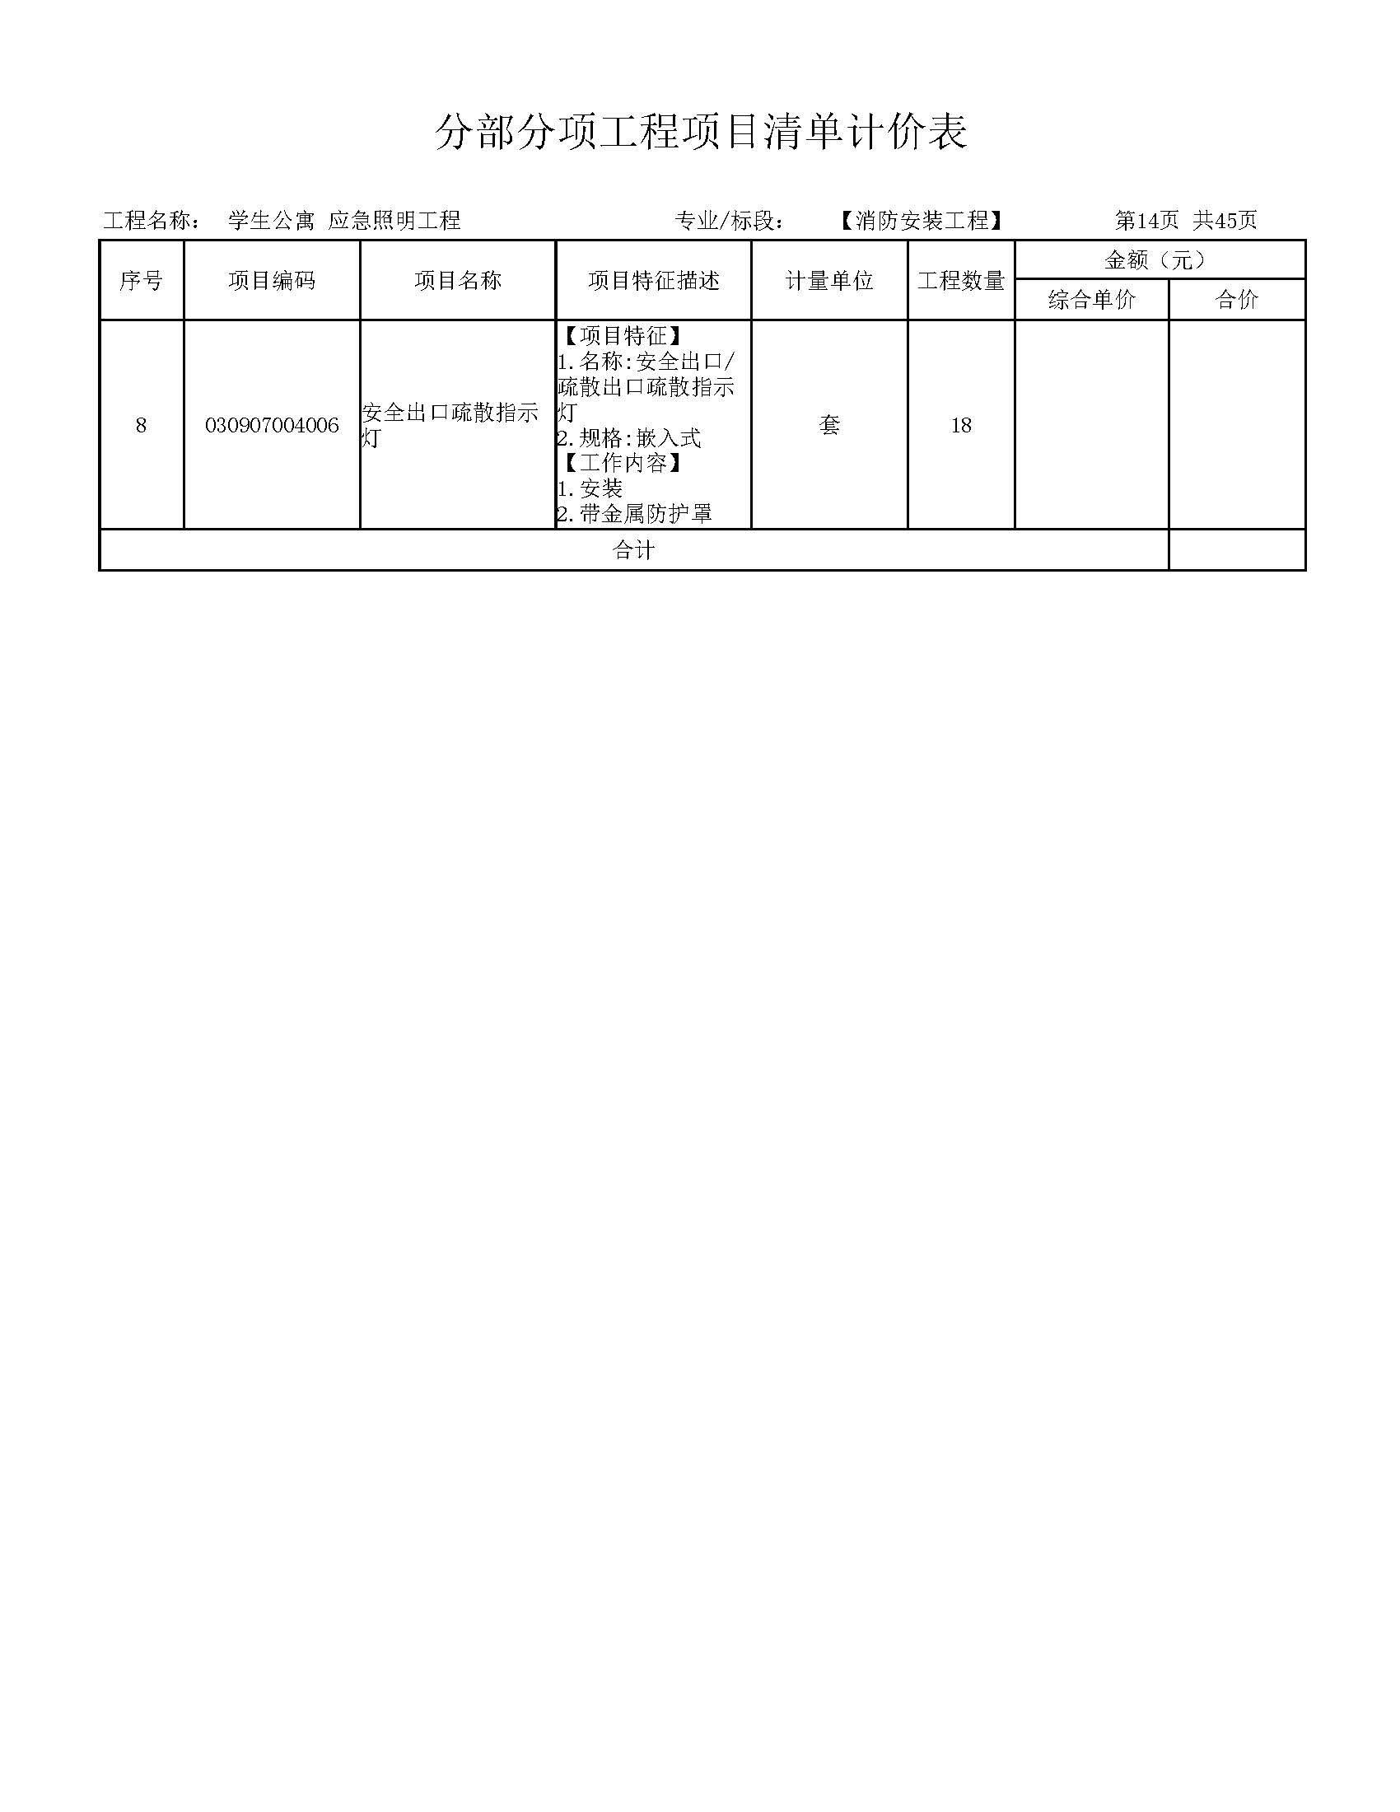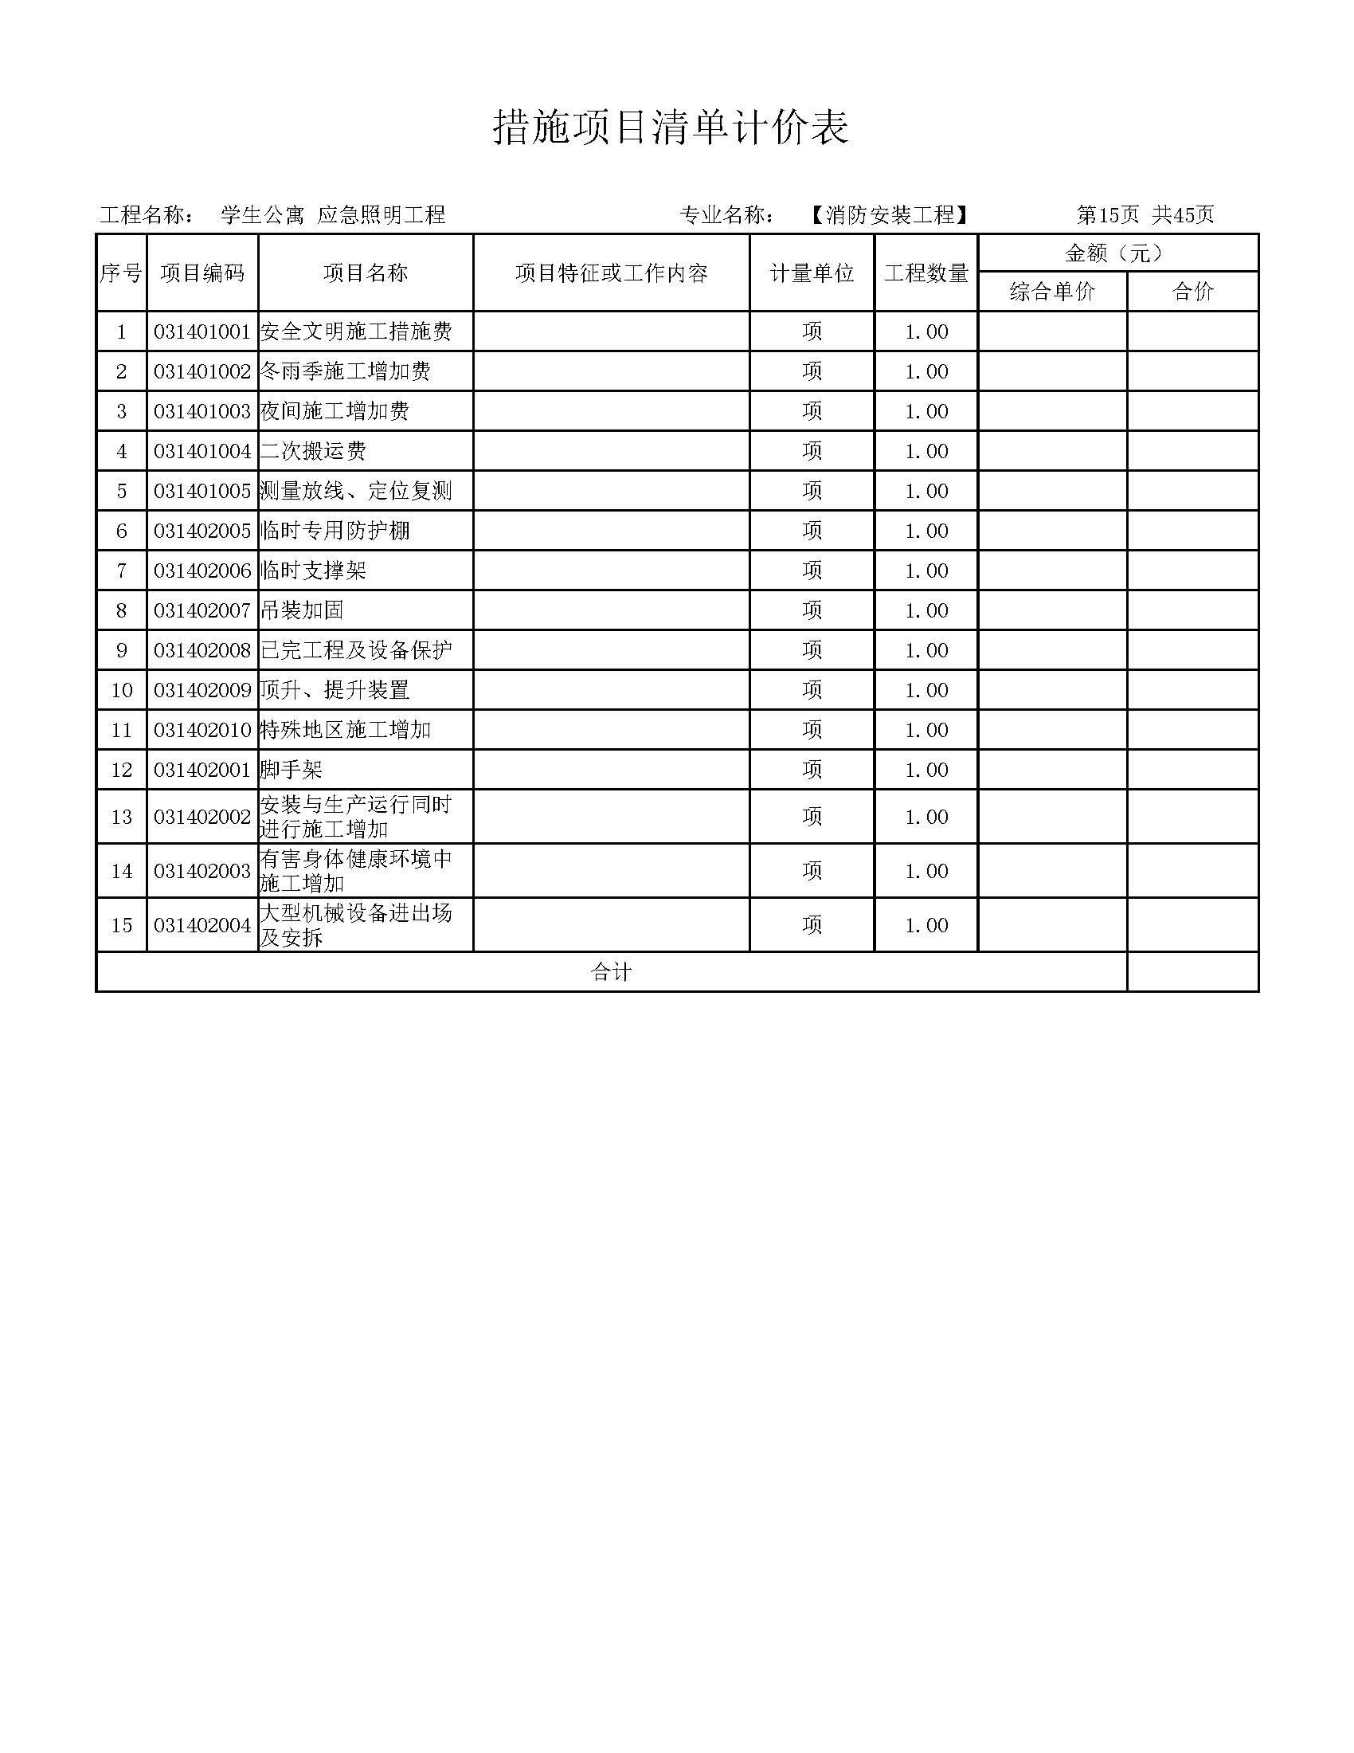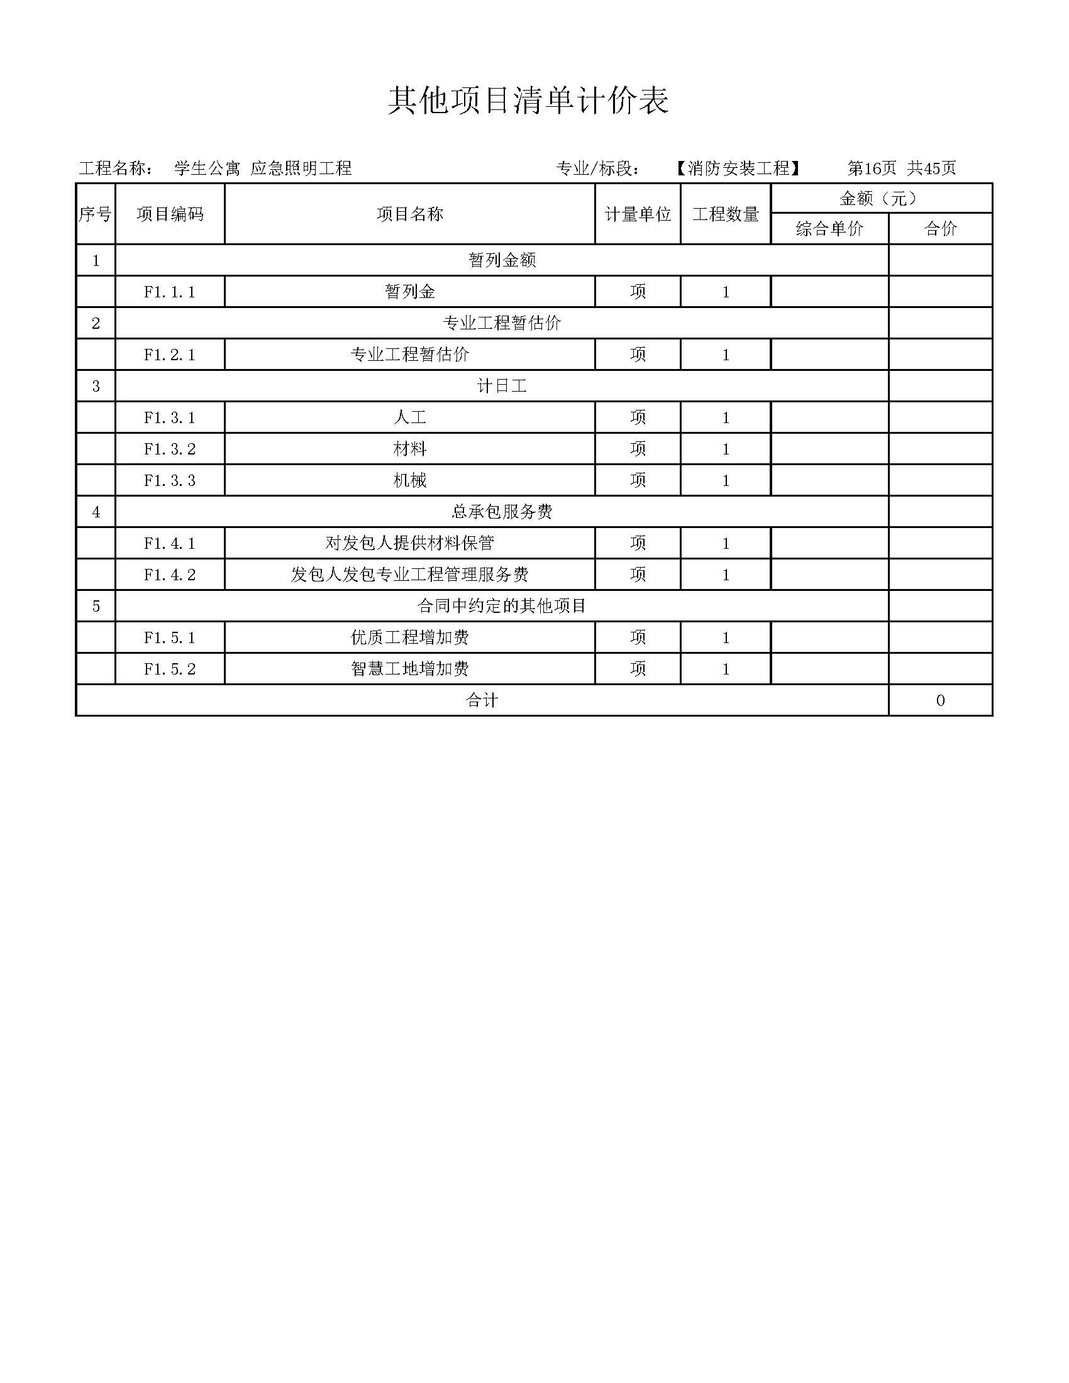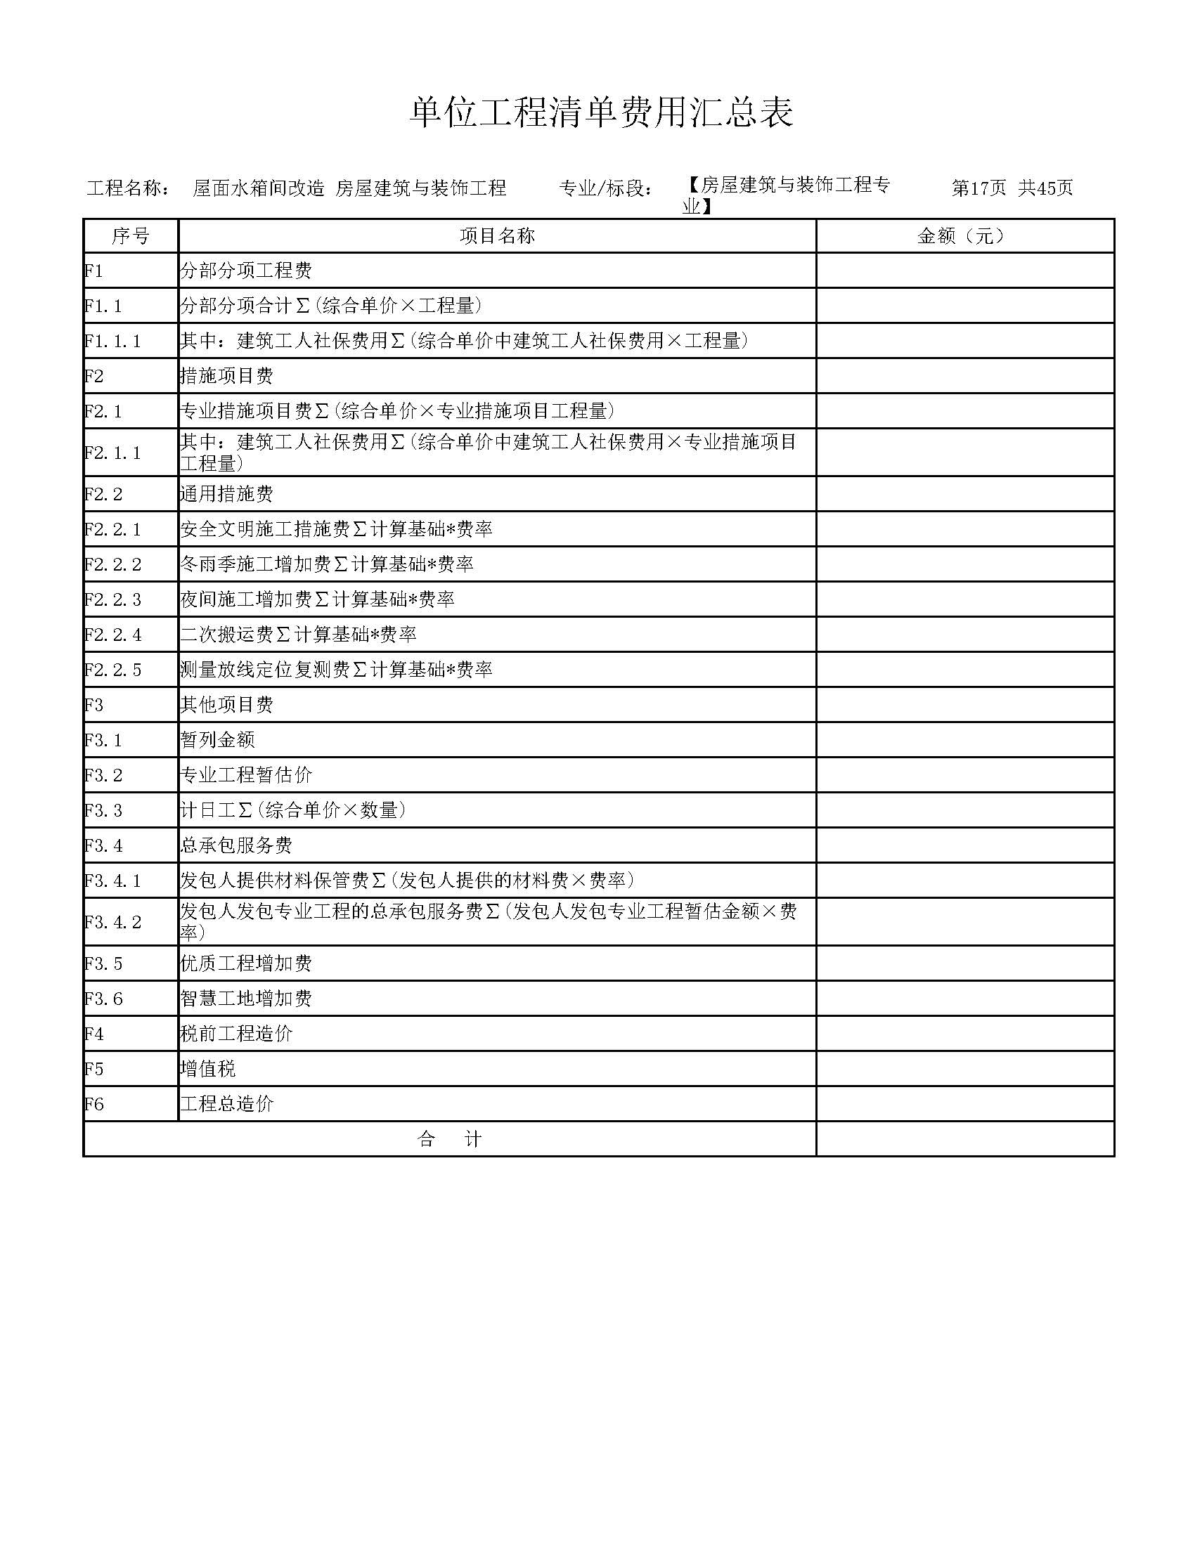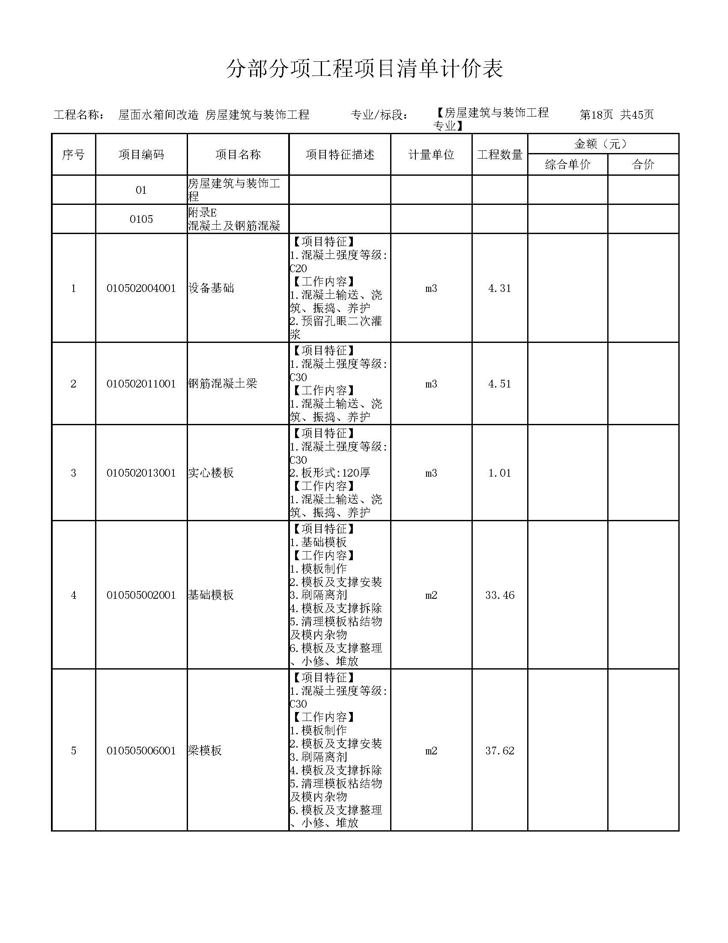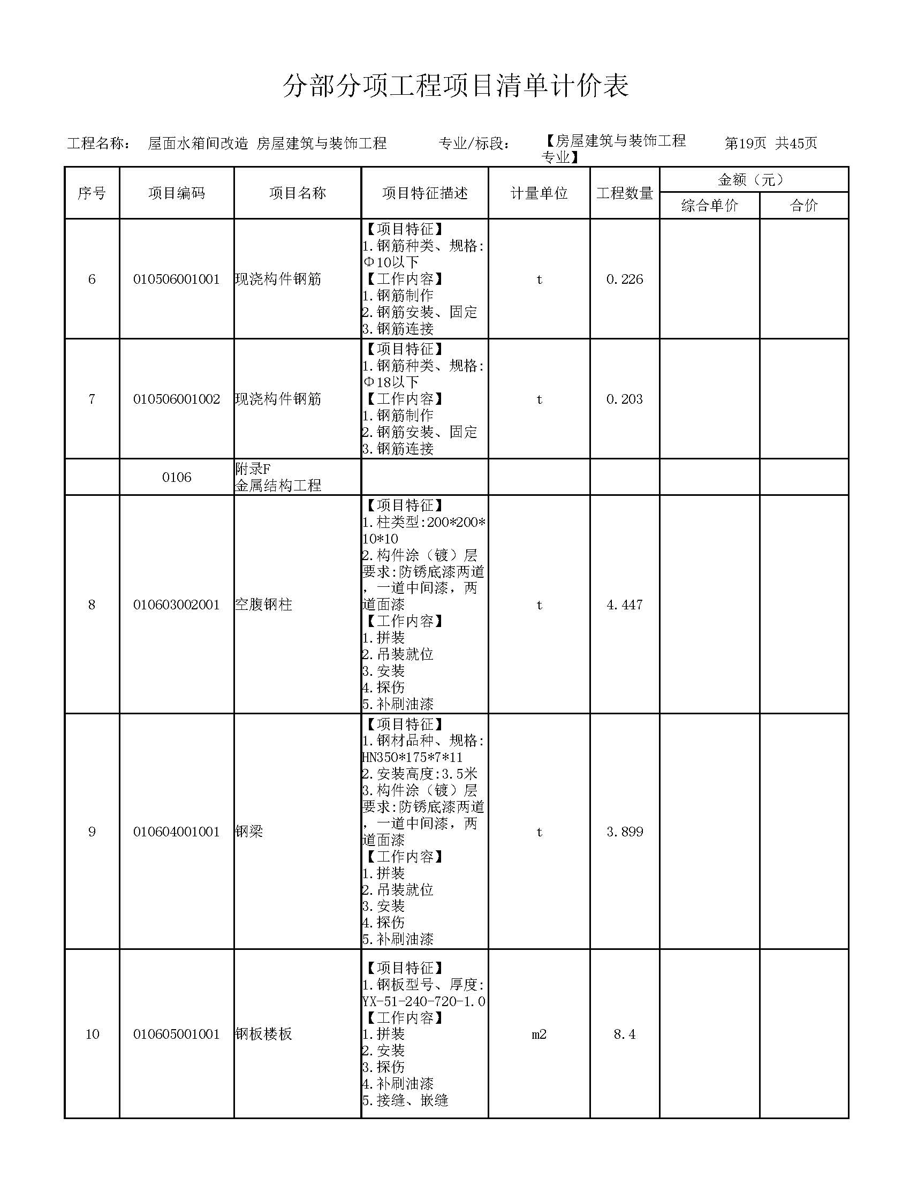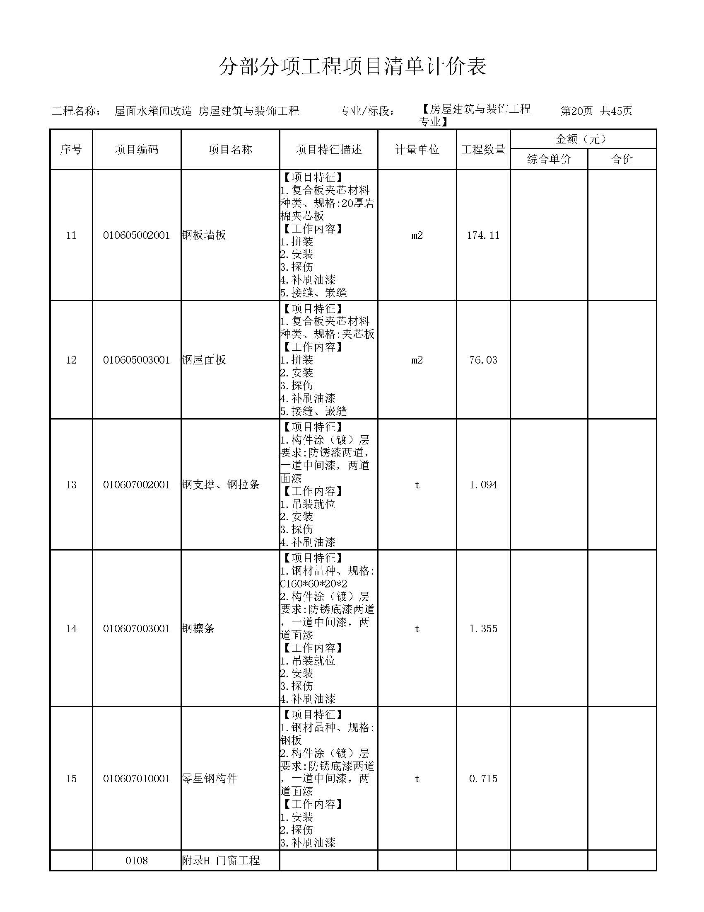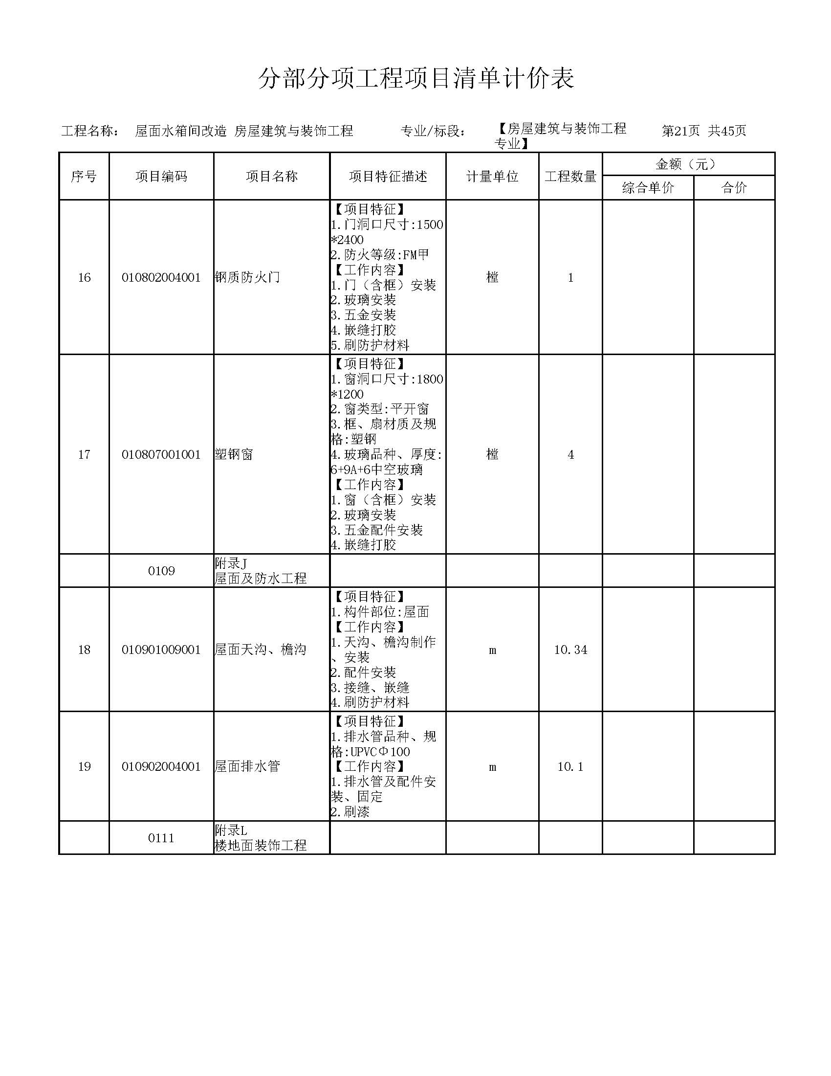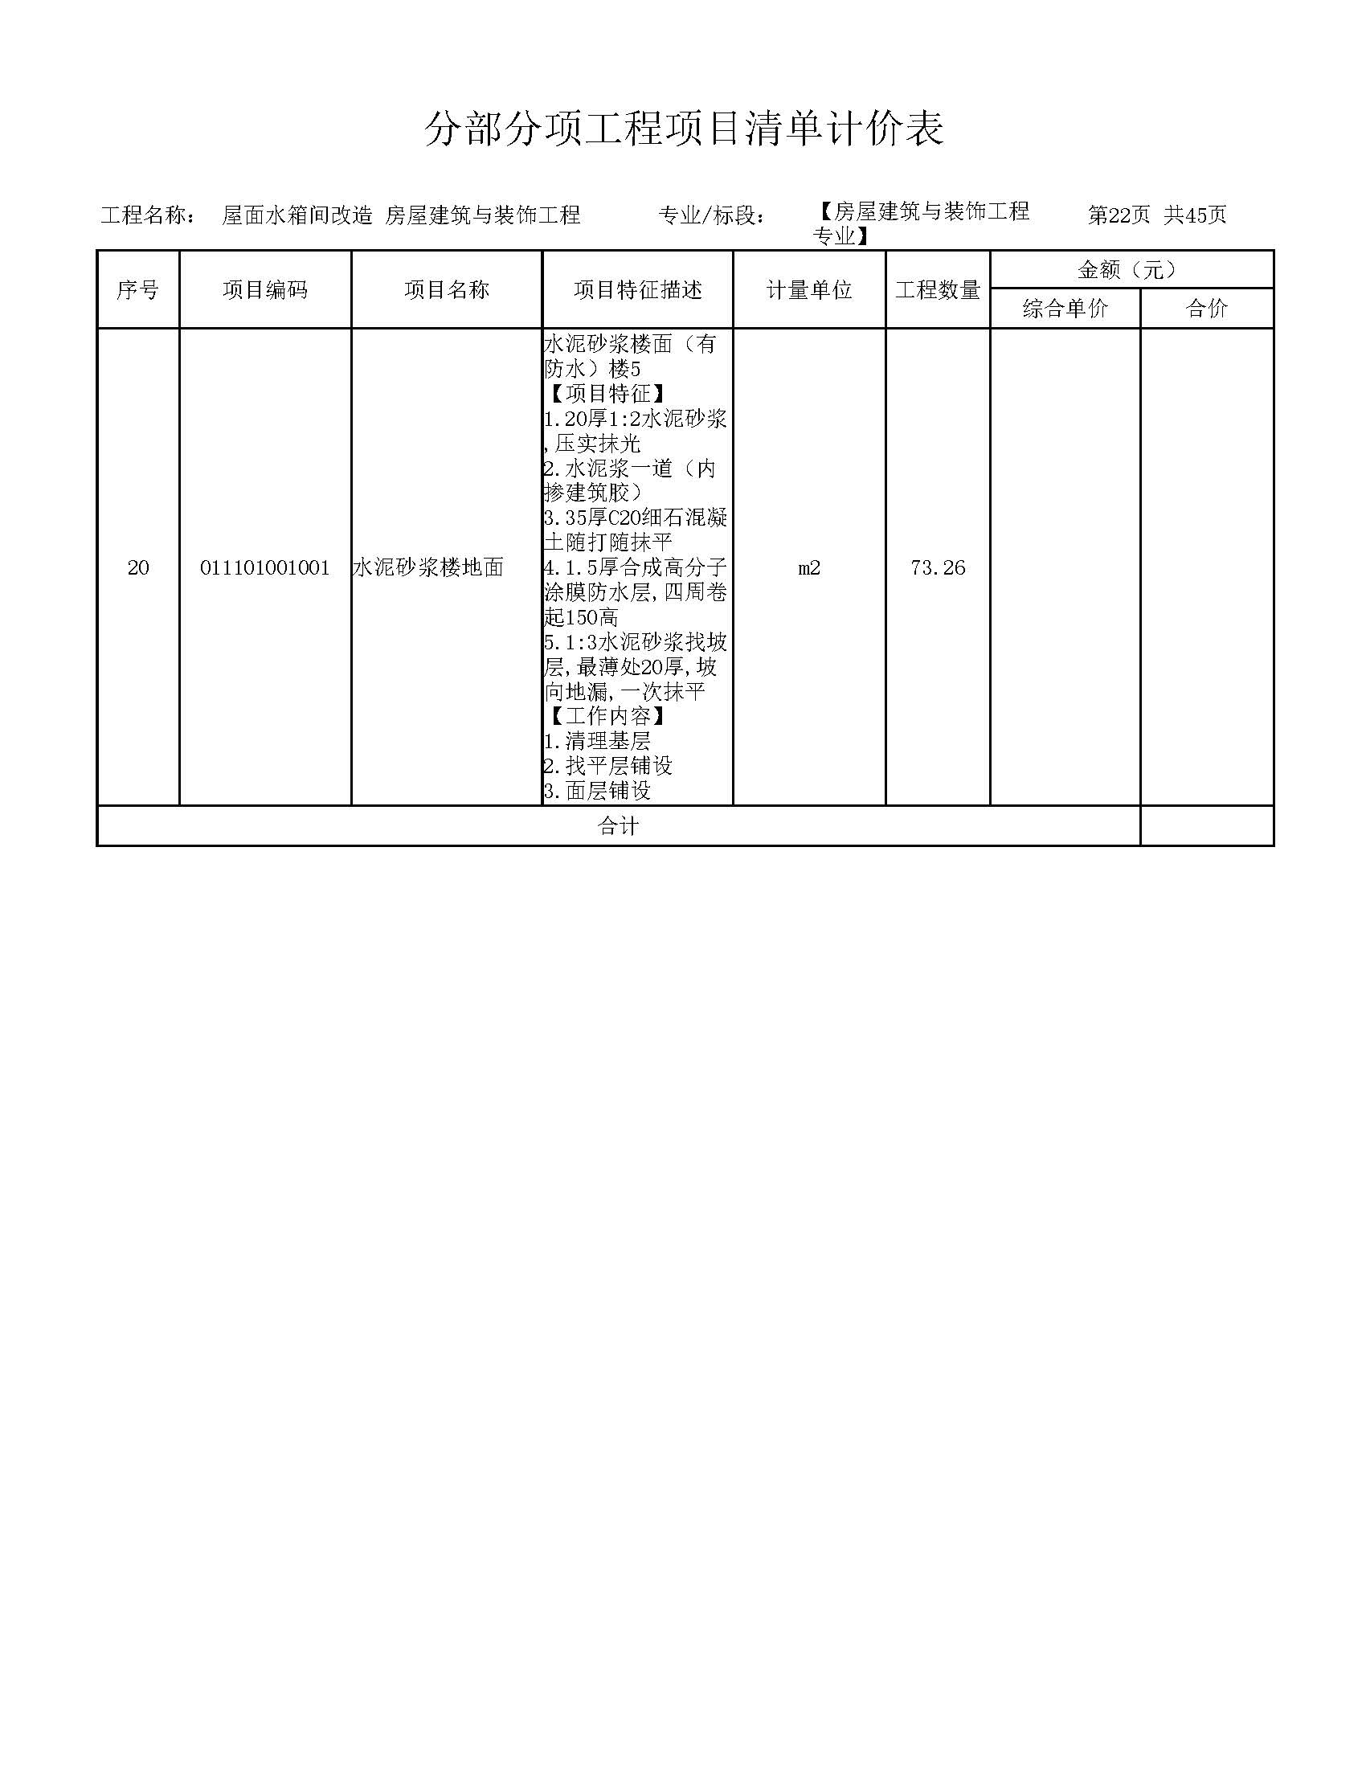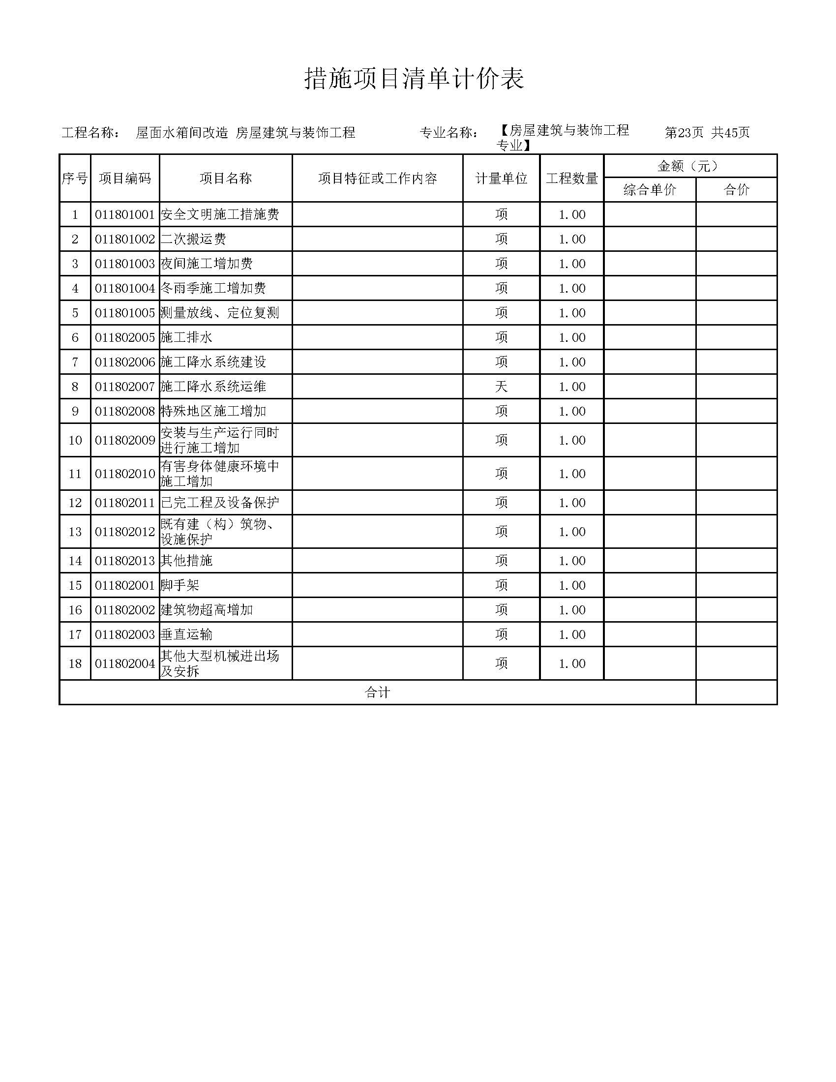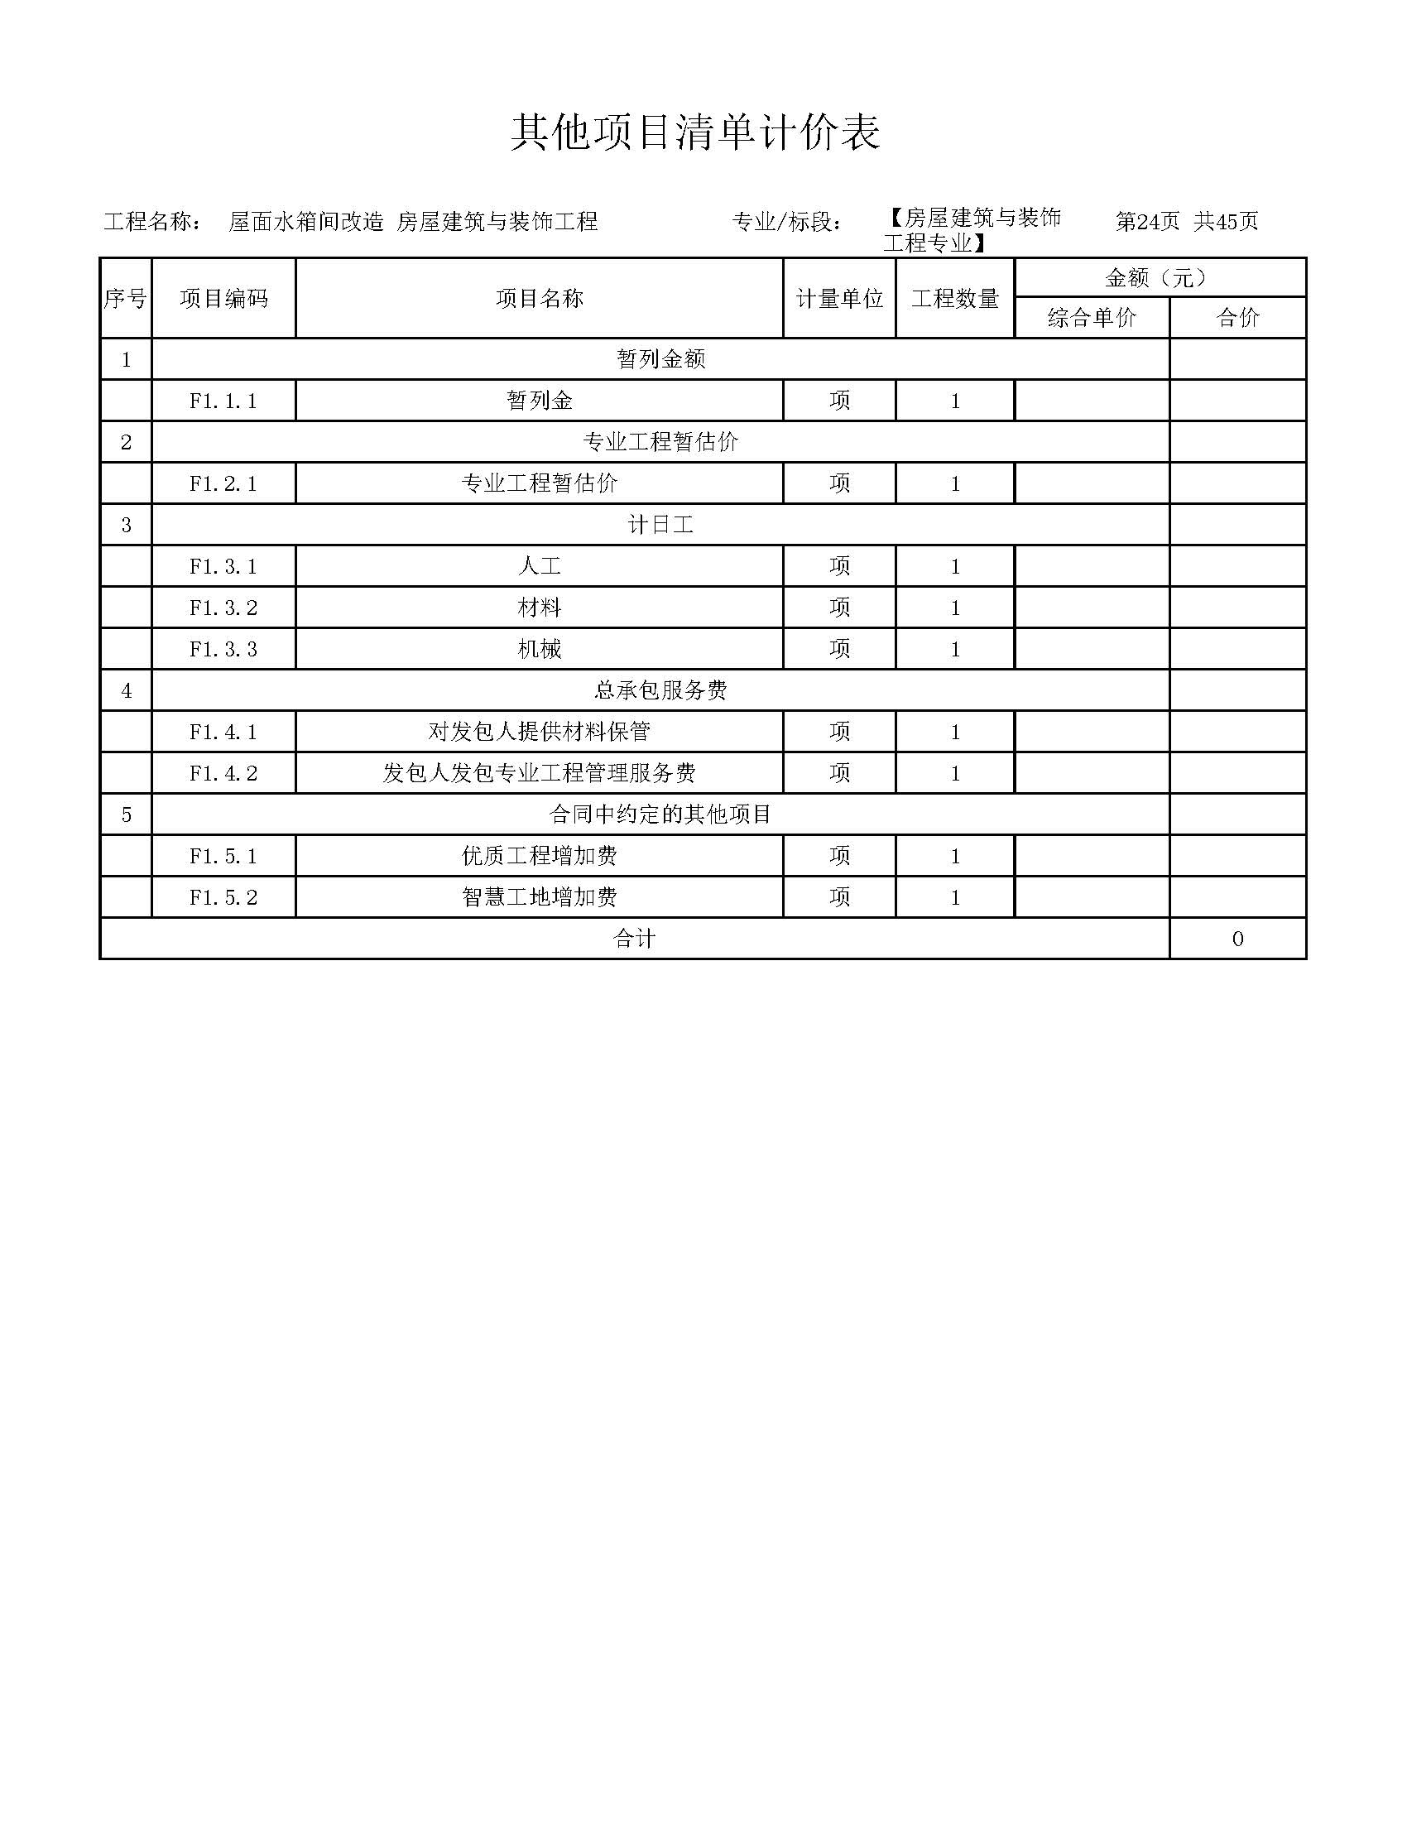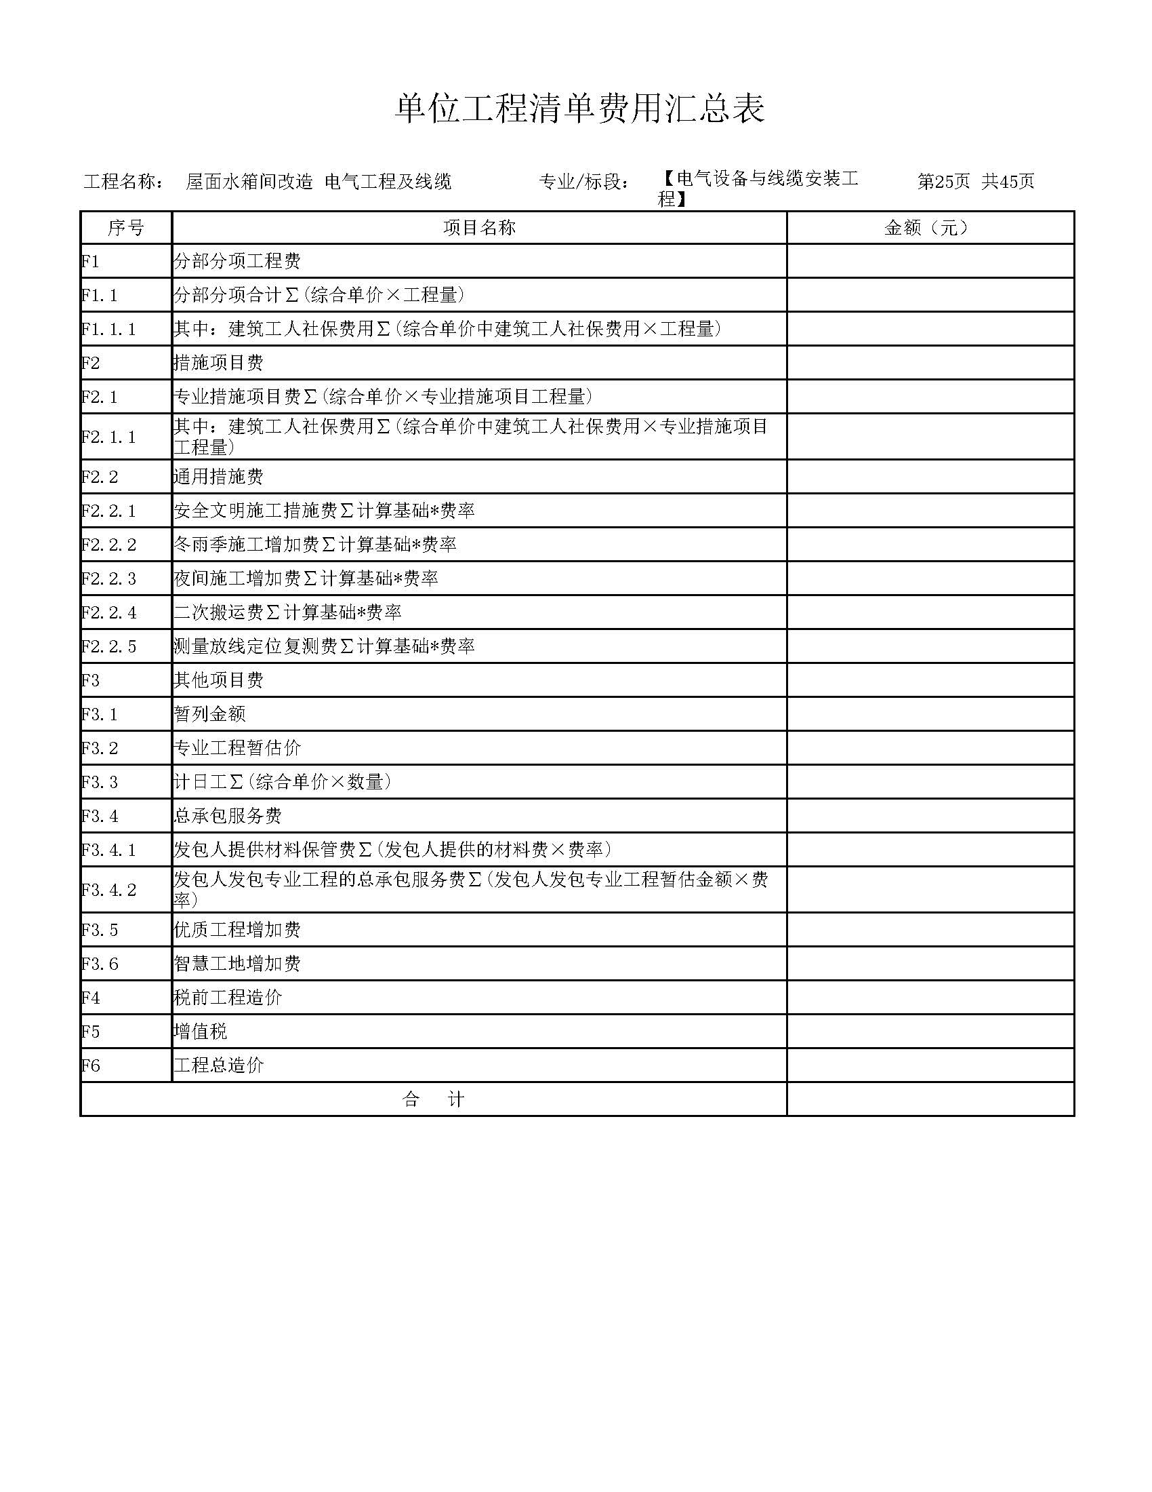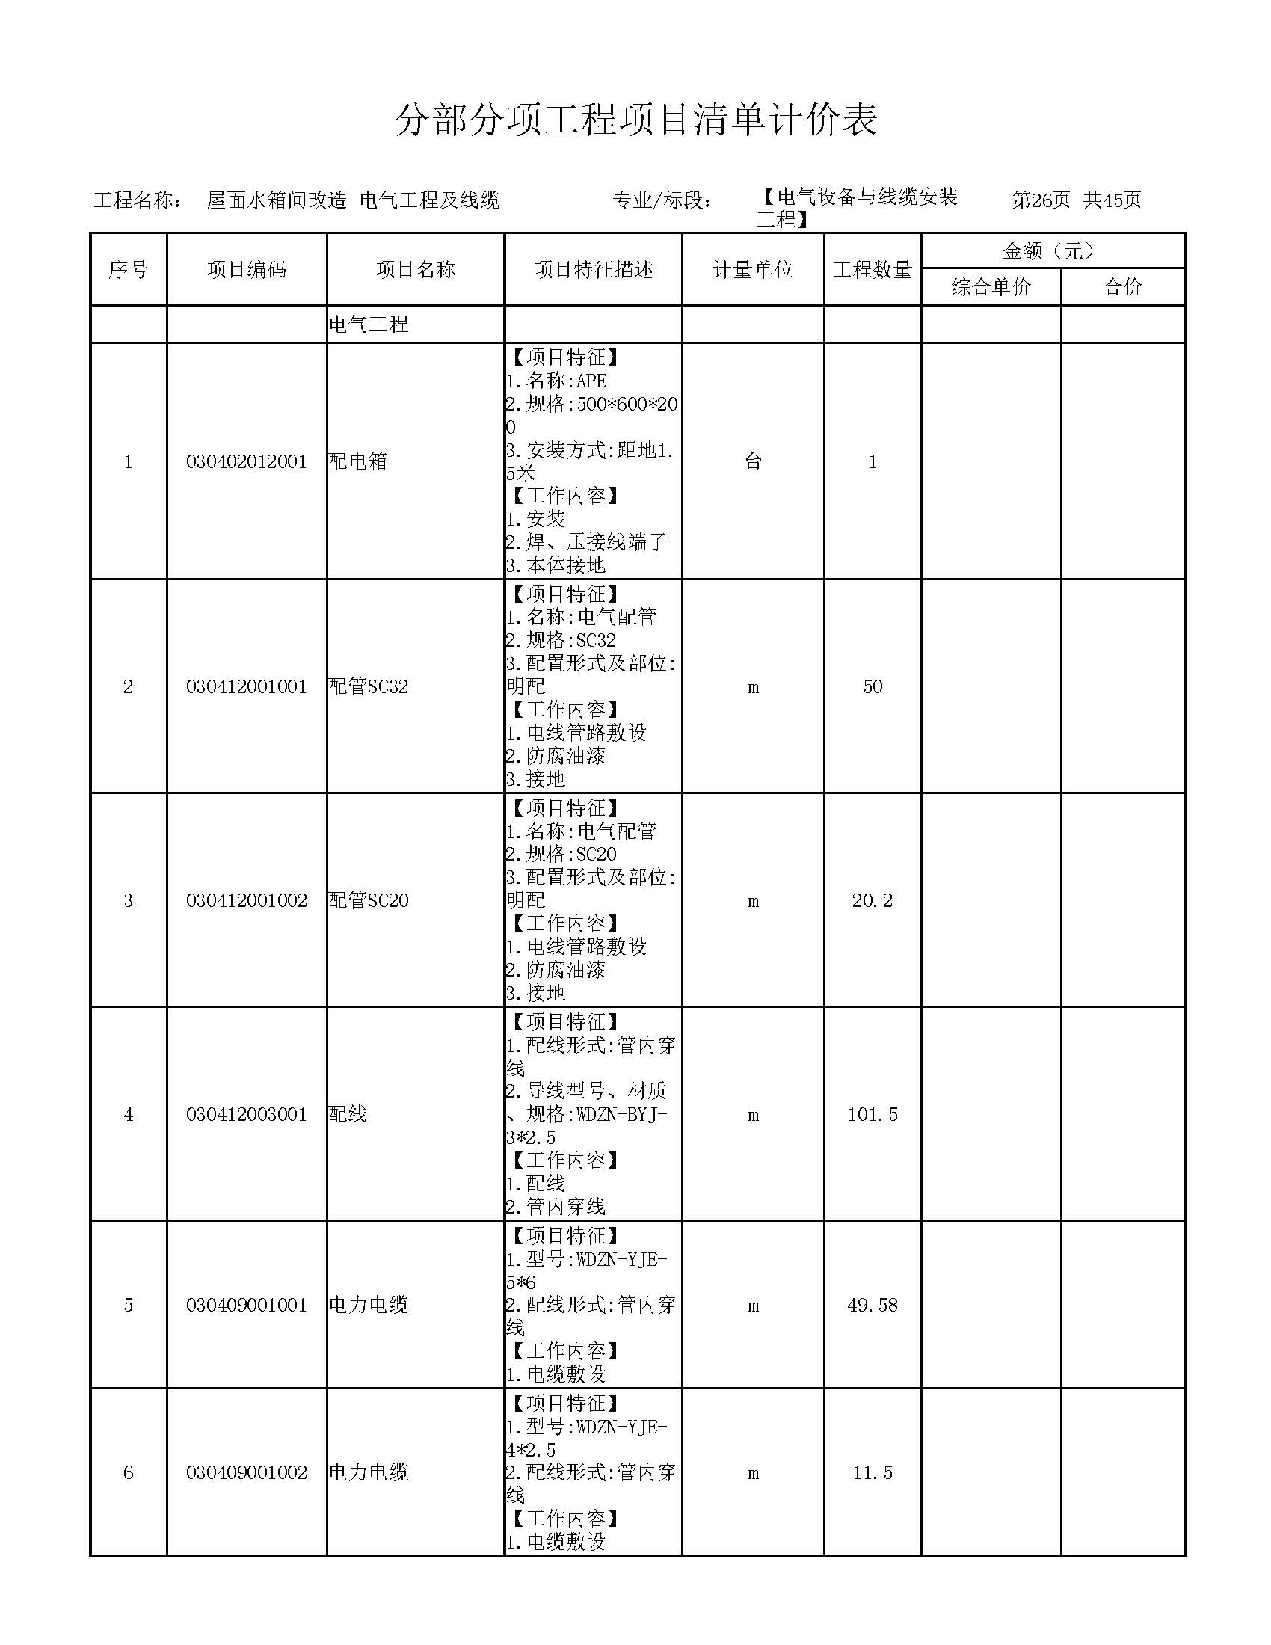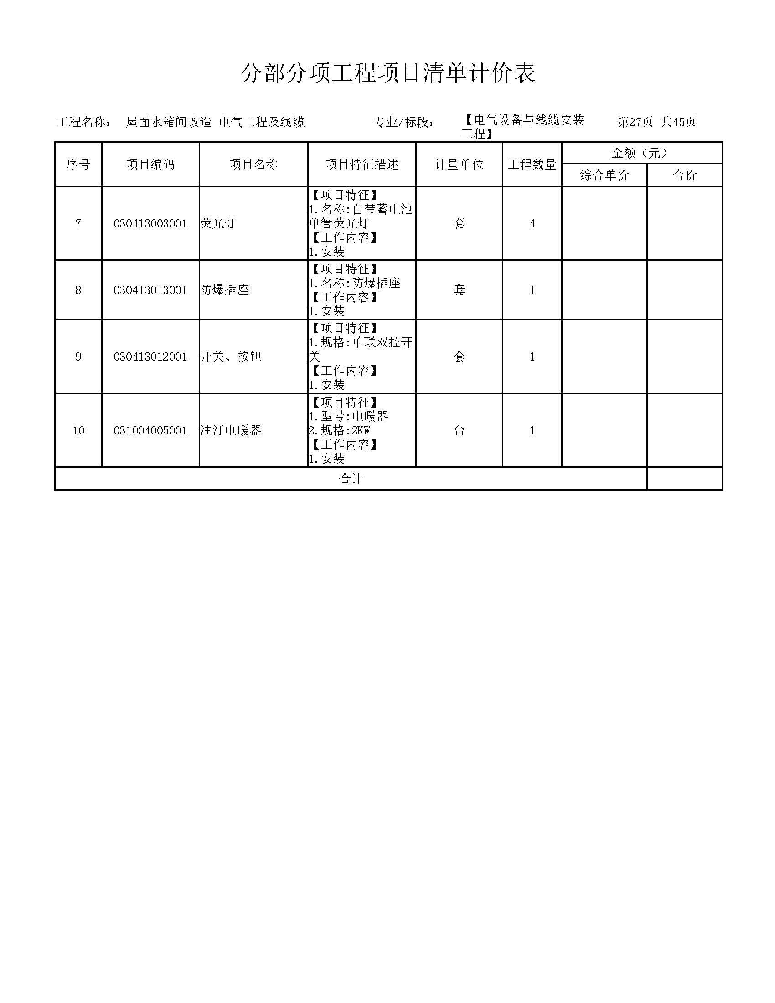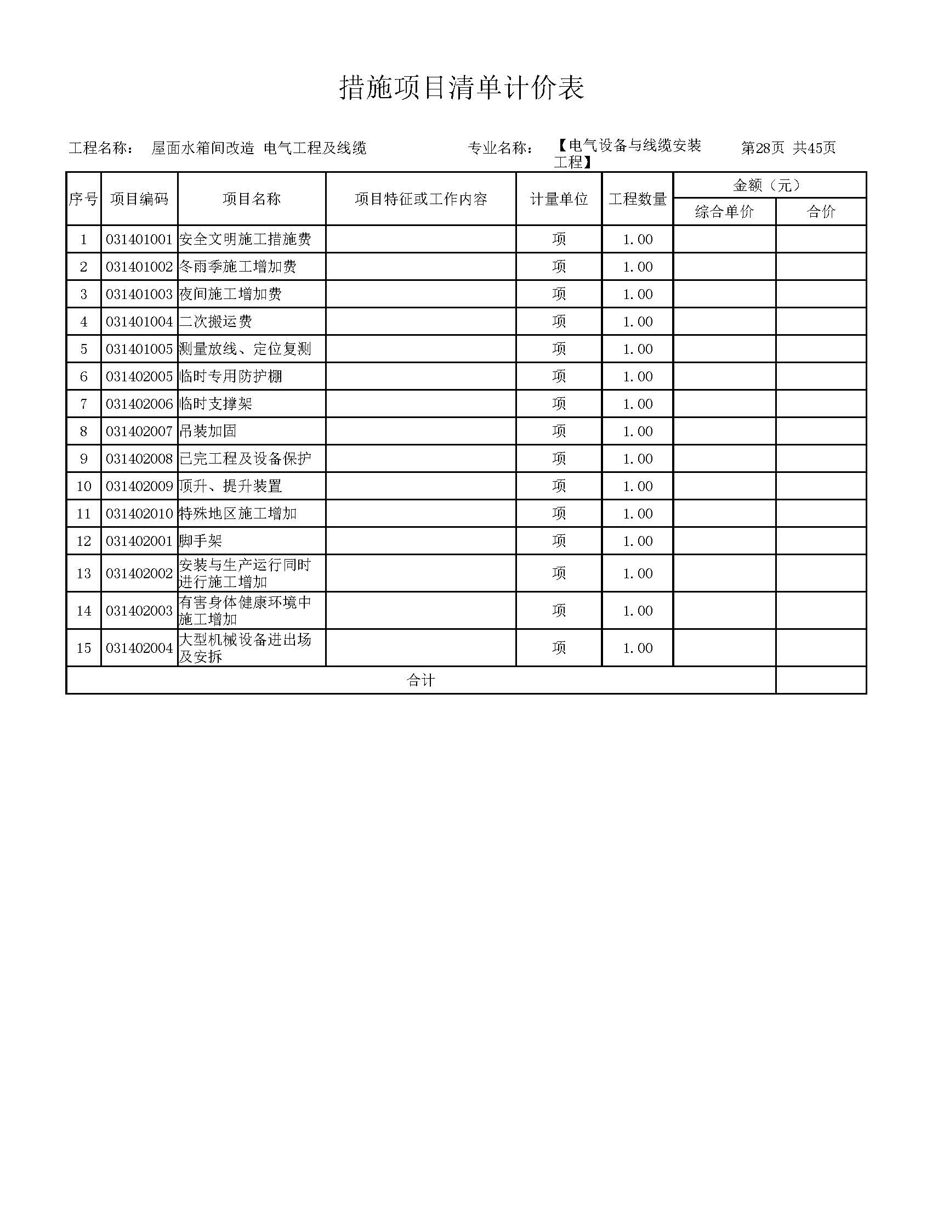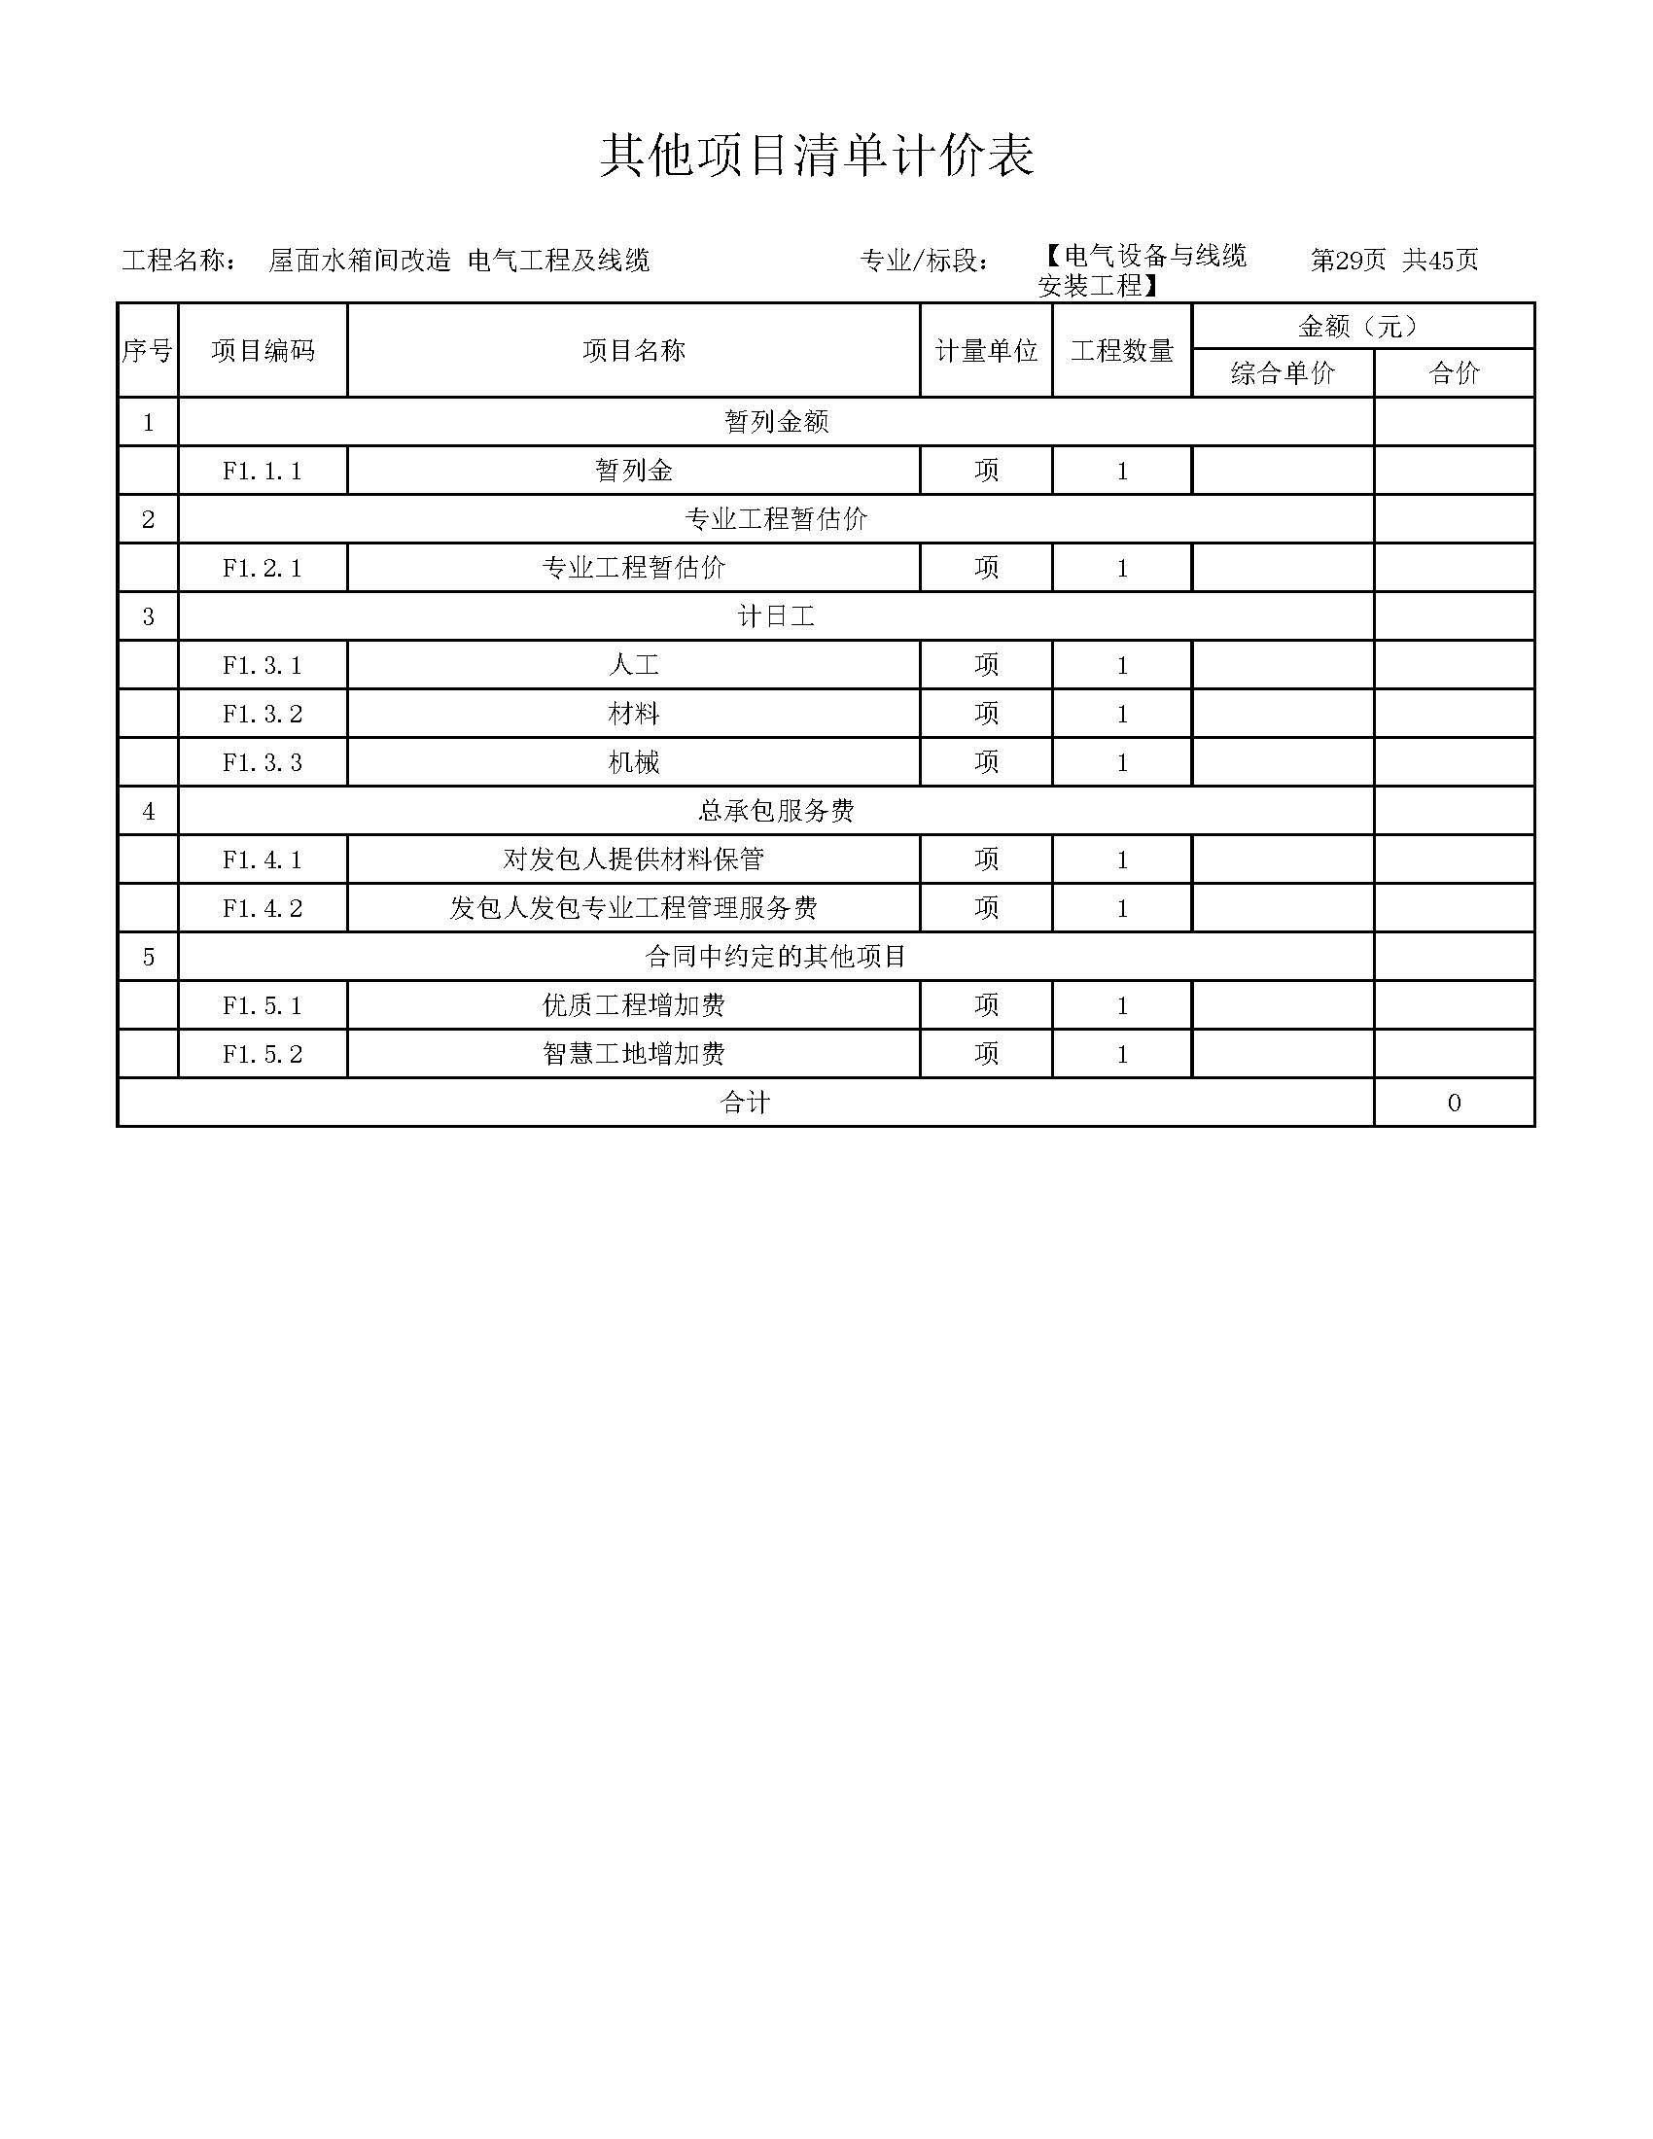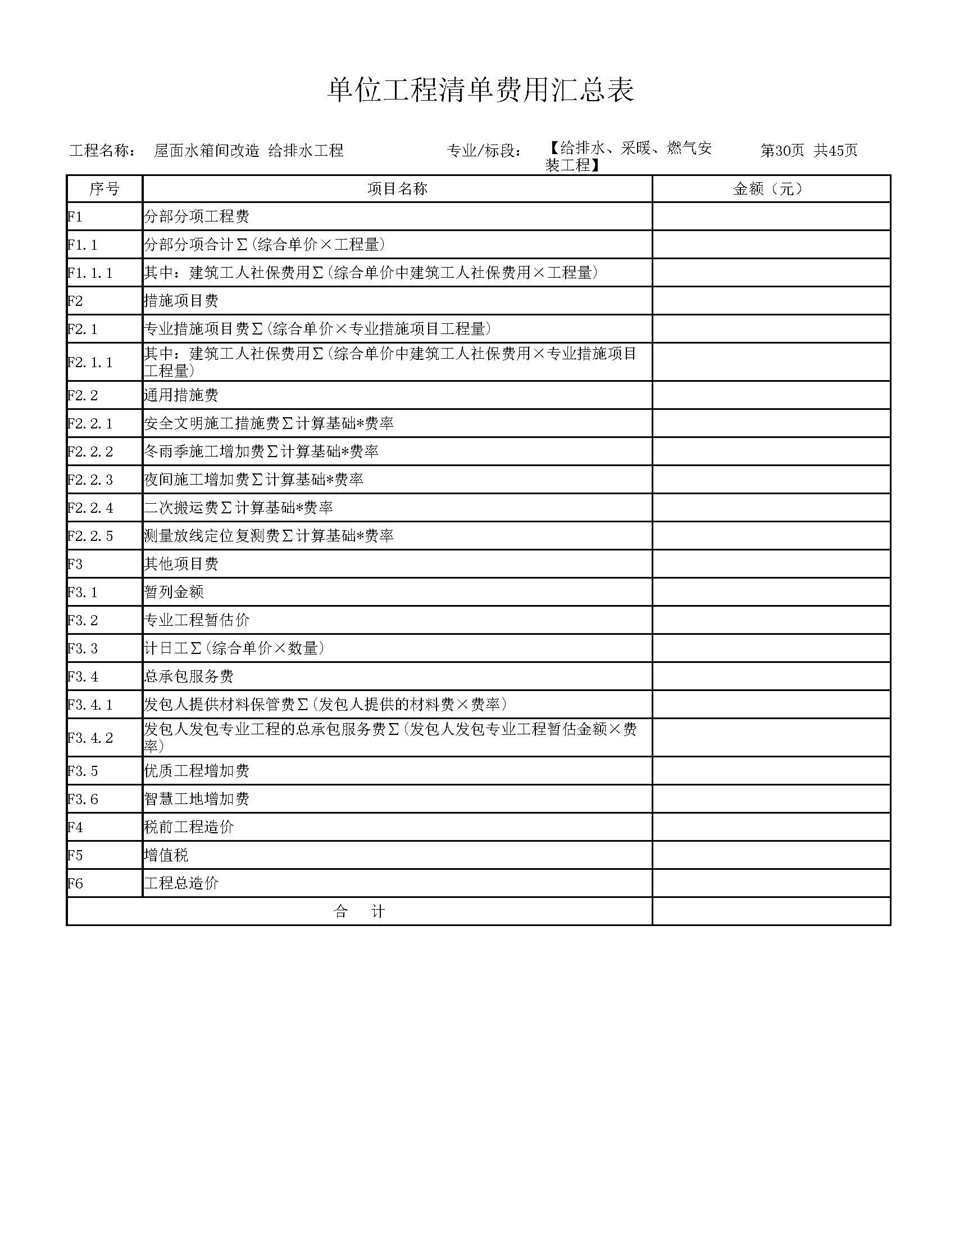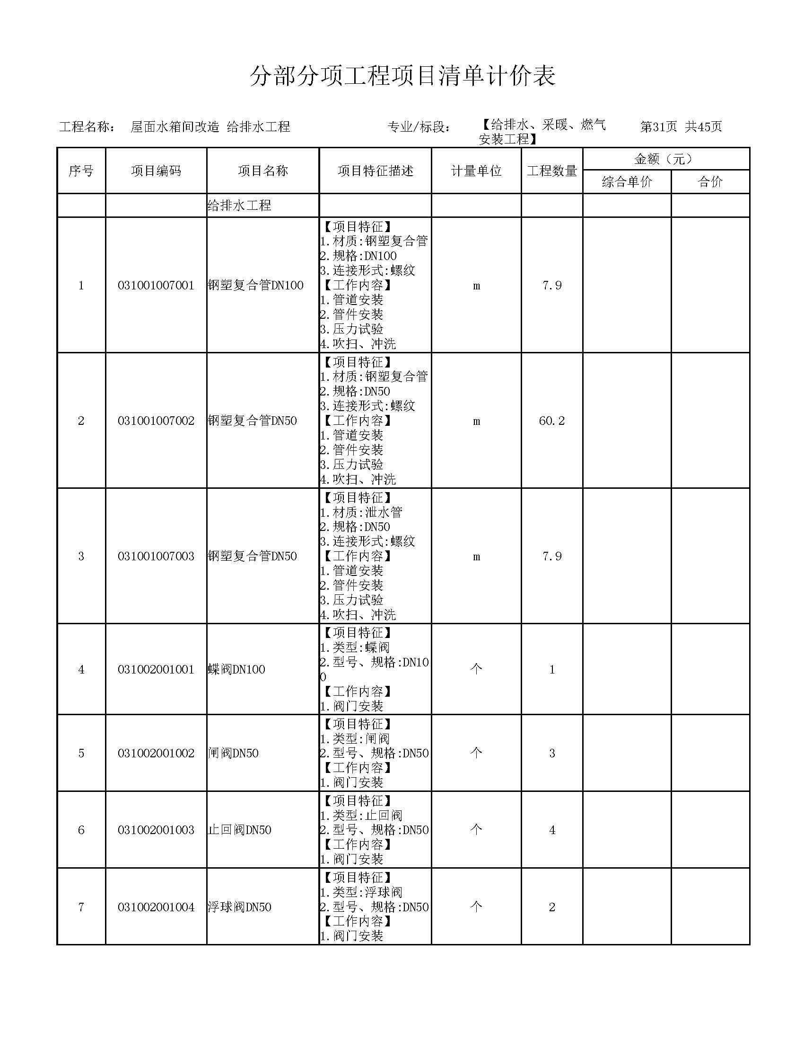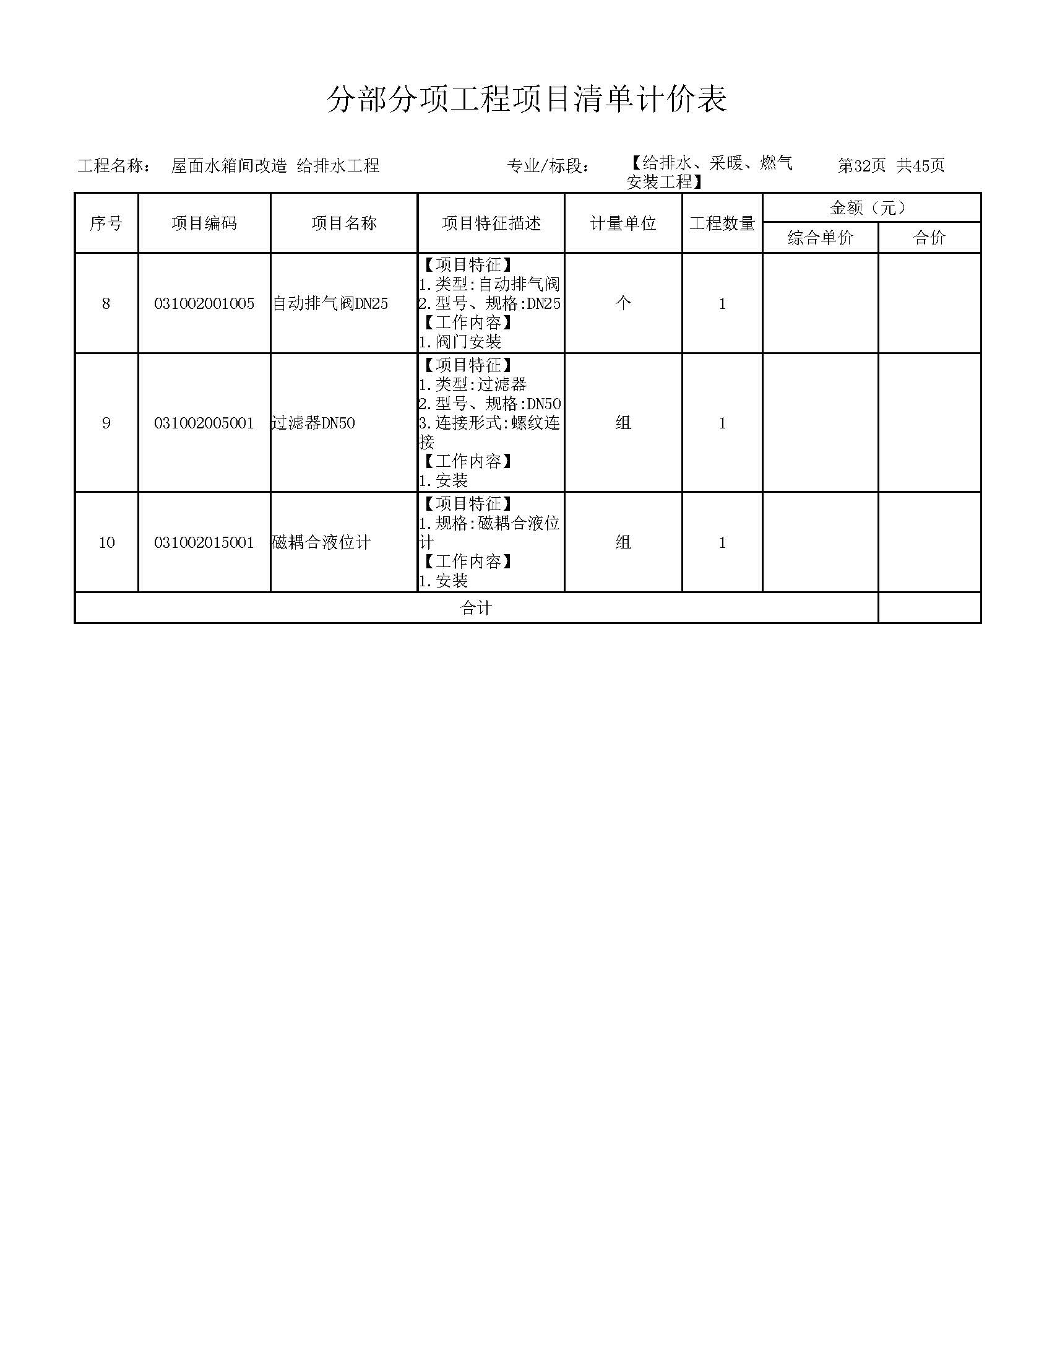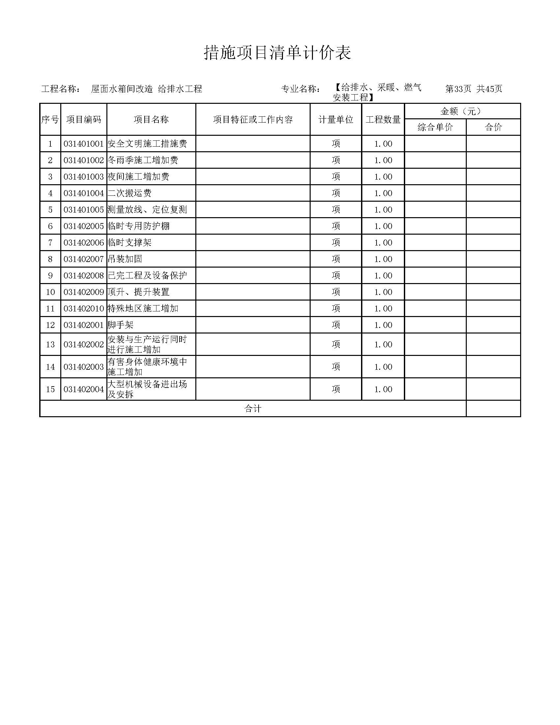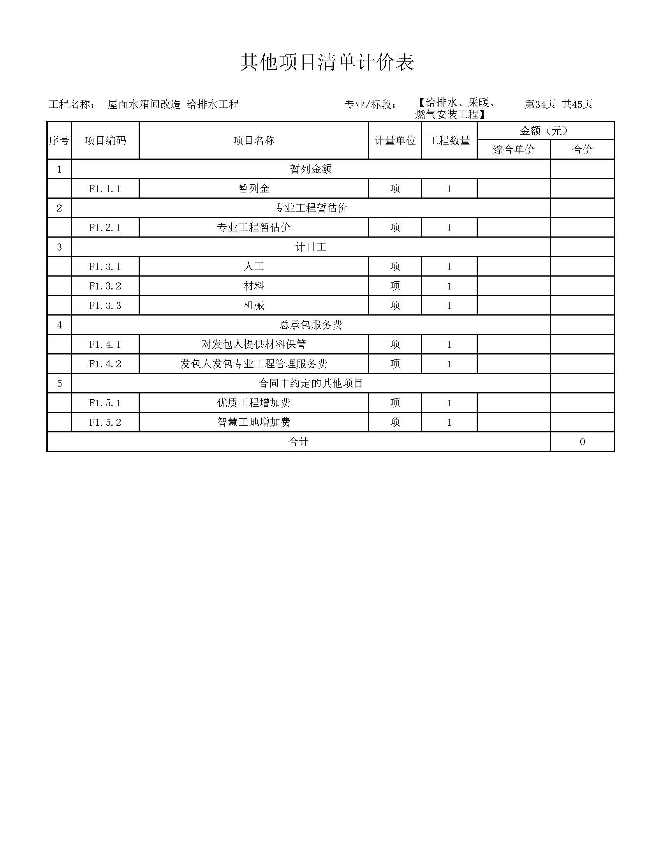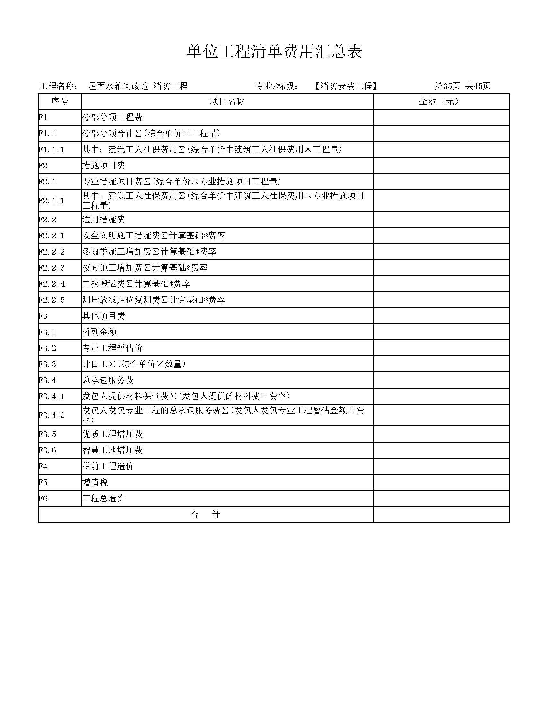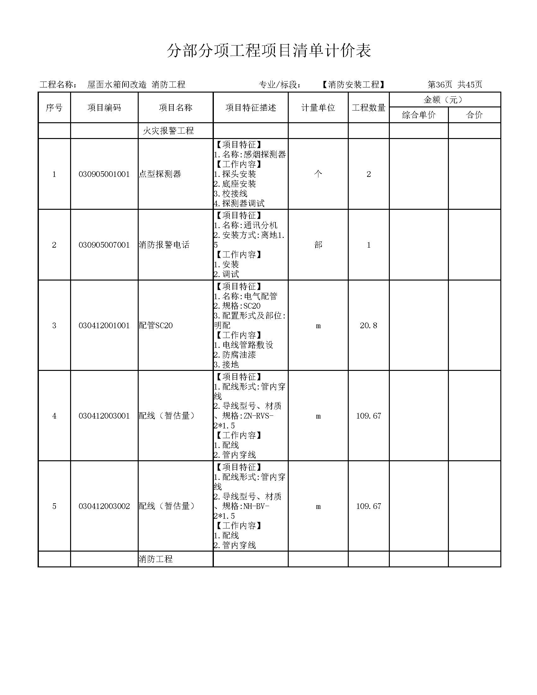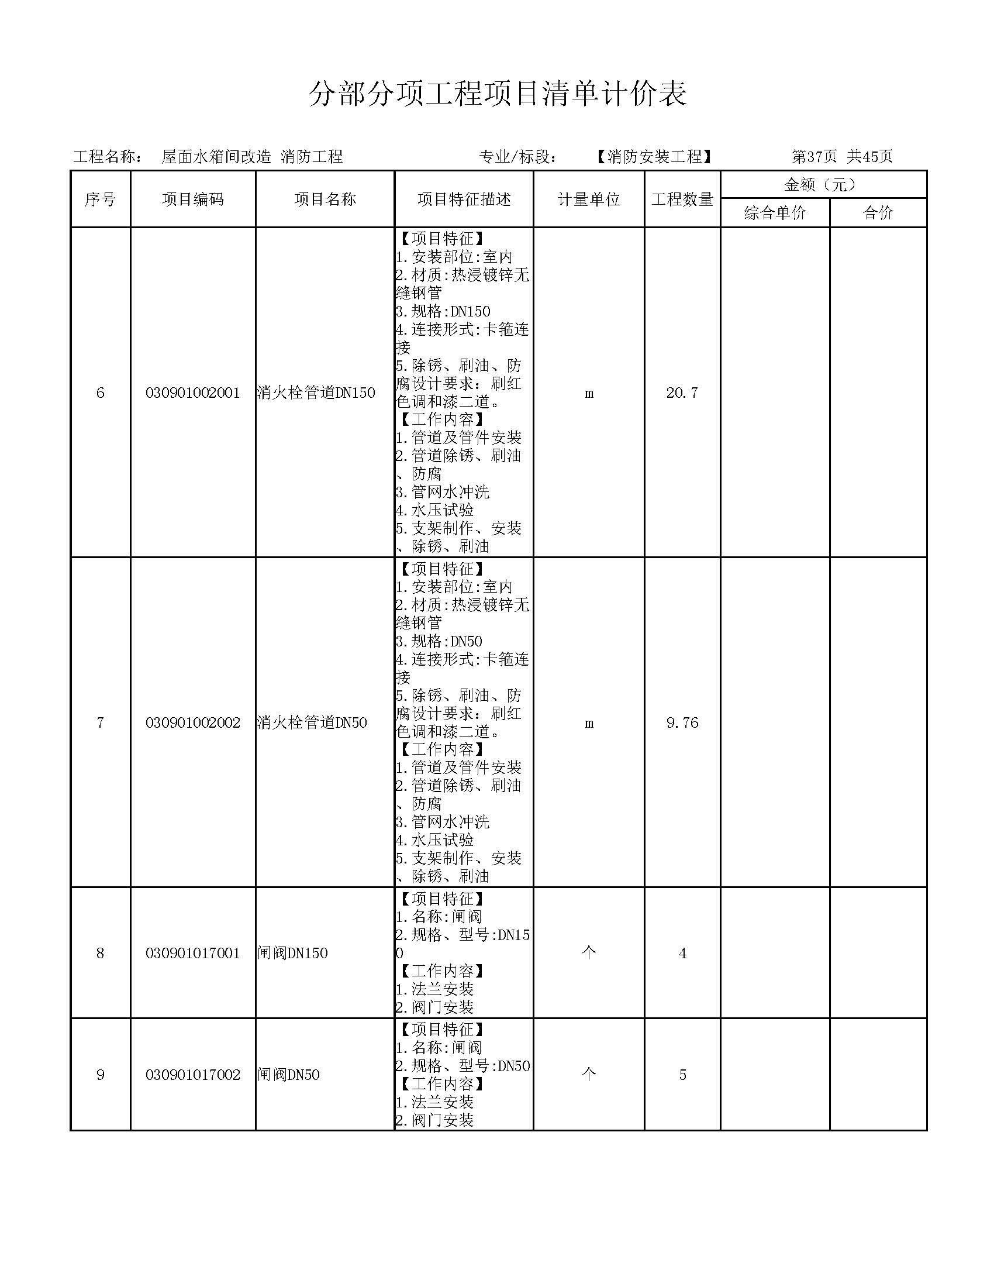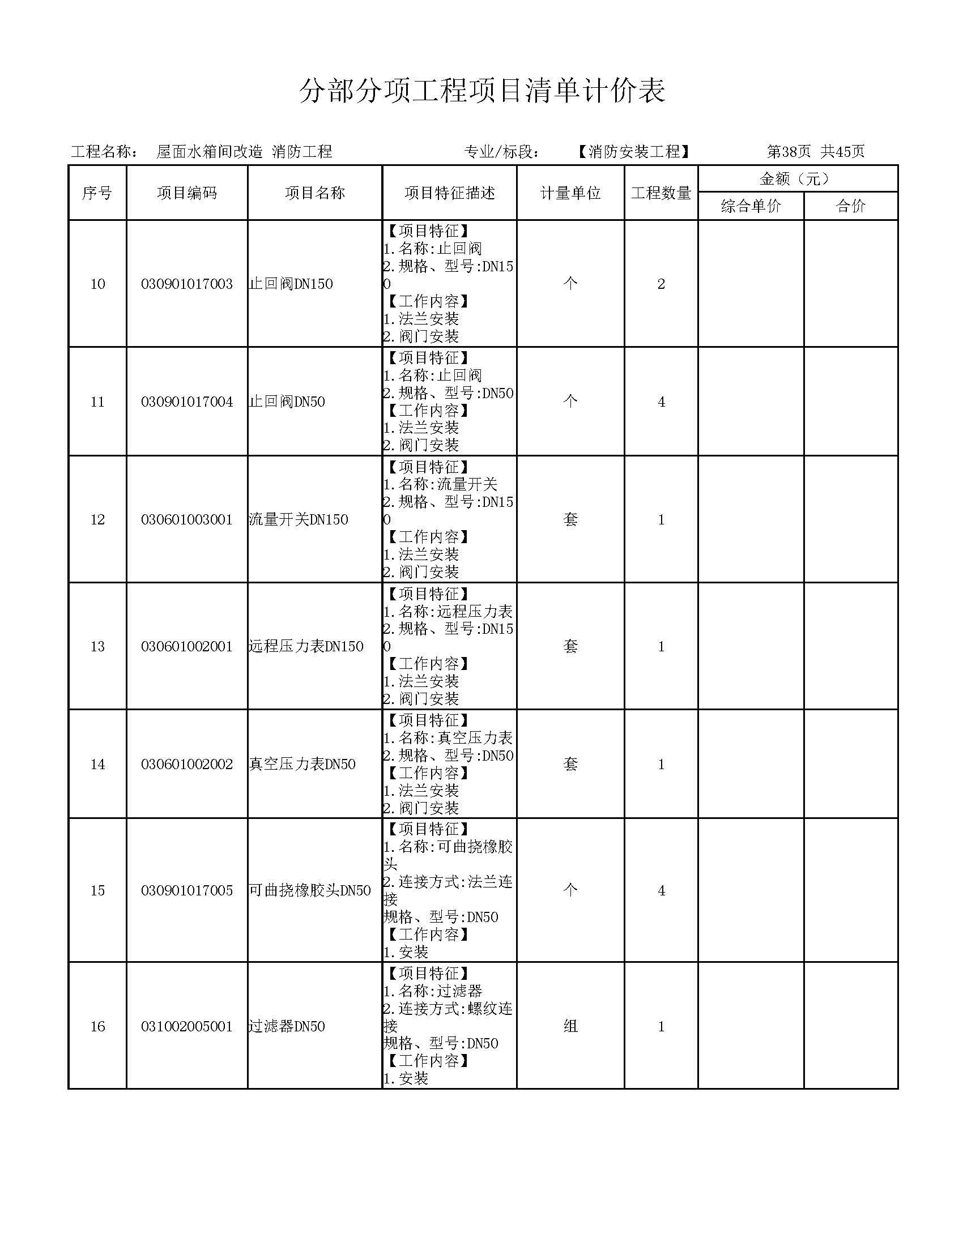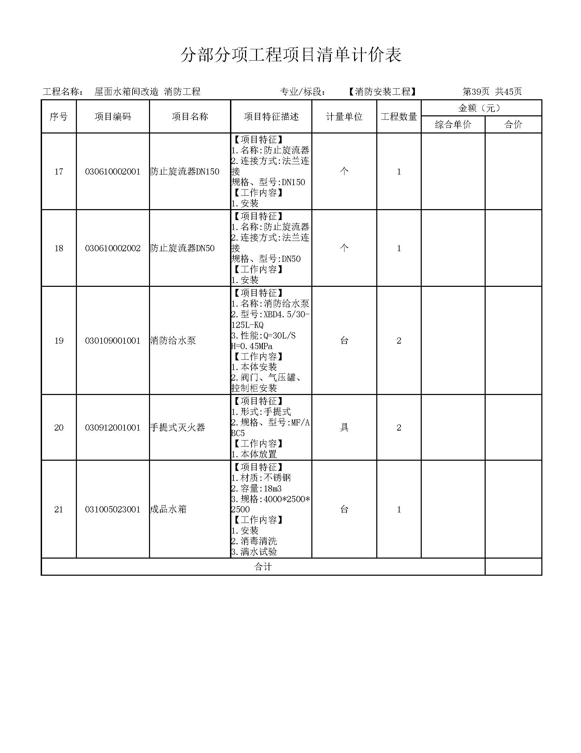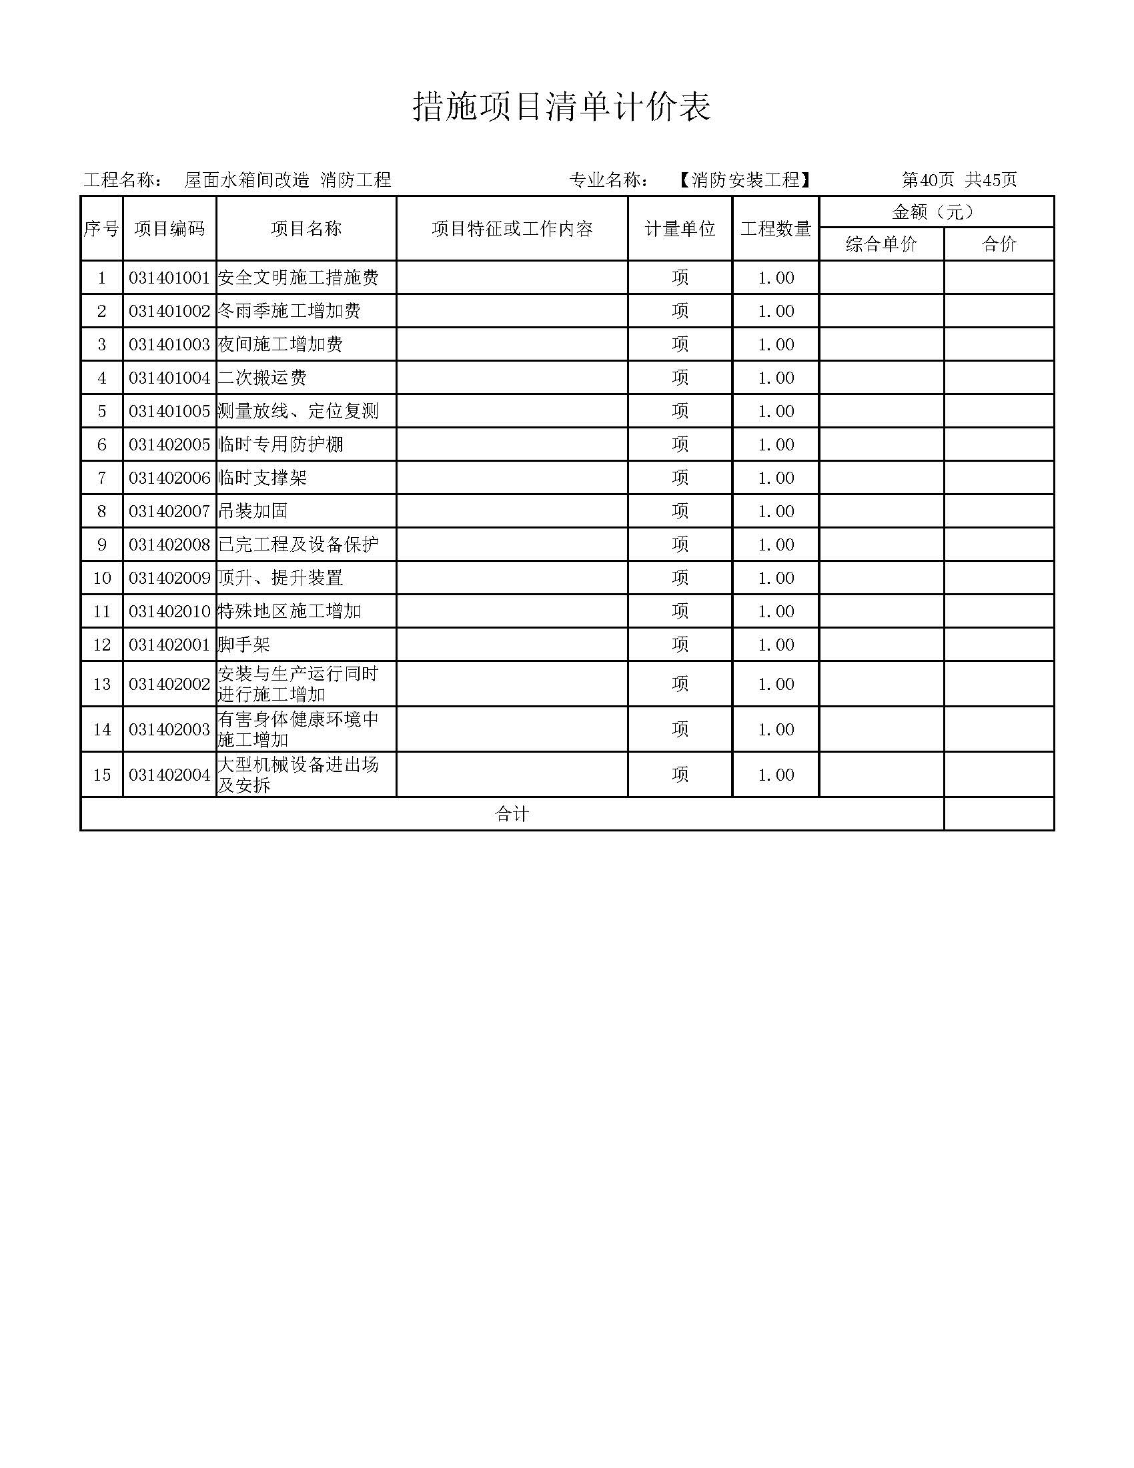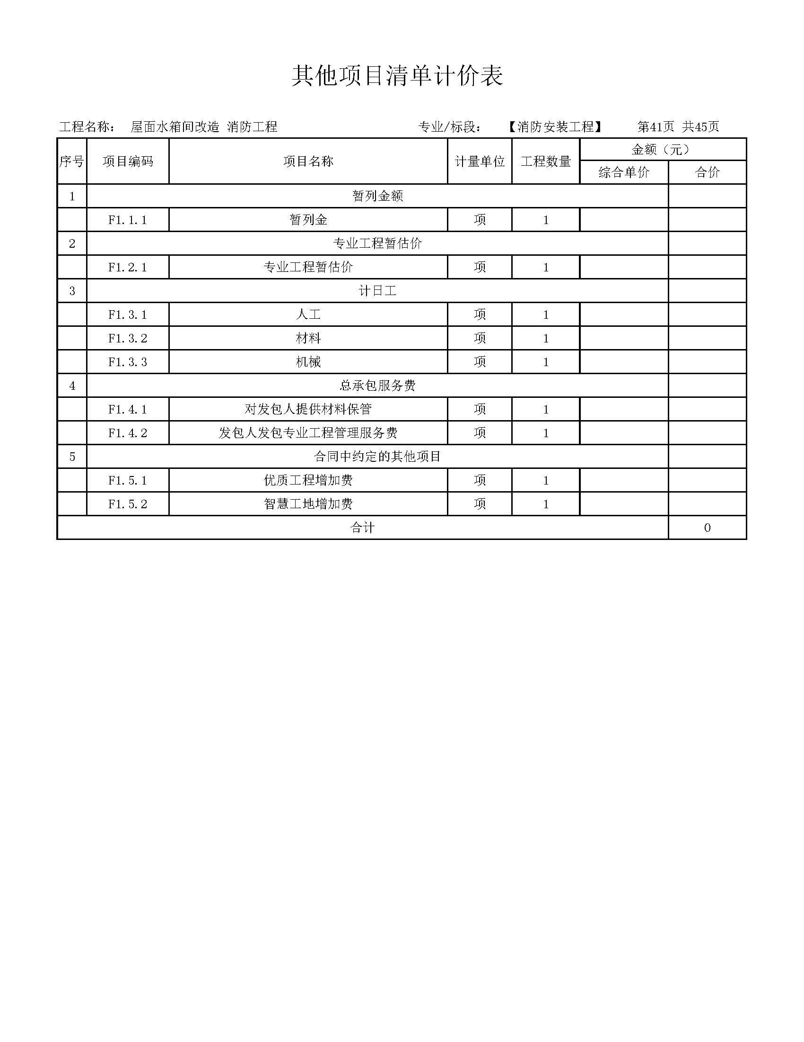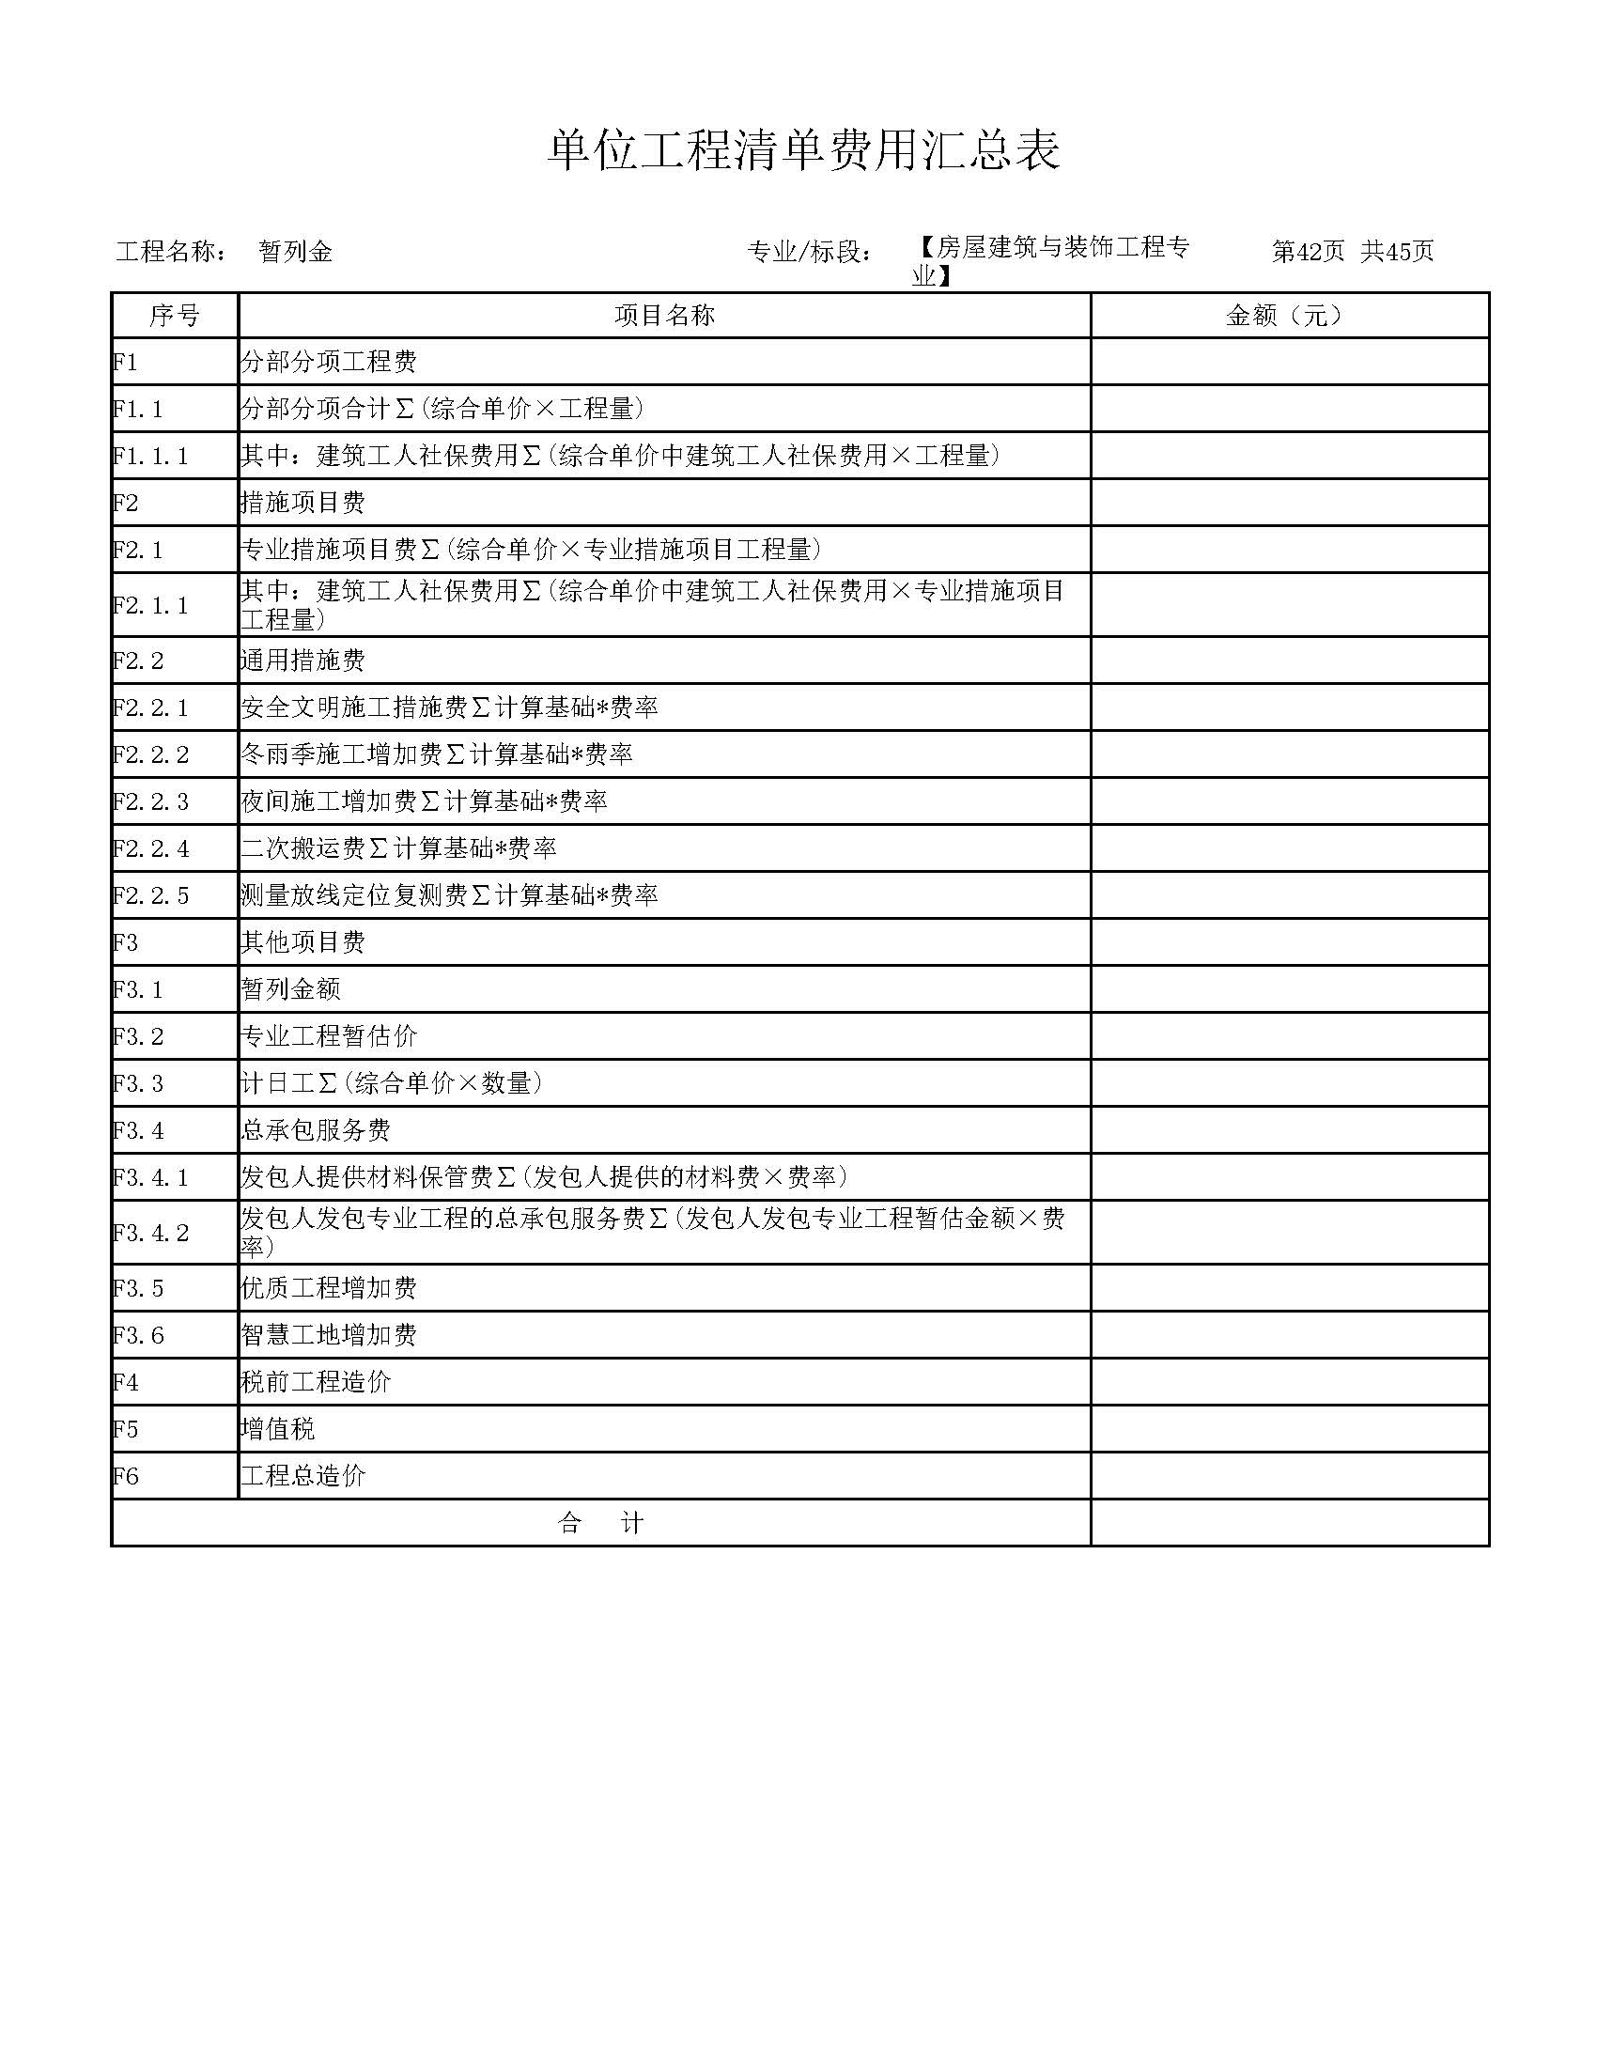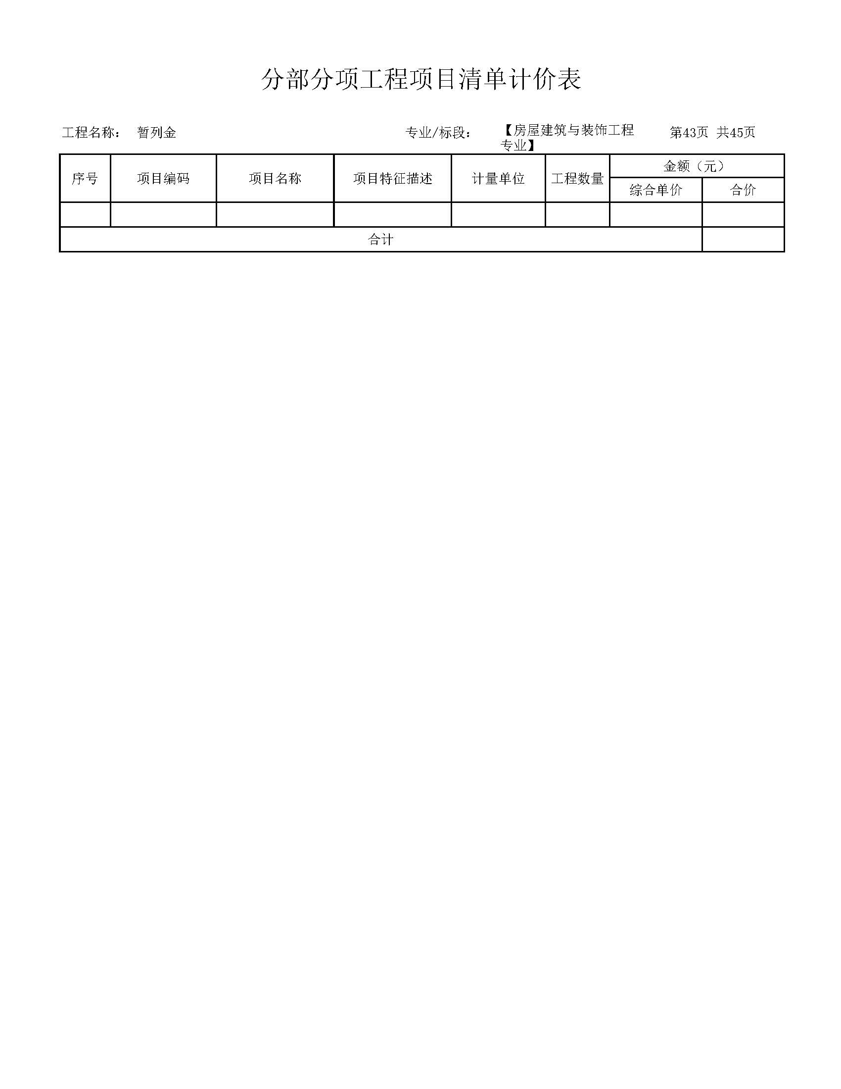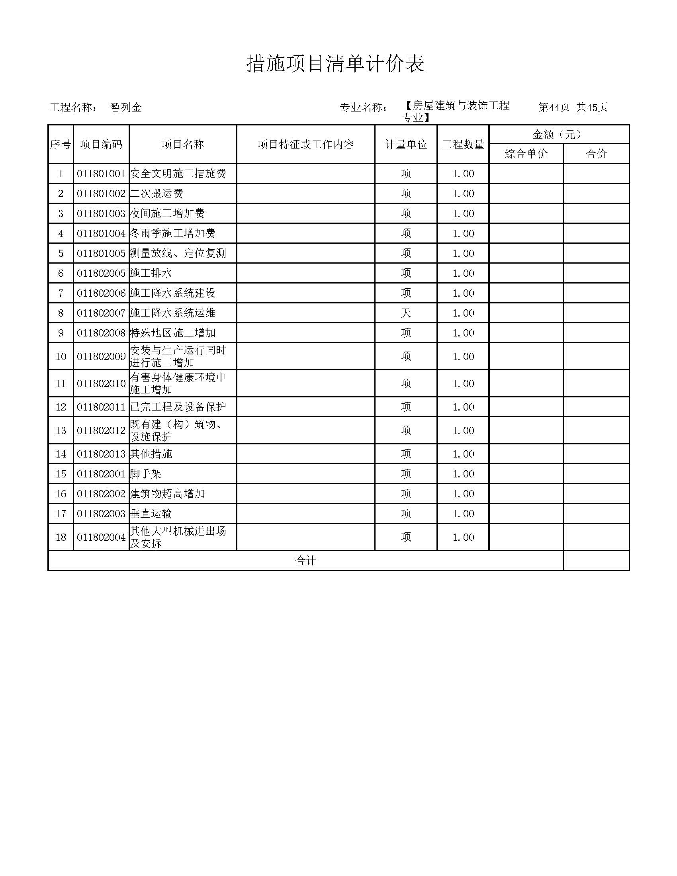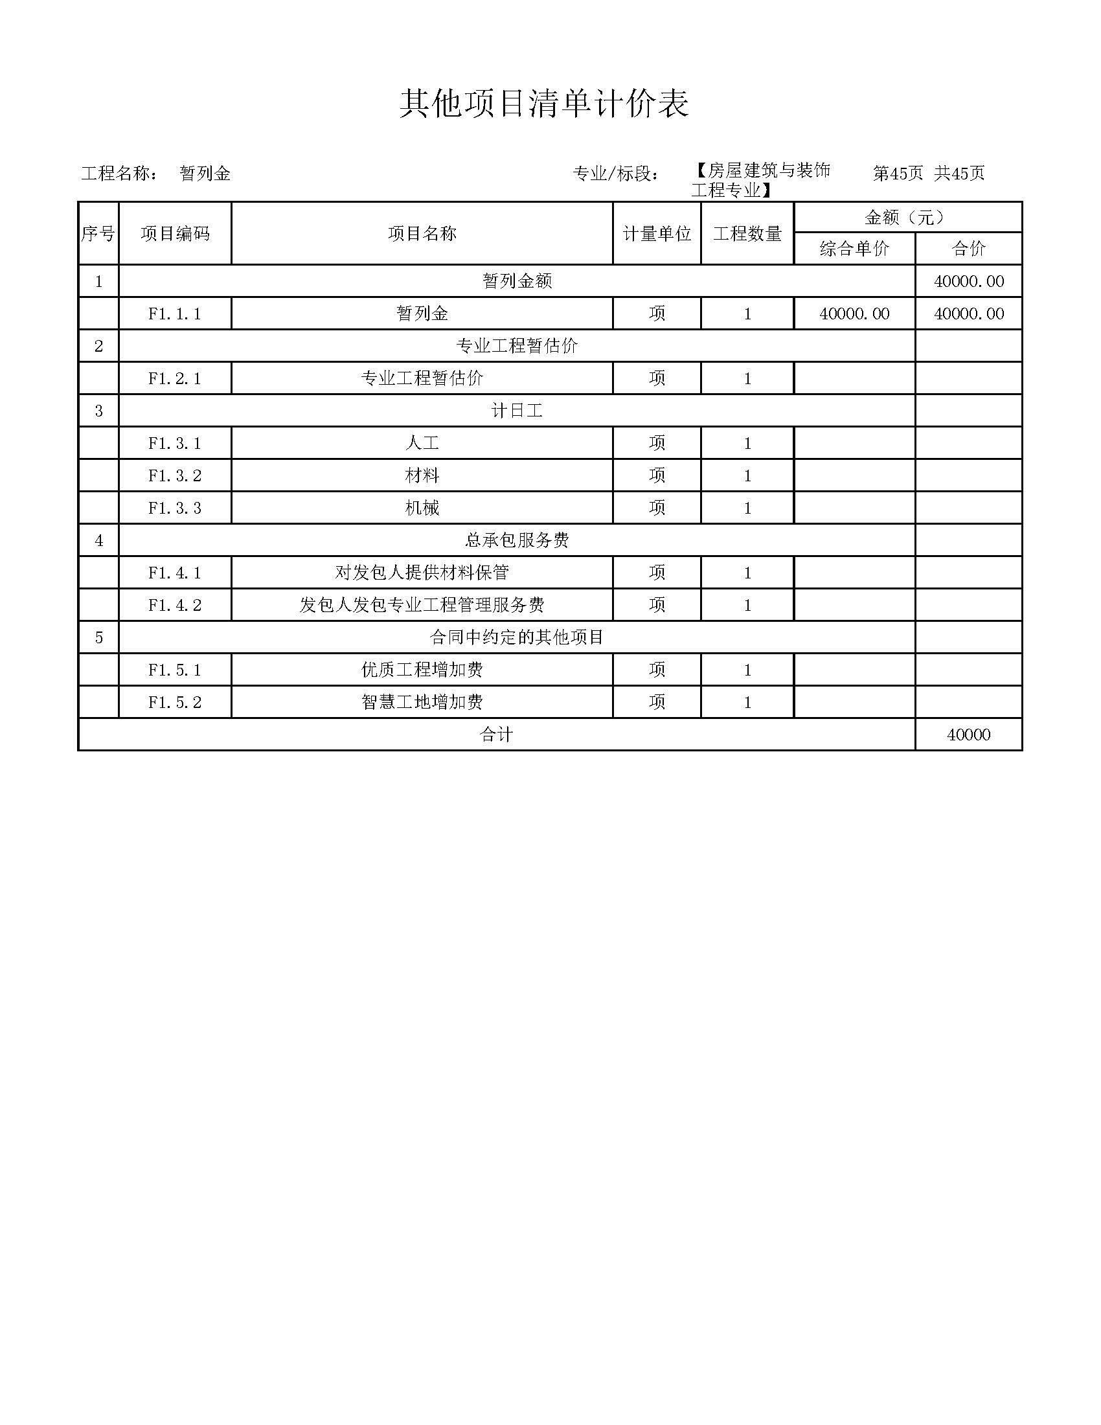

响应文件格式
项目编号：HXXM-20250702

宝鸡市金台高级中学消防改造项目

竞争性磋商响应文件

供 应 商： （公 章）
法定代表人或被授权人： （签字或盖章）
日期： 年 月 日
目 录

第一部分、投标函
第二部分、法人授权委托书
第三部分、供应商承诺
第四部分、磋商保证金缴纳凭证复印件粘贴处
第五部分、报价一览表
第六部分、技术部分、业绩部分及保修服务承诺
第七部分、供应商资格证明文件
第八部分、投标预算书
第九部分、附件

投标函
致： （采购人）
我单位收到宝鸡市金台高级中学消防改造项目竞争性磋商文件，经详细研究， 我们决定参加本次招标活动并投标。为此，我方郑重声明以下诸点，并负法律责任。
- 我方愿意按照磋商文件中的一切要求，向采购人提供所需服务，并完成合同的责任和义务。
- 按磋商文件的规定，我方的投标报价为：人民币（小写）： 元
（大写） ， 并提交磋商保证金，金额为 /磋商担保函。
- 我方已详细阅读了磋商文件，完全理解并放弃提出含糊不清或易形成歧义的表述和资料。
- 开标后在规定的投标有效期内撤回投标，我们愿接受有关处罚决定。
- 同意向贵方提供可能要求的，与本次投标有关的任何证据或资料。
我们完全理解最低投标报价不作为中标的唯一条件，且尊重磋商小组的评标结论和定标结果。
- 我方的响应文件有效期自提交磋商响应文件截止之日起 90 个日历天，若我方中标， 响应文件有效期延长至合同执行完毕。
- 有关于本标书的函电，请按下列地址联系。

供应商全称（印章）：
地 址：
开户银行：
帐 号：
电 话：
传 真 ：
供 应 商： （盖章）
法定代表人或其委托代理人： （签字或盖章）
年 月 日

法定代表人资格证明书及法人授权委托书

法定代表人身份证明书
单位名称：
单位性质：
地址：
成立时间： 年 月 日
经营期限：
姓名： 性别： 年龄： 职务： 系 （供应商名称）的法定代表人。
特此证明
附：法定代表人身份证正反面复印件

供应商（盖章）： （单位全称）
日 期： 年 月 日

法人授权委托书
本授权书声明：注册于（ 工商行政管理局名称）之（委托单位全称） 的法定代表人（姓名、性别、职务）授权本公司的（被授权人姓名、性别、职务）为合法代理人，就贵方组织的有关（项目名称： ）（项目编号： ）的磋商、洽谈、执行等具体事务，签署全部有关文件、文书、协议、合同，本公司对被授权人在本项目中的签名承担全部法律责任。有效期为 90 天。
委托单位： （公章） 法定代表人（签字或盖章）：
签发日期： 年 月 日

附：被授权人姓名： 性别： 职务：

联系地址：

联系电话：

法定代表人/被授权人身份证复印件
法定代表人身份证复印件 | 被授权人身份证复印件
法定代表人身份证复印件 | 被授权人身份证复印件
说明：授权书内容填写要明确，文字要工整清楚，涂改无效。

供应商承诺

3-1 供应商承诺参加政府采购活动前 3 年内在经营活动中没有重大违法记录书面声明
（采购人名称）

做为参加贵单位组织的宝鸡市金台高级中学消防改造项目的供应商，本公司郑重承诺：
- 在参加本项目投标之前不存在被依法禁止经营行为、财产被接管或冻结的情况，如有隐瞒实情，愿承担一切责任及后果。
- 近三年受到有关行政主管部门的行政处理、不良行为记录为 次（没有填零），如有隐瞒实情，愿承担一切责任及后果。
- 参加本次投标提交的所有资质证明文件及业绩证明文件是真实的、有效的，如有隐瞒实情，愿承担一切责任及后果。

供 应 商： （公章） 法定代表人 ： （签字或盖章） 被授权代表 ： （签字或盖章）

日 期： 年 月 日
3-2 宝鸡市政府采购供应商反商业贿赂承诺书

我公司承诺：

在参加宝鸡市金台高级中学消防改造项目招投标活动中做到：
一、诚信公平竞争参加本次招标活动。
二、以产品（物品、工程和服务）的质量、技术、价格等优势参与正常商业竞争，杜绝任何形式的商业贿赂行为。不向国家工作人员、政府采购工作人员、评审专家、采购监督人员及其亲属提供礼品礼金、有价证券、购物券、回扣、佣金、咨询费、劳务费、赞助费、宣传费、宴请；不为其报销各种消费凭证，不支付其旅游、娱乐等费用。
三、本公司如认为采购文件、采购过程、中标和成交结果使本公司的合法权益受到损害的，严格按照法律法规规定的程序进行质疑、投诉、复议、诉讼或者举报。
四、在签约与履约过程中，恪守商业道德和机密，严格遵守招标文件和合同，不降低标准和质量，更不为此向采购方及其工作人员给予其他好处。
五、若违反上述承诺，我公司及参与投标的工作人员愿意接受按照国家法律法规等有关规定给予的处罚。

供应商： （公章）

年 月 日
3-3 宝鸡市政府采购供应商诚信承诺书（范本）
致： （采购人或采购代理机构名称）
统一社会信用代码为 的我方 （供应商名称）自愿参加贵单位组织的编号为 （采购项目编号）的项目 （采购项目名称）的政府采购活动，我方已知悉并理解本项目采购文件的各项要求。为贯彻公开、公平、公正和诚实信用的政府采购原则，共同维护宝鸡市政府采购市场良好秩序，我方郑重声明和承诺如下：
一.在参加本次政府采购活动中严格遵守《中国人民共和国政府采购法》等法律、法规、规章及宝鸡市有关规定。
二.我方郑重声明，在参加本次政府采购活动前三年内，无因违法经营受到刑事处罚或者责令停产停业、吊销许可证或者执照、较大数额罚款等重大违法记录。
我方同时声明，在参加本次政府采购活动前，未被列入失信被执行人、重大税收违法案件当事人名单、政府采购严重违法失信行为记录名单。
我方对以上声明的真实性负责，接受采购人、采购代理机构根据相关政策规定进行的信用记录查询。如发现以上声明不实，我方承担相应后果。
三.我方郑重承诺，在参加本次政府采购活动中：
- 不向采购人、采购代理机构和评审专家提供任何形式的商业贿赂或者提供其他不正当利益。对索取或接受商业贿赂的单位和个人，及时向财政部门和监察机关举报；
- 不与其它供应商串通采取围标、陪标等商业欺诈手段谋取中标（成交）；
- 不出借或借用资质；
- 不与采购人、采购代理机构、评审专家恶意串通；
- 不采取不正当手段诋毁、排挤其他供应商；
- 不以虚假材料谋取中标（成交）；
- 不以低于成本价或恶意低价竞争；
- 不与采购人在招标采购过程中进行协商谈判；
- 中标或者成交后不得提供假冒伪劣产品；
- 中标或者成交后非因不可抗力不得变更投标（响应）文件中承诺的项目管理实施人员；
- 中标或者成交后无正当理由不得拒不与采购人签订政府采购合同；
- 不得有未按照采购文件确定的事项与采购人签订政府采购合同，或者与采购人另行订立背离合同实质性内容协议的行为；
- 不转包或违法分包政府采购合同，不擅自变更、中止或者终止政府采购合同；
- 不捏造事实、提供虚假材料或者以非法手段取得证明材料进行质疑、投诉；
- 不得有拒绝有关部门监督检查或者提供虚假情况的行为；
- 不得有其他违反国家法律法规和规章要求的违法犯罪或者失信行为。
四.如有违反以上声明或者承诺之一情形的，我方知悉并接受采购人、采购代理机构和政府采购监督管理部门等政府职能部门将采取以下一种或几种方式追究我方责任：
- 投标（响应）无效；
- 不予退还磋商保证金或者履约保证金；
- 约谈法人代表或者主要负责人，责令整改；
- 中标（成交）无效；
- 处以采购金额千分之五以上千分之十以下的罚款，列入不良行为记录名单，在一至三年内禁止参加政府采购活动；
- 没收违法得所得；
- 吊销营业执照；
- 政府相关部门的联合惩戒措施；
- 追究民事责任；
- 追究刑事责任；
- 法律法规规定的其他处理处罚措施。

单位名称： （公章）
法定代表人或主要负责人签字：
法定代表人或主要负责人身份证复印件：
法定代表人或主要负责人联系电话：
法定代表人或主要负责人传真：
年 月 日

磋商保证金缴纳凭证复印件粘贴处

磋商保证金缴纳凭证银行回执单或担保机构出具的保函复印件粘贴栏

磋商报价一览表
项目名称：
项目编号：
供应商名称
投标总价（元） | 大 写：
投标总价（元） | 小 写：
工期（日历天）
质量
备注：精确到小数点后两位，大小写不一致时，以大写为准。
总报价不得超过最高限价，否则视为无效响应。
注：本表价格应按总价填写，同时应保证磋商响应文件的正、副本中仍有此表且一致。

供应商名称： （盖章）
法定代表人或授权代理人： （签字或盖章）
日 期: 年 月 日

最后报价一览表
项目名称：
项目编号：
供应商名称
投标总价（元） | 大 写：
投标总价（元） | 小 写：
工期（日历天）
质量
备注：精确到小数点后两位，大小写不一致时，以大写为准。

注：此表不需要装订，磋商现场最后报价时填写递交即可，未按要求签字、盖章视为无效报价，响应文件按无效响应处理。

供应商名称： （盖章）
法定代表人或授权代理人： （签字或盖章）
日 期: 年 月 日

技术部分、业绩部分及质保服务承诺
一、技术部分格式自拟（包含但不限于以下内容）
1.项目经理和主要技术、管理人员的配备
2.施工方案和方法
3.工期和进度计划（横道图或网络图）
4.质量保证体系与措施
5.安全文明施工措施的合理性、科学性
6.主要机具、设备和劳动力的配置
7.施工部署和现场平面布置

二、业绩部分：近三年（2022年7月至今）类似项目业绩（提供中标通知书或签订的施工合同）

三、质保服务承诺（格式自拟）

供应商资格证明文件
1、基本资格条件：符合《中华人民共和国政府采购法》第二十二条的规定；
2、特定资格条件：
（1）、具有独立承担民事责任的法人或其他组织，提供合法有效经年检合格的三证合一营业执照或五证合一营业执照；
（2）、供应商应拟派代表参加磋商全过程，被授权人须出具法定代表人授权书（附法定代表人、被授权人身份证复印件）及本人身份证原件（法定代表人须出具法定代表人身份证明及本人身份证原件）；
（3）、供应商具备建设行政主管部门核发的消防设施工程专业承包二级及以上资质，具有有效的安全生产许可证，并在人员、设备、资金等方面具备相应的施工能力；
（4）、拟派项目经理须具备机电工程二级及以上注册建造师资格，且无在建工程（提供无在建项目承诺书）；项目经理必须持有有效的安全生产考核合格证；
（5）财务状况报告：提供2024年度的财务审计报告（至少包括资产负债表和利润表，成立时间至提交投标文件截止时间不足一年的可提供成立后任意时段的资产负债表）或其基本存款账户开户银行出具的资信证明及基本存款账户信息（开户许可证）；
（6）、税收缴纳证明：提供2024年7月至今已缴纳的至少一个月的纳税证明或完税证明，依法免税的单位应提供相关证明材料；
（7）、社会保障资金缴纳证明：提供2024年7月至今已缴存的至少一个月的社会保障资金缴存单据或社保机构开具的社会保险参保缴费情况证明，依法不需要缴纳社会保障资金的单位应提供相关证明材料；
（8）、供应商不得为“中国执行信息公开网”（http://zxgk.court.gov.cn/shixin/）被列入失信被执行人的供应商，不得为“信用中国”网站（www.creditchina.gov.cn）中被列入重大税收违法失信主体的供应商，不得为“中国政府采购网”（www.ccgp.gov.cn）政府采购严重违法失信行为记录名单中被财政部门禁止参加政府采购活动的供应商；
（9）、参加本次政府采购活动前三年内在经营活动中没有重大违纪的书面声明；
（10）、与采购人有利害关系可能影响招标公正性的单位不得投标，单位负责人为同一人或者存在直接控股、管理关系的不同单位，不得同时参加本项目投标（通过“国家企业信用信息公示平台”上查询的打印件加盖投标人公章并提供承诺）；
（11）、本项目为专门面向中小企业采购，供应商应提供中小企业声明函；
（12）、本项目不接受联合体投标，提供承诺书。

投标预算书

投标总价
采 购 人：
工 程 名 称：
投标总价（小写）：
(大写)：
工 期： 日历天
质 量：

供应商： (盖章)

法定代表人： (盖章)

造价员证章： (盖章)

编 制 时 间：
报价部分

（以软件表格为准，由供应商自行打印）

附件
附件一、《中小企业声明函》（格式）

根据《政府采购促进中小企业发展管理办法》（财库[2020]46号）的规定，由供应商自行声明并对真实性负责。如有虚假，将依法承担相应责任。
中小企业声明函
本公司（联合体）郑重声明，根据《政府采购促进中小企业发展管理办法》（财库﹝2020﹞46 号）的规定，本公司（联合体）参加 （单位名称） 的（项目名称） 采购活动，工程的施工单位全部为符合政策要求的中小企业（或者：服务全部由符合政策要求的中小企业承接）。相关企业（含联合体中的中小企业、签订分包意向协议的中小企业）的具体情况如下：
- （标的名称） ，属于 （采购文件中明确的所属行业） ；承建（承接）企业为（企业名称） ，从业人员 人，营业收入为 万元，资产总额为 万元，属于（中型企业、 小型企业、微型企业）；
2.（标的名称） ，属于（建筑业 ） ；承建（承接）企业为（企业名称） ，从业人员 人，营业收入为 万元，资产总额为 万元，属于（中型企业、 小型企业、微型企业）；
……
以上企业，不属于大企业的分支机构，不存在控股股东为大企业的情形，也不存在与大企业的负责人为同一人的情形。
本企业对上述声明内容的真实性负责。如有虚假，将依法承担相应责任。

企业名称（盖章）：
日期：
非小型/微型企业无需出具此函。

附件二、《残疾人福利性单位声明函》（格式）
根据《三部门联合发布关于促进残疾人就业政府采购政策的通知》（财库〔2017〕141号）的规定，由供应商自行申明，并对申明真实性负责。如有虚假，将依法承担相应责任。
残疾人福利性单位声明函
本单位郑重声明，根据《财政部 民政部 中国残疾人联合会关于促进残疾人就业政府采购政策的通知》（财库〔2017〕141号）的规定，本单位为符合条件的残疾人福利性单位，且本单位参加 项目名称 （项目编号： ）采购活动提供本单位制造的货物（由本单位承担工程/提供服务），或者提供其他残疾人福利性单位制造的货物（不包括使用非残疾人福利性单位注册商标的货物）。
本单位对上述声明的真实性负责。如有虚假，将依法承担相应责任。

供应商名称： （加盖公章）
法定代表人或授权代表：（签字或盖章）
日 期： 年 月 日

备注：根据《财政部 民政部 中国残疾人联合会关于促进残疾人就业政府采购政策的通知》（财库〔2017〕141号）的规定：
一、享受政府采购支持政策的残疾人福利性单位应当同时满足以下条件：
（一）安置的残疾人占本单位在职职工人数的比例不低于25%（含25%），并且安置的残疾人人数不少于10人（含10人）；
（二）依法与安置的每位残疾人签订了一年以上（含一年）的劳动合同或服务协议；
（三）为安置的每位残疾人按月足额缴纳了基本养老保险、基本医疗保险、失业保险、工伤保险和生育保险等社会保险费；
（四）通过银行等金融机构向安置的每位残疾人，按月支付了不低于单位所在区县适用的经省级人民政府批准的月最低工资标准的工资；
（五）提供本单位制造的货物、承担的工程或者服务（以下简称产品），或者提供其他残疾人福利性单位制造的货物（不包括使用非残疾人福利性单位注册商标的货物）。
前款所称残疾人是指法定劳动年龄内，持有《中华人民共和国残疾人证》或者《中华人民共和国残疾军人证（1至8级）》的自然人，包括具有劳动条件和劳动意愿的精神残疾人。在职职工人数是指与残疾人福利性单位建立劳动关系并依法签订劳动合同或者服务协议的雇员人数。
二、中标、成交供应商为残疾人福利性单位的，采购人或者其委托的采购代理机构应当随中标、成交结果同时公告其《残疾人福利性单位声明函》，接受社会监督。
非残疾人福利性单位无需出具此函。
附件三、监狱企业证明文件（格式）

监狱企业证明函

根据财政部、司法部《关于政府采购支持监狱企业发展有关问题的通知》（财库〔2014〕68号）的规定，监狱企业是指由司法部认定的为罪犯、戒毒人员提供生产项目和劳动对象，且全部产权属于司法部监狱管理局、戒毒管理局、直属煤矿管理局，各省、自治区、直辖市监狱管理局、戒毒管理局，各地（设区的市）监狱、强制隔离戒毒所、戒毒康复所，以及新疆生产建设兵团监狱管理局、戒毒管理局的企业。
监狱企业参加政府采购活动时，应当提供由省级以上监狱管理局、戒毒管理局（含新疆生产建设兵团）出具的属于监狱企业的证明文件。
非监狱企业无需出具此函。
附件四：
政府采购投标担保函 （项目用） 编号：
（招标人或招标代理机构）：
鉴于 （以下简称“投标人”）拟参加编号 的 项目（以下简称“本项目”）投标，根据本项目招标文件，投标人参加投标时应向你方交纳磋商保证金，且可以投标担保函的形式交纳磋商保证金。应投标人的申请，我方以保证的方式向你方提供如下磋商保证金担保：
一、保证责任的情形及保证金额
（一）在投标人出现下列情形之一时，我方承担保证责任：
1．中标后投标人无正当理由不与招标人或者招标代理机构签订《政府采购合同》；
2．招标文件规定的投标人应当缴纳保证金的其他情形。
（二）我方承担保证责任的最高金额为人民币 元（大写 ），即本项目的磋商保证金金额。
二、保证的方式及保证期间
我方保证的方式为：连带责任保证。
我方的保证期间为：自本保函生效之日起 个月止。
三、承担保证责任的程序
1．你方要求我方承担保证责任的，应在本保函保证期间内向我方发出书面索赔通知。索赔通知应写明要求索赔的金额，支付款项应到达的账号，并附有证明投标人发生我方应承担保证责任情形的事实材料。
2．我方在收到索赔通知及相关证明材料后，在 个工作日内进行审查，符合应承担保证责任情形的，我方应按照你方的要求代投标人向你方支付磋商保证金。
四、保证责任的终止
1．保证期间届满你方未向我方书面主张保证责任的，自保证期间届满次日起，我方保证责任自动终止。
2．我方按照本保函向你方履行了保证责任后，自我方向你方支付款项（支付款项从我方账户划出）之日起，保证责任终止。
3．按照法律法规的规定或出现我方保证责任终止的其它情形的，我方在本保函项下的保证责任亦终止。
五、免责条款
1．依照法律规定或你方与投标人的另行约定，全部或者部分免除投标人磋商保证金义务时，我方亦免除相应的保证责任。
2．因你方原因致使投标人发生本保函第一条第（一）款约定情形的，我方不承担保证责任。
3．因不可抗力造成投标人发生本保函第一条约定情形的，我方不承担保证责任。
4．你方或其他有权机关对招标文件进行任何澄清或修改，加重我方保证责任的，我方对加重部分不承担保证责任，但该澄清或修改经我方事先书面同意的除外。
六、争议的解决
因本保函发生的纠纷，由你我双方协商解决，协商不成的，通过诉讼程序解决，诉讼管辖地法院为项目所在地的法院。
七、保函的生效
本保函自我方加盖公章之日起生效。
保证人：（公章）
年 月 日

